ДЕПАРТАМЕНТ СМОЛЕНСКОЙ ОБЛАСТИ ПО ОБРАЗОВАНИЮ,
НАУКЕ И ДЕЛАМ МОЛОДЕЖИ
Областное государственное бюджетное профессиональное образовательное учреждение
«Смоленская академия профессионального образования»

Конспект лекций
по программе профессионального модуля
Выполнение работ по рабочей профессии «слесарь по контрольно - измерительным приборам и автоматике» (ПМ 04)
для специальности 200111 Радиоэлектронные приборные устройства

Смоленск
2015 год

Характеристика службы КИП и А

Служба эксплуатации контрольно-измерительных приборов и автоматики (КИП и А) выполняет следующие функции: метрологический надзор; техническое обслуживание; ремонт и настройку контрольно-измерительных приборов и приборов автоматического управления. Кроме того, она внедряет новые средства и системы автоматики.
Структура службы КИП и А зависит от оснащенности предприятия контрольно-измерительными приборами и автоматикой. На крупных предприятиях с большим числом приборов службу эксплуатации и службу метрологического надзора выделяют в самостоятельные подразделения, подчиненные главному инженеру.
На предприятиях со средней оснащенностью автоматикой организуют цех КИП и А, подчиненный главному инженеру предприятия. Кроме того, в производственных цехах могут быть созданы группы автоматики, техническое руководство которых осуществляет цех КИП и А. На предприятиях с низкой степенью автоматизации при отделе главного энергетика создают группу КИП и А, обслуживают приборы цеховые группы эксплуатации, а метрологический надзор осуществляют специализированные сторонние организации.
Цех КИП и А выполняет такие наиболее ответственные работы, как ремонт и поверка приборов, эксплуатация сложных систем автоматики и др. Кроме того, он ведет ведомственный метрологический надзор за измерительной техникой. Внедряет новые системы автоматики, осуществляет техническое руководство группами эксплуатации приборов КИП и А в других цехах предприятия, организует техучебу рабочих и ИТР службы эксплуатации.
Руководит цехом КИП и А начальник цеха, а его заместителями являются начальники участков. В составе административно-хозяйственной группы цеха находятся склад приборов (резервных и поступивших в ремонт), запасных частей, материалов, а также сотрудники бухгалтерского и табельного учета и нормировщик.
Участок эксплуатации возглавляет инженер по эксплуатации КИП и А. Штат участка состоит из дежурных слесарей-прибористов и электромонтеров. В составе дежурного персонала выделяют группы по обслуживанию систем автоматики и в производственных цехах, а также группы эксплуатации по видам систем автоматики. На деревообрабатывающих предприятиях участок эксплуатации обычно разделяют на группы: эксплуатации автоматических линий; эксплуатации технологических приборов и систем регулирования; эксплуатации установок ТВЧ.

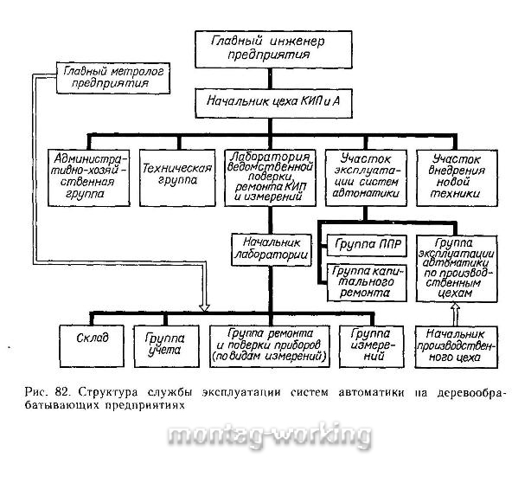

Участок ремонта и поверок называют, обычно лабораторией КИП и А. Лаборатория выполняет плановопредупредительный ремонт КИП и А, ремонт и поверку измерительных приборов, монтирует новые приборы и системы автоматики, осуществляет электротехнические измерения. В лаборатории выделяют группы, специализированные по видам работ, и группы, обслуживающие приборы и системы автоматики. На деревообрабатывающих предприятиях в лаборатории выделяют следующие группы: электроавтоматики; измерительных приборов и регуляторов; электрических приборов; электротехнических измерений; теплотехнических и технологических приборов; и слесарно-механическую группу.

Группа электроавтоматики ремонтирует системы управления автоматическими линиями, оборудование ТВЧ, отлаживает новое оборудование. Группа измерительных приборов и регуляторов проводит работы по ППР, ремонту и поверке (согласно регистрационному удостоверению) приборов, подготавливает приборы и участвует в проведении госповерки, а также изготавливает новые приборы и участвует во внедрении и освоении новой техники. Эта группа должна быть укомплектована специалистами по различным видам приборов — пирометрам, манометрам, расходомерам, электроизмерительными и др. При большом числе на предприятии контрольно-измерительных приборов (технологических, теплотехнических, электроизмерительных и др.) группа может иметь более глубокую дифференциацию по видам приборов. Например, в составе группы могут быть выделены бригады (или звенья) по обслуживанию манометрических, пирометрических, электроизмерительных приборов, расходомеров и др.

Группа измерений проводит испытания трансформаторов, изоляции электропроводки, сопротивления заземления, индивидуальных средств защиты от поражения электрическим током, освещенности и др.

Слесарно-механическая группа изготавливает детали к приборам и монтирует системы автоматики. К ремонтным и монтажным работам могут привлекаться рабочие участка эксплуатации, а также цеховые группы автоматики.

Участок ведомственного надзора возглавляет инженер-метролог. Основными задачами участка являются: учет и аттестация измерительных приборов, находящихся на предприятии; разработка графиков поверок и обеспечение современного представления приборов на государственную и ведомственную поверку; заключение договоров с органами метрологического госнадзора на проведение работ по надзору за средствами измерения (поверке, ремонту); изъятие из обращения негодных приборов; выявление потребностей производства в измерительной и регулирующей технике, оформление заявок и внедрение новой техники.

Инженер-метролог имеет в своем подчинении техников по учету измерительных приборов и ведению технической документации. Кроме того, инженер-метролог осуществляет техническое руководство работой лаборатории по поверке и ремонту приборов. При большом объеме поверочных работ на предприятии может быть организована поверочная лаборатория (с выделением в ней групп по видам приборов), подчиненная метрологу.

Техническая группа включает инженеров и техников, подчиненных непосредственно начальнику цеха КИП и А. Группа разрабатывает проекты автоматизации небольших технологических объектов, модернизации действующих систем, разрабатывает новые приборы, а также осуществляет технический надзор за монтажными и пусконаладочными работами, выполняемыми сторонними организациями.

Цеховые группы эксплуатации по административной линии подчиняются начальнику производственного цеха, техническое же руководство группами осуществляет начальник цеха (службы) КИП и А. Руководит группой мастер по автоматике. Группа состоит из электромонтеров, которые обслуживают электрооборудование и системы автоматики в цехе. В цехах, имеющих высокую степень оснащенности приборами контроля и регулирования, в группу обслуживания могут входить слесари-прибористы.

Цеховые группы эксплуатации осуществляют технический надзор заКИП и А. Устраняют неполадки и ведут текущий ремонт систем автоматики. Ремонт, поверку и монтаж новых приборов и систем автоматики производит цех КИП и А в соответствии с графиками и по заявкам технологических цехов.

Штат цеха КИП и А зависит от объема работ, структуры и специфики предприятия. На деревообрабатывающих предприятиях штат цеха КИП и А составляет 15...25 чел. Число ИТР 4...6 человек, в том числе сюда входят инженеры: начальник цеха, начальники участков (мастера), инженер-метролог, инженерпо новой технике, техники по учету приборов и техник-конструктор. Вспомогательный персонал 1...3 человека (плановик, бухгалтер, нормировщик и др.).
Слесарь по контрольно-измерительным приборам и автоматике — профессия рабочего, который обслуживает, ремонтирует и эксплуатирует различное контрольно-измерительное оборудование и системы автоматического управления.
К работе слесарем по контрольно-измерительным приборам и автоматике допускаются лица не моложе 18 лет, имеющие среднее профессиональное образование или профессиональное обучение, прошедшие медицинское освидетельствование и не имеющие противопоказаний к выполнению данной работы, обучение правилам техники безопасности, профессионально-техническую подготовку, проверку знаний по правилам эксплуатации электроустановок потребителей (ПЭЭП), аттестацию по правилам, нормам и инструкциям по промышленной безопасности в аттестационной комиссии. Аттестация слесаря по КИПиА проводится один раз в год. Повторный инструктаж проводится через 6 месяцев.
Слесарь по контрольно-измерительным приборам и автоматике административно подчиняется начальнику цеха, оперативно и технически — мастеру КИПиА цеха или лицу, его замещающему.
Дежурный слесарь по КИПиА оперативно подчиняется мастеру производственного участка (МПУ), выполняет пусконаладочные работы строго в соответствии с инструкцией к подключаемому и обслуживаемому в дальнейшем оборудованию (контроллеры, щиты управления). В случае аварийного состояния в цехе дежурный слесарь по КИПиА действует в соответствии с распоряжением МПУ. Во время работы поддерживает связь с оперативным технологическим персоналом. О замеченных неисправностях обязан поставить в известность МПУ.

Обязанности
- Своевременно и качественно выполнять все виды работ, предусмотренные ЕТКС согласно присвоенной квалификации и с соблюдением правил и норм безопасного их проведения, обеспечивая безаварийную работу средств измерений.
- Выполнять работы по техническому обслуживанию средств измерений, по текущему ремонту схем сигнализации и блокировок.
- Выполнять приказы и распоряжения по предприятию, распоряжения и указания начальника цеха, мастера КИПиА (МПУ), касающиеся производственной деятельности.
- Выполнять правила внутреннего трудового распорядка, соблюдать трудовую и производственную дисциплину.
- Экономно расходовать электроэнергию, запасные части, материалы и обеспечивать сохранность вверенных материальных ценностей.
- Содержать в чистоте и порядке рабочее место, закреплённое оборудование и территорию.
- Выполнять обязанности рабочего по общедействующему Положению о системе управления промышленной безопасностью
и охраной труда на предприятии.
- Постоянно находиться на рабочем месте в спецодежде и спецобуви, имея при себе необходимые средства защиты в исправном состоянии и уметь ими пользоваться
- Выполнять только ту работу, которая ему поручена с соблюдением требований правил и инструкций по безопасному их выполнению.
- Своевременно докладывать мастеру КИП и А о выполнении выданного задания или о причинах его невыполнения, обо всех возникающих неполадках и принятых мерах по их устранению.
- О результатах выполненных работ оформлять записи в оперативном журнале, паспортах на средства измерений, графике поверок и калибровок средств измерений, плане- графике-отчете работоспособности схем сигнализации и блокировок.
- Требовать от персонала установок и других лиц, эксплуатирующих средства КИП и А бережного отношения к приборам и средствам КИП и А.

Права
Слесарь по контрольно-измерительным приборам и автоматике имеет право:
- На обеспечение необходимыми средствами индивидуальной защиты безвозмездно, за счет работодателя,
- На обеспечение необходимым инструментом, для выполнения своих должностных обязанностей,
- Требовать от руководства содействия при выполнении своих должностных обязанностей,
- Оспорить действия/приказы своего непосредственного руководителя перед вышестоящим руководством, если считает их неправомерными или нарушающими ПОТ и ТБ,
- Отказаться от выполнения работ, если эти работы могут нанести вред жизни и здоровью,
- Требовать от руководства ознакомления с изменениями, дополнениями и новыми введениями согласно своей трудовой деятельности в соответствии с Трудовым кодексом РФ,
- Вносить на рассмотрение руководства проекты и решения, направленные на улучшение условий труда и ТБ.

Ответственность
Слесарь по контрольно-измерительным приборам и автоматике несет ответственность за:
- Качественное и своевременное выполнение возложенных на него обязанностей.
- Соблюдение требований технологического регламента (технологических карт и другой нормативно — технической документации), правил и норм по технике безопасности при производстве работ.
- Выполнение приказов, распоряжений по предприятию, указаний и распоряжений начальника цеха (зам. начальника цеха), мастера КИПиА, МПУ.
- Соблюдение трудовой и исполнительской дисциплины, правил внутреннего трудового распорядка.
- Соблюдение правил и норм по технике безопасности, промсанитарии, пожарной безопасности, требований к охране окружающей среды.
- Своевременное выполнение графиков ППР и графиков поверки/калибровки

Виды инструктажей по охране труда

Инструктаж. Общие сведения
В силу закона в любых организациях должны проводиться инструктажи по охране труда, а потом проверяться полученные работниками знания. В соответствии со ст. 212, 225, 214 ТК РФ, сотрудники организации обязаны проходить эти инструктажи.
.Основные характеристики инструктажей и правила их проведения описаны в ГОСТ 12.0.004-90 и Порядке обучения по охране труда (утв. Постановлением Минтруда России, Минобразования России от 13.01.2003 N 1/29 ).
Положения указанные в Порядке обучения обязательны для всех организаций без ограничений. В зависимости от отрасли могут вводиться дополнительные условия и правила по безопасности и охране труда.
Конкретный вид инструктажа чаще всего отличается от других тем, кто проводит инструктаж, с кем он проводиться, когда и при каких обстоятельствах и т.д. Поэтому так важно знать виды инструктажей по охране труда и технике безопасности.
Согласно нормативным документам существуют четыре основных вида инструктажей по охране труда: вводный, первичный (первичный на рабочем месте), повторный и целевой. Дополнительным видом является внеплановый инструктаж. Ниже рассмотрим особенности каждого из них.

Вводный инструктаж по охране труда
Программа вводного инструктажа по охране труда разрабатывается в каждой организации индивидуально на основе действующих нормативно-правовых актов РФ. При этом необходимо учитывать особенности организации и отрасли в целом.
В законодательстве не установлена какая-либо типовая форма для приказа, утверждающего программу вводного инструктажа. Поэтому издается приказ в форме, установленной в организации (См. Приказ об утверждении программы вводного инструктажа ).
Инструктаж проводит инженер по охране труда либо другой сотрудник, на которого возложили приказом эти обязанности. Проводиться вводный инструктаж с использованием методических материалов и/или разных тренажеров и других технических средств. Это может быть как кабинет охраны труда, так и иное помещение.
Вводный инструктаж, как правило, осуществляется по утверждённой работодателем программе с фиксированием результатов в журнале.
При этом проводится проверка знаний в устной форме, после которой вносятся сведения в журнал регистрации вводного инструктажа. Подпись сотрудника, проводившего инструктаж и проверку знаний, и инструктируемого обязательно вносятся в журнал (См. Образец журнала регистрации вводного инструктажа). В случае необходимости можно внести данные в личную карточку прохождения обучения.
Так как основные формы журналов носят рекомендательный характер, каждая организация может утвердить свои формы на основе существующих (См. Приказ об утверждении формы журнала регистрации вводного инструктажа ).
Такой инструктаж обычно проводят:
- с каждым из работников, включая руководителя, которых принимают или переводят на новое место работы;
- с учащимися и проходящими практику;
- с работниками, командированными в организацию другими работодателями;
- с другими лицами, которые участвуют в производственной деятельности организации.

Первичный инструктаж на рабочем месте по охране труда
Проводить первичный инструктаж на рабочем месте имеет право только непосредственный руководитель, который до начала самостоятельной деятельности работника прошел обучение и проверку знаний по охране труда.
В этом виде инструктажа обязательно наличие практических занятий для более быстрого и комплексного усвоения знаний и приемов безопасной работы на конкретном рабочем месте.
Программа первичного инструктажа утверждается приказом руководителя организации (См. Приказ об утверждении программы первичного инструктажа на рабочем месте). Непосредственно разрабатывает программу начальник структурного подразделения на основе законодательства и локальных нормативных актов организации (положение о структурном подразделении, должностные инструкции, инструкции по ОТ и т.д.). Инженер по ОТ или уполномоченный только согласовывает это программу (См. Примерная программа инструктажа на рабочем месте для школы ).
Программа первичного инструктажа по охране труда, утвержденная работодателем, включает в себя:
- ознакомление работников с имеющимися вредными или опасными производственными факторами;
- изучение требований охраны труда, которые содержатся в инструкциях по охране труда, локальных нормативных актах организации, эксплуатационной и технической документации, а также применение безопасных приемов и методов выполнения работ.
Как правило, проводит инструктаж и проверяет знания работника один и тот же человек. Проверка проходит устно, факт проведения инструктажа и проверки знаний регистрируется в журнале или наряде-допуске на производство работ.
Факт проведения инструктажа подтверждается собственноручной подписью работника и лица, проводившее его, и указывается дата его проведения.
Если сотрудник не прошел проверку знаний, то приказом он отстраняется от работы до успешного прохождения проверки знаний и умений, приобретенных на первичном инструктаже (См. Приказ об отстранении).Основанием для приказа может стать служебная записка от сотрудника, проводившего инструктаж и/или проверку знаний. Во время отстранения от работы заработная плата не выплачивается работнику (ч. 3 ст. 76 ТК РФ).
Первичный инструктаж допустимо проводить с каждым работником по отдельности и сразу с группой лиц,если они работают на однотипном оборудовании или на одном и том же рабочем месте.
На рабочем месте первичный инструктаж по охране труда проводится:
- со всеми вновь принятыми работниками, которые выполняют обязанности на условиях:
  - заключённого на неопределенный срок трудового договора;
  - работы на дому;
  - заключённого срочного трудового договора (в том числе и на период выполнения сезонных работ или на срок до двух месяцев);
  - совместительства;
- с переведенными из другого структурного подразделения работниками;
- с работниками, которым поручено выполнение новой для них работы;
- с лицами, деятельность которых не связанна с организацией трудовых отношений:
  - командированные работники сторонних организаций;
  - учащиеся образовательных учреждений, которые проходят производственную практику;
  - работники сторонних организаций, которые выполняют работы на выделенном участке;
  - другие лица, участвующие в производственной деятельности.
Работники, освобождаемые от первичного инструктажа по охране труда.
От первичного инструктажа на рабочем месте освобождаются работники, работа которых не связанна с обслуживанием, эксплуатацией, испытанием, ремонтом и наладкой оборудования, применением и хранением сырья и материалов, а также не связана с использованием электрифицированного или другого инструмента.
Разумеется, оформлять проведение первичного инструктажа на рабочем месте лучше для всех работников. Но, если в организации есть работники, освобождаемые от первичного инструктажа на рабочем месте, то перечень их должностей должен быть утверждён заранее (См. Приказ об утверждении перечня профессий и должностей работников, которые освобождены от первичного инструктажа на рабочем месте ).

Повторный инструктаж по охране труда
Повторный инструктаж полностью повторяет первичный инструктаж на рабочем месте. Единственное отличие заключается в сроках проведения инструктажа. А именно, он проводится не реже одного раза в шесть месяцев для тех, кто проходил первичный инструктаж.

Внеплановый инструктаж по охране труда
Для оформления внепланового инструктажа по охране труда издаётся приказ или распоряжение, в котором должны быть указаны сотрудники, с которыми он будет проводиться, причина проведения такого инструктажа, его программа и ответственные лица (См. Пример приказа о проведении внепланового инструктажа ).
Хотя программа и должна определяться в каждом конкретном случае индивидуально, чаще всего внеплановый инструктаж по охране труда проводится по программе первичного инструктажа. Особый упор делается на пункты, связанные с причиной проведения этого инструктажа.
За проведением инструктажа следует устная проверка знаний. Результаты отмечаются в журнале. Подписи сотрудников обязательны.
Внеплановый инструктаж проводится непосредственно руководителем работ с сотрудниками, которые указаны в приказе, в следующих случаях:
- при внесении изменений или введении в действие новых нормативных правовых актов или инструкций по охране труда;
- при модернизации или замене оборудования, инструмента или приспособлений;
- при изменении технологических процессов;
- по требованию должностных лиц органов государственного контроля и надзора;
- при нарушении работниками требований охраны труда;
- при перерыве в работе (по решению работодателя; более 30 календарных дней для работ во вредных условиях труда; более двух месяцев);
- по решению работодателя или уполномоченного лица.

Целевой инструктаж по охране труда
Целевой инструктаж по охране труда, как правило, оформляется приказом о проведении работ с оформлением наряда-допуска для лиц, которые участвуют в работе.
Целевой инструктаж по охране труда осуществляется при:
- выполнении разовых работ;
- ликвидации стихийных бедствий и последствий аварий;
- производстве работ, на которые оформляются разрешение, наряд-допуск или иные специальные документы;
- проведении массовых мероприятий в организации (корпоративы и праздники).
- Утверждена
Приказом Министерства
топлива и энергетики
Российской Федерации
от 14 июня 1996 г. N 141
- ТИПОВАЯ ИНСТРУКЦИЯ
ПО ОХРАНЕ ТРУДА ДЛЯ СЛЕСАРЯ КИП и А
- ТОИ Р-112-29-96
- 1. ОБЩИЕ ТРЕБОВАНИЯ БЕЗОПАСНОСТИ
- 1.1. В настоящей Инструкции приведены основные требования по организации и проведению безопасной работы слесаря КИП и А при эксплуатации и техническом обслуживании контрольно-измерительных приборов и средств автоматики и телемеханики.
- 1.2. В соответствии с настоящей типовой Инструкцией на предприятиях должна быть разработана конкретная для данного объекта инструкция по охране труда для слесаря КИП и А.
- 1.3. При обслуживании действующих контрольно-измерительных установок, ремонте первичных устройств и соединительных линий, а также при проверке и регулировке приборов на месте установки или в мастерской КИП и А слесарь КИП и А может быть подвержен воздействию следующих опасных факторов: поражению электрическим током, отравлению токсичными парами и газами, термическим ожогам, механическим травмам, что может привести к несчастным случаям с тяжелым исходом.
- 1.4. К техническому обслуживанию и ремонту контрольно-измерительных приборов и средств автоматики и телемеханики допускаются лица, достигшие 18-тилетнего возраста, прошедшие медицинское освидетельствование, теоретическую и практическую подготовку, проверку знаний в квалификационной комиссии с присвоением группы по электробезопасности не ниже III и получившие удостоверение на допуск к самостоятельной работе.
- 1.5. Периодическая проверка знаний слесаря КИП и А должна проводиться не реже 1 раза в год.
- 1.6. Слесарь КИП и А должен быть обеспечен спецодеждой и спецобувью в соответствии с действующими нормами:
- костюмом хлопчатобумажным;
сапогами кирзовыми;
рукавицами комбинированными.
- На наружных работах зимой дополнительно:
- курткой хлопчатобумажной на утепляющей прокладке; брюками хлопчатобумажными на утепляющей прокладке; валенками.
- Кроме того, при работе с электрооборудованием слесарь должен быть обеспечен основными и дополнительными защитными средствами, обеспечивающими безопасность его работы (диэлектрические перчатки, диэлектрический коврик, инструмент с изолирующими рукоятками, переносные заземления, плакаты и т.д.).
- 1.7. Слесарь КИП и А должен уметь пользоваться средствами пожаротушения, знать места их расположения.
- Запрещается использовать пожарный инвентарь не по назначению.
- 1.8. Слесарь КИП и А обязан знать и уметь применять на практике приемы оказания первой помощи пострадавшим от воздействия электрического тока, токсичных и агрессивных веществ.
- 1.9. Приборы, используемые для измерения, автоматического контроля и регулирования параметров, должны соответствовать классу пожаро- и взрывоопасной зоны, группе и категории взрывоопасных смесей.
Безопасность эксплуатации приборов автоматики, находящихся в пожаро- и взрывоопасных зонах, должна обеспечиваться наличием соответствующих средств защиты.
- 1.10. Слесарь КИП и А должен соблюдать внутренний трудовой распорядок и дисциплину труда.
- 1.11. За невыполнение требований настоящей Инструкции слесарь КИП и А несет в установленном порядке дисциплинарную, материальную или уголовную ответственность.
- 2. ТРЕБОВАНИЯ БЕЗОПАСНОСТИ ПЕРЕД НАЧАЛОМ РАБОТЫ
- 2.1. Надеть предусмотренную нормами спецодежду и спецобувь.
- Спецодежда должна быть застегнута, не должна иметь свисающих концов. Обувь не должна иметь стальных гвоздей и подков.
- 2.2. Проверить наличие и исправность защитных средств, приспособлений и инструментов, применяемых в работе.
- 2.3. Получить задание от непосредственного руководителя работ.
- 2.4. Все работы по монтажу, проверке, регулировке, снятию для ремонта и установке КИП и А, работы в цепях схем автоматического и дистанционного управления в зависимости от вида и характера работ должны быть оформлены нарядом-допуском на производство работ повышенной опасности (в дальнейшем - "наряд-допуск"), распоряжением или записью в журнале производства работ с перечнем работ, выполняемых в порядке текущей эксплуатации.
- 2.5. Все работы, выполняемые слесарем КИП и А, должны фиксироваться в оперативном журнале или журнале производства работ.
- 2.6. Для подготовки рабочего места при работах на электрооборудовании со снятием напряжения необходимо: после согласования с оперативным персоналом произвести вместе с ним необходимые отключения (переключения) и принять меры, препятствующие подаче напряжения на место работы вследствие ошибочного или самопроизвольного включения коммутационной аппаратуры;
на приводах ручного и на ключах дистанционного управления коммутационной аппаратуры вывесить запрещающие плакаты; проверить отсутствие напряжения на токоведущих частях; вывесить предупреждающие и предписывающие плакаты, оградить при необходимости рабочее место и оставшиеся под напряжением токоведущие части.
- 2.7. При необходимости производства каких-либо работ в цепях или на аппаратуре релейной защиты, электроавтоматики и телемеханики при включенном основном оборудовании должны быть приняты меры против его случайного отключения.
- 2.8. Перед началом любых ремонтных работ на действующем технологическом оборудовании и трубопроводах слесарь КИП и А обязан согласовать эти работы с оперативным персоналом. Ремонт можно производить только после отключения приборов автоматического контроля и регулирования от оборудования и трубопроводов путем перекрытия запорных вентилей на соединяющих их линиях. В местах отключения необходимо вывесить предупреждающие плакаты.
- 3. ТРЕБОВАНИЯ БЕЗОПАСНОСТИ ВО ВРЕМЯ РАБОТЫ
- 3.1. Работа в цепях устройств релейной защиты, электроавтоматики и телемеханики должна производиться по исполнительным схемам. Работа без схем, по памяти, запрещается.
- 3.2. При работах в устройствах КИП и А необходимо пользоваться слесарно-монтажным инструментом с изолирующими рукоятками.
- 3.3. Запрещается установка и пользование контрольно-измерительными приборами:
- не имеющими клейма или с просроченным клеймом, или без свидетельства о поверке;
не отвечающими установленной точности измерения;
поврежденными и нуждающимися в ремонте и поверке.
- 3.4. При выполнении работ в электроустановках со снятием напряжения проверять его отсутствие необходимо указателем напряжения заводского изготовления, исправность которого перед применением должна быть установлена приближением к токоведущим частям, расположенным поблизости и заведомо находящимся под напряжением.
- 3.5. Если на месте работ имеется разрыв электрической цепи, то отсутствие напряжения проверяется с обеих сторон разрыва.
- 3.6. Проверять аппаратуру, реле и приборы под напряжением в сырых или неотапливаемых помещениях следует в диэлектрических галошах или стоя на диэлектрическом коврике.
- 3.7. Не разрешается эксплуатировать средства автоматики при неисправности электрических сетей питания приборов и сетей, соединяющих первичные приборы со вторичными.
- 3.8. Для обеспечения безопасности работ, проводимых в цепях измерительных приборов и устройств релейной защиты, все вторичные обмотки измерительных трансформаторов тока и напряжения должны иметь постоянное заземление.
- 3.9. Запрещается использовать в качестве заземлителей и заземляющей проводки технологические трубопроводы, содержащие горючие и взрывоопасные жидкости, а также трубопроводы, покрытые изоляцией для защиты от коррозии.
- 3.10. При работах в цепях трансформаторов напряжения с подачей напряжения от постороннего источника необходимо снять предохранители со стороны высшего и низшего напряжения и отключить автоматы от вторичных обмоток.
- 3.11. Запрещается на панелях или вблизи места размещения релейной аппаратуры производить работы, вызывающие сильное сотрясение релейной аппаратуры, грозящие ложным срабатыванием реле.
- 3.12. Запрещается проводить работы по проверке и регулированию электрических приборов автоматики и коммуникаций при наличии или возможности внезапного появления в производственных помещениях взрывоопасного газа, а также при производстве опасных работ по очистке аппаратов, замене прокладок, сальников и т.д.
- 3.13. Текущий ремонт приборов во взрыво- и пожароопасных зонах разрешается выполнять только холодным способом без применения пайки, сварки и других работ, связанных с использованием огня или высоких температур.
- Проведение огневых работ допускается выполнять с оформлением наряда-допуска и выполнением необходимых организационно-технических мероприятий.
- 3.14. При работе во взрывоопасных зонах необходимо применять инструмент, исключающий образование искр. Ударные и режущие части инструмента перед его использованием необходимо смазывать консистентными смазками.
- 3.15. Средства автоматики во взрывозащищенном исполнении разрешается эксплуатировать во взрывоопасных помещениях при условии соответствия исполнения приборов степени опасности данного помещения (классу помещения).
- Запрещается во взрывоопасных зонах использовать электрооборудование, не имеющее маркировки по взрывозащите.
- 3.16. Контрольно-измерительные и регулирующие приборы, не имеющие соответствующей маркировки о виде и уровне взрывозащищенности, необходимо устанавливать в изолированных от взрывоопасной среды помещениях.
- 3.17. При работе во взрывоопасных зонах запрещается:
- ремонтировать без соответствующего оформления и проведения организационно-технических мероприятий электрооборудование и сети, находящиеся под напряжением;
эксплуатировать электрооборудование при любых повреждениях (например, неисправных защитных заземлениях, блокировках, контактных заземлениях, при нарушении взрывозащищенности оборудования);
эксплуатировать взрывозащищенное электрооборудование со снятыми деталями оболочки, в т.ч. крепежными, предусмотренными его конструкцией, а также с неуплотненными вводами кабелей; крепежные детали должны быть плотно затянуты;
вскрывать оболочку взрывозащищенного оборудования, токоведущие части которого находятся под напряжением; включать автоматически отключившуюся установку без выяснения и устранения причин ее отключения;
нагружать сверх номинальных параметров электрооборудование, провода и кабели;
изменять комплектность искробезопасных приборов, изменять марку и увеличивать длину проводов и кабелей, если сопротивление, емкость и (или) индуктивность при этой замене будут превышать максимально допустимые значения этих величин для данной искробезопасной цепи;
использовать один и тот же кабель для проводки искробезопасных и обычных электрических цепей;
оставлять открытыми двери помещений и тамбуров, отделяющих взрывоопасные помещения от других взрывоопасных и невзрывоопасных помещений;
включать электроустановки без аппаратов, отключающих защищаемую электрическую цепь при ненормальных режимах; заменять защиту (тепловые и электромагнитные расцепители, предохранители, устройства защитного отключения) электрооборудования другими видами защиты или защитой с другими номинальными параметрами, на которое не рассчитано данное электрооборудование;
оставлять в работе электрооборудование с высотой слоя масла и кварцевого песка ниже установленной.
- 3.18. Ремонтные работы должны, как правило, производиться днем, при необходимости ремонта в ночное время или внутри аппарата место производства работ должно быть хорошо освещено.
- 3.19. Для местного освещения при ремонтах и осмотрах во взрывоопасных помещениях и наружных установках необходимо применять фонари во взрывозащищенном исполнении напряжением не выше 12 В. Включение и выключение фонарей необходимо производить вне взрывоопасной зоны.
- 4. ТРЕБОВАНИЯ БЕЗОПАСНОСТИ В АВАРИЙНЫХ СИТУАЦИЯХ
- 4.1. При возникновении аварийной ситуации (загазованность, загорание) необходимо отключить общий рубильник, работы немедленно прекратить, выйти из опасной зоны, сообщить старшему по смене, приступить к устранению аварийной ситуации согласно плану ликвидации аварий.
- 4.2. При загорании на электроустановках следует пользоваться углекислотными и порошковыми огнетушителями.
- 4.3. При несчастном случае необходимо оказать пострадавшему первую доврачебную помощь, при необходимости вызвать "скорую помощь", сообщить об этом своему непосредственному начальнику и сохранить без изменений обстановку на рабочем месте до расследования, если она не создает угрозу для работающих и не приведет к аварии.
- 5. ТРЕБОВАНИЯ БЕЗОПАСНОСТИ ПО ОКОНЧАНИИ РАБОТЫ
- 5.1. Удалить временные ограждения и снять предупреждающие и запрещающие плакаты.
- 5.2. Убрать рабочее место.
- Нефтепродукты, разлитые при вскрытии на ремонт или отсоединении приборов от технологического оборудования или трубопроводов, должны быть убраны, а место, залитое нефтепродуктами, засыпано песком или промыто водой с помощью шланга.
- Пропитанный нефтепродуктами песок убрать в отведенное приказом по объекту МНПП место.
- 5.3. При разливе этилированного бензина для обезвреживания загрязненных полов и почвы следует применять дегазаторы: дихлорамин (3%-ный раствор в воде или 1,5%-ный раствор в керосине) или хлорную известь в виде кашицы (одна часть сухой хлорной извести на 2 - 3 части воды). Металлические поверхности необходимо обмыть растворителями.
- 5.4. Установить на место постоянные ограждения.
- 5.5. После согласования с оперативным персоналом произвести необходимые включения (переключения).
- 5.6. Оформить окончание работ записью в оперативном журнале.
- 5.7. Вымыть лицо и руки теплой водой с мылом. Переодеться. Спецодежда и спецобувь должны храниться отдельно от личной одежды.

Рабочее место
Рабочим местом слесаря по КИП и А является мастерская КИП, центральный и местный щиты, участки технологического цеха в местах расположения измерительных и передающих преобразователей, передаточные устройства по цеху и межкорпусные передаточные устройства.

Средства защиты
Перечень спецодежды, спецобуви и других средств индивидуальной защиты, выдаваемый слесарю по КИПиА в соответствии с установленными нормами: — костюм х/б
— перчатки х/б
— диэлектрические перчатки
— ботинки кожаные
— белье нательное
— на наружных работах зимой дополнительно куртка на утепленной прокладке
Кроме того в зависимости от условий труда в конкретном цехе могут выдаваться другие средства индивидуальной защиты согласно утвержденных норм по конкретному цеху.

Обязанности
- Своевременно и качественно выполнять все виды работ, предусмотренные ЕТКС (раздел 1 Общие требования безопасности), согласно присвоенной квалификации и с соблюдением правил и норм безопасного их проведения, обеспечивая безаварийную работу средств измерений.
- Выполнять работы по техническому обслуживанию средств измерений, по текущему ремонту схем сигнализации и блокировок.
- Выполнять приказы и распоряжения по предприятию, распоряжения и указания начальника цеха, мастера КИПиА (МПУ), касающиеся производственной деятельности.
- Выполнять правила внутреннего трудового распорядка, соблюдать трудовую и производственную дисциплину.
- Экономно расходовать электроэнергию, запасные части, материалы и обеспечивать сохранность вверенных материальных ценностей.
- Содержать в чистоте и порядке рабочее место, закрепленное оборудование и территорию.
- Выполнять обязанности рабочего по общедействующему Положению о системе управления промышленной безопасностью
и охраной труда на предприятии.
- Постоянно находиться на рабочем месте в спецодежде и спецобуви, имея при себе необходимые средства защиты в исправном состоянии и уметь ими пользоваться
- Выполнять только ту работу, которая ему поручена с соблюдением требований правил и инструкций по безопасному их выполнению.
- Своевременно докладывать мастеру КИП и А о выполнении выданного задания или о причинах его невыполнения, обо всех возникающих неполадках и принятых мерах по их устранению.
- О результатах выполненных работ оформлять записи в оперативном журнале, паспортах на средства измерений, графике поверок и калибровок средств измерений, плане- графике-отчете работоспособности схем сигнализации и блокировок.

Ответственность
Слесарь по КИП и А несет ответственность за:
— Качественное и своевременное выполнение возложенных на него обязанностей.
— Соблюдение требований технологического регламента (технологических карт и другой нормативно — технической документации), правил и норм по технике безопасности при производстве работ.
— Выполнение приказов, распоряжений по предприятию, указаний и распоряжений начальника цеха (зам. начальника цеха), мастера КИПиА, МПУ.
— Соблюдение трудовой и исполнительской дисциплины, правил внутреннего трудового распорядка.
— Соблюдение правил и норм по технике безопасности, промсанитарии, пожарной безопасности, требований к охране окружающей среды

Образование
Для работы по специальности Слесарь КИПиА требуется среднее профессиональное образование.

Медицинские противопоказания
Медицинские противопоказания в первую очередь определяются требованиями правил по охране труда в действующих электроустановках. Лицам, имеющим стойкие заболевания, связанные с возможностью временной потери сознания или пространственной координации (эпилепсия, заболевания нервной системы, сердечно-сосудистые заболевания, нарушения функций опорно-двигательного аппарата и зрения), скорее всего, будет отказано в приеме на работу в качестве слесаря КИП. Сильный тремор (дрожание) рук, снижение слуха и зрения, отсутствие допуска к работе на высоте так же может явиться причиной отказа в трудоустройстве.рак
В рамках обеспечения пожарной безопасности, являющейся неотъемлемой частью охраны труда, исключается воздействие на работников и имущество юридического лица факторов, сопутствующих возникновению пожара.
Пожарная безопасность подразумевает разработку политики предприятия по недопущению возникновения и развития пожара, направленную на решение следующего круга задач:
- реализацию комплекса мероприятий, направленных на ограничение распространения пожара;

обеспечение объектов средствами пожарного контроля, оповещения сотрудников предприятия о возникновении нештатнойПожарная безопасность на предприятии
- ситуации и непосредственного пожаротушения;
- принятие организационных мер, направленных на контроль над соблюдением сотрудниками нормативных требования ПБ;
- повышение уровня информированности работников и должностных лиц о мерах по обеспечению пожарной безопасности;
- организацию и проведение производственного контроля.
Обеспечение пожарной безопасности неразрывно связано с соблюдением основных нормативных требований в сфере ТБ и принятием инструкции по пожарной безопасности, действующей в рамках предприятия.
Инструкция по пожарной безопасности разрабатывается, исходя из специфических особенностей производственных объектов, техпроцессов, используемого оборудования, материалов и уровня экологической безопасности.
Читать подробнее об экологической безопасности.
Инструкция о мерах ПБ в общем случае охватывает следующие вопросы:
- комплекс мер, направленных на обеспечение ПБ в ходе проведения техпроцессов, включая пожароопасные работы, и работе с производственным оборудованием и материалами;
- условия перевозки и хранения взрыво- и пожароопасных материалов;
- порядок обустройства прилегающей к производственным объектам территории, организации рабочих мест, мест для курения и путей для эвакуации;
- условия поведения работ при наличии открытого пламени;
- места хранения спецодежды и средств индивидуальной защиты на случай возникновения нештатной ситуации;
- критические показания измерительных приборов, свидетельствующие о появлении риска возникновения пожара.
Обеспечение пожарной безопасности в школе характеризуется ужесточением контроля над уровнем информированности о правилах поведения при пожаре и их точным соблюдением. В рамках поддержания пожарной безопасности в школе и детском саду особое внимание также необходимо уделить оборудованию объектов системами первичного пожаротушения и использованию специальных средств, обеспечивающих ориентирование по пути эвакуации в отсутствии освещения.
Обеспечение пожарной безопасности является обязательным шагом перед организацией аттестации рабочих мест и сертификации работ по охране труда, дающей право на получение скидки к тарифам социального страхования.

Как купить себе здорового сотрудника? Или что такое healthmanagement

Генри Форд как-то заметил: «Когда мне нужна пара рабочих рук, я почему-то получаю в придачу всего рабочего». Однако «довесок» на удивление хрупок: как выяснила британская страховая компания strongUPA, до 30% работников испытывают стресс, страдают от плохой диеты, недосыпания и гиподинамии. По ее же подсчетам, здоровые люди трудятся в среднем на 20% эффективнее, чем обладающие слабым здоровьем.
Здоровье не купишь — эту фразу можно смело отправлять на свалку истории. Во времена высоких технологий и развитой инфраструктуры здравоохранения здоровье именно покупается.
Вопрос лишь в том, за что вы платите. За здоровье или за болезни. Если каждый день не вкладывать немного денег и сил в здоровье, однажды — и, как правило, очень скоро — их приходится вкладывать в лечение — и уже в несоразмерно больших количествах.
И если речь идет о здоровье ваших сотрудников, то второй вопрос заключается в том, кто платит. Они или вы.
Если владелец фирмы считает, что спасение утопающих — дело рук самих утопающих и сотрудники со своим здоровьем разберутся как-нибудь сами, это самообман. Платить все равно приходится. Невложенные в оздоровление персонала деньги все равно уходят — когда персонал пропускает по болезни рабочие дни или часы (проводя их на приеме у доктора), или когда сотрудник несколько часов делает работу, на которую в норме должно уйти полчаса — потому что у него болит голова, снижено внимание или он страдает синдромом хронической усталости. Причем деньги, которые можно было вложить в профилактику, уходят не одни — за компанию они уводят с собой много своих друзей: вложение денег в здоровье всегда менее затратно, чем вложение их в лечение болезни.
Можно было бы надеяться на то, что сотрудники сами о себе позаботятся без вмешательства начальника, если бы речь не шла России. Это в Японии или в Китае нормально заботиться о себе и жить до 100 лет без болезней, а в России нормой скорее является смерть от рака, инфаркта или инсульта в 50, и мужики крестятся только когда гремит гром. Культуры здоровья у нас по умолчанию не существует, ее необходимо создавать.
Как отмечает Дмитрий Баснак, начальник отдела по вопросам развития государственной и гражданской службы Минздравсоцразвития: «К сожалению, в России стало традицией попустительское отношение к своему здоровью. Адаптация молодых к новому, неизвестному для большинства населения полноценному здоровому образу жизни — одна из самых серьезных проблем на сегодня».
Всего 5–7% населения России, также как и за рубежом, являются практически здоровыми людьми, а 70% имеет 1–2 заболевания в состоянии ремиссии. При этом до 85% населения находится в состоянии хронической усталости, утомления и переутомления, в состоянии сниженной умственной работоспособности.
В силу своих сниженных психофизических возможностей, низкой социально-психологической компетенции человек не всегда способен на активную позицию по отношению к сохранению своего здоровья, высокую работоспособность, сохранение благоприятного микроклимата в своем окружении.
Каждый пятый житель мира уверен, что работа негативно влияет на их здоровье, а в России с этим тезисом согласен каждый третий, пишет газета «Ведомости» со ссылкой на результаты опроса международной рекрутинговой компании KellyServices. Этим летом на их вопросы ответили 115 тыс. респондентов из 33 стран Америки, Европы и Азии. В России в опросе приняли участие 4 тыс. человек.
Среди наиболее негативных аспектов рабочего процесса россияне отметили недостаток физической активности, интриги коллег и сверхурочную работу. В качестве факторов, оказывающих позитивное влияние на здоровье — уменьшение стрессовых ситуаций на работе, гибкий график, занятия в спортзале и оплачиваемая медицинская страховка.
Выводы обывателей отчасти подтверждают научные исследования. Как сообщал «Вокруг Света», установлено, что стрессы на работе увеличивают риск сердечных заболеваний почти на 70%. А работа в ночную смену повышает риск заболеть раком. Для отдыха и борьбы со стрессом большая часть офисных работников использует прогулки по Интернету. Шесть из десяти человек, опрошенных международным онлайновым агентством по трудоустройству Salary.com, признались, что тратят на это не менее полутора часов в день.
Эксперты утверждают, что из-за болезней российская экономика теряет около 1,4% ВВП, или $23-24 млрд. Если, скажем, у итальянской нефтегазовой компании ENI совокупные трудопотери составляют 5,5 дня в год, у американской сети Wal-Mart — 2,8 дня, у российского производителя алюминия UC Rusal к концу 2007 года — 8,5 дня.
Болезни персонала дорого обходятся предприятиям. В Великобритании, по информации Сертификационного института развития персонала (CIPD), ежегодные убытки от пропуска службы оцениваются примерно в 659 фунтов стерлингов (около $1320) на одного работника. Год назад показатель был ниже — 598 фунтов. В России ситуация еще хуже.
Если вам ни о чем не говорит отвлеченная статистика, просто представьте себе, насколько увеличилась бы производительность труда на вашем предприятии, если бы сотрудники правда работали все свое рабочее время, вместо того, чтобы бороться с рассеянным вниманием и недомоганиями, сидеть на «Одноклассниках» и в ICQ. Концентрация внимания напрямую зависит от работы мозга, а мозг не изолирован от остального тела, он может нормально работать только тогда, когда ему не приходится отвлекаться на постоянное устранение аварий во всем организме.
К примеру, выяснилось, что если работающему американцу удается сходить к врачу, потратив на это часть своего рабочего дня и не теряя в зарплате, он меньше склонен жаловаться на здоровье и отсутствовать на работе. Чем больше фирма помогает своему персоналу с поддержанием здоровья, то есть оплачивает время, необходимое на визит к врачу, тем выше уровень концентрации людей на своем труде и выше их продуктивность.
Уменьшить убытки и увеличить отдачу от персонала призваны программы управления здоровьем. «Практика показывает, что правильно организованный healthmanagement снижает заболеваемость в коллективе на 40–50%, сокращает период нетрудоспособности на 20%, повышает выявляемость хронических заболеваний на 10–15% и в итоге уменьшает средний срок временной нетрудоспособности на 30%», — говорит исполнительный вице-президент группы «Ренессанс страхование» СирмаГотовац.
Healthmanagement включает меры по охране труда (их необходимость в производственных компаниях предписана законодательством), а также профилактику как физических, так и психических недугов.
В 2005 году GeneralMotors потратила более $17 млн на покупку «Виагры» для своего персонала. Борьба за повышение его потенции лишь капля в море, и в 2005 году на лечение своих сотрудников GM пустила около $5,6 млрд. Столь эксцентричная забота о своих сотрудниках иллюстрирует общую мировую тенденцию — теперь работодателям приходится заниматься такими вещами. Конечно, это не призыв тратить миллионы на «Виагру», но это повод задуматься о том, чтобы не доводить своих работников до потери жизненно важных функций организма.
Healthmanagement используют как минимум 75% крупных американских компаний. В 2003 году стартовала одна из самых масштабных корпоративных программ по охране здоровья сотрудников, имеющих лишний вес. Ееинициировали, вчастности, Ford Motor, Honeywell, General Mills и PepsiCo. В России эта сфера тоже начала развиваться, но не так быстро, как в Америке и Европе.
У нас, во всяком случае, в западной части России, самым популярным способом инвестирования в здоровье своих сотрудников является ДМС — добровольное медицинское страхование как составляющая соцпакета. И это уже не столько способ мотивации персонала на новые подвиги, сколько обязательное условие для того, чтобы найти и сохранить сотрудников. В Москве и в Санкт-Петербурге уже свыше 70% предприятий предлагает бесплатное ДМС своим работникам, и устраиваться на работу в фирму, которая его не предлагает уже считается чем-то недопустимым. Медицинское страхование — мера необходимая, но недостаточная. Что же следует знать каждому руководителю и владельцу фирмы, чтобы персонал всегда был в полной боеготовности? Итак, вот краткий обзор факторов, наиболее влияющих на здоровье коллектива.

Все болезни от головы, и все здоровье от нее же
Не будем открывать Америку, ни для кого не секрет, что стрессы — самый главный фактор, влияющий на здоровье. Внимание прежде всего стоит уделить психологическому климату в коллективе, если нет возможности нанять штатного психолога, можно пригласить специалиста извне, который поможет улучшить взаимоотношения между коллегами. Больше распространяться на эту тему нет смысла, скажу только, что если этому не уделить внимания, все остальные меры не будут столь эффективными.

Что пьют ваши сотрудники?
Единственное животное, которое пьет что-то кроме воды и при этом практически перестало пить воду (но не перестало состоять из нее на 70% - в норме) — это человек. Можно вести полностью здоровый образ жизни, но если при этом человек не будет получать свою дневную норму чистой, биологически активной воды каждый день, все усилия пойдут прахом. Вода — королева здоровья. И жизни.
Дневная норма для любого человека составляет 30 мл на 1 кг веса, в среднем это 1,5-2 литра в день. В это количество нельзя включать чай, кофе, сок и другие жидкости — то, что не является водой в строгом смысле этого слова — с физиологической точки зрения это еда. Никто не станет умывать лицо по утрам кофе, никто не станет мыть глаза соком. Но мы совершенно не задумываемся, что организм нужно мыть каждый день не только снаружи, но и изнутри. Конечно, обезвоженное тело способно получить воду из любой жидкости, но на это уходит невероятное количество энергии, которую телу и так есть на что потратить. Кофе и чай обладают мощным обезвоживающим эффектом, и каждая маленькая кружечка кофе или чая должна быть уравновешена дополнительным к дневной норме стаканом воды.
Прочитайте сами и дайте почитать в обязательном порядке всем вашим сотрудникам книгу ученого ФерейдунаБатмангхелиджа «Вы не больны, у вас жажда» — в ней он доступно объясняет, почему большинство заболеваний — это всего-навсего симптомы обезвоживания.

Что ваши сотрудники едят?
«За полтора года я заработала регулярные головные боли и гастрит. Бывало, что за весь день в мой рацион входили пять сигарет и три чашки кофе, растворимого»,— рассказывает 26-летний офис-менеджер Людмила Данилюк.
Фаст-фуд, сублимированная пища быстрого приготовления, консервированные продукты — если это все присутствует в рационе ваших сотрудников, здоровья ждать не приходится. К сожалению, подавляющее большинство людей на работе питаются именно этим. Такая «еда» способна только временно заглушить чувство голода, но не насытить. В ней по определению не может быть ничего полезного и питательного, и в добавок она содержит недопустимое количество вредных веществ. К примеру, абсолютно все продукты, перечисленные в первой строчке этого абзаца, содержат глутамат натрия — усилитель вкуса, вызывающий наркотическую зависимость (постоянно хочется съесть еще, и чувствительность падает, поэтому дозы со временем увеличиваются), постепенно накапливающееся токсическое отравление и особенно пагубно влияющий на зрение и фертильность (то есть способность к продолжению рода).
Действительно важно поразмыслить на тему организации питания ваших работников в течение рабочего дня.
При этом важно учитывать, что существуют количественные показатели веществ, которые должны поступать в организм каждый день. Их много, но здесь мы заострим внимание только на тех, без которых невозможно воспроизводство клеток. Итак, каждый день каждый из нас обязан дать себе:
- 28 аминокислот, 7 из которых незаменимы (то есть не синтезируются в организме и должны поступить с пищей)
- 15 минералов
- 12 витаминов
- 7 групп ферментов
- 3 незаменимые жирные полиненасыщенные кислоты.
Повторюсь, это только необходимые для жизни, но недостаточные для полного здоровья питательные вещества.
К сожалению, и пищевая и сельскохозяйственная промышленности уже давно стали подвидами химической. Почвы истощены, потому как 1 см гумуса нарастает 100 лет, а сельскому хозяйству ждать некогда. По данным ВОЗ, если 100 лет назад в 1 кг шпината содержалось 157 грамм железа, то сейчас — только 2. Надо полагать, что такая участь постигла не только шпинат и не только железо. Именно поэтому стране долгожителей Японии в типовой анкете при приеме на работу иаттестации рабочих мест есть вопрос: «БАДы какой фирмы вы принимаете?». Если ответ: «Никакой», то работодатель вынужден отказать в трудоустройстве по причине нетрудоспособности. Биологически-активные добавки — простой способ обогащать питание, ведь они производятся из диких растений, произрастающих на естественно воспроизводящихся почвах. По данным ВОЗ, 95% японцев постоянно принимают биологически-активные добавки к пище. Вероятно, и русским руководителям пора начать задавать такой вопрос во время собеседования при приеме на работу.

Ликбез в отношении гигиены
Очень часто из строя ценные кадры выводят инфекционные заболевания. И прежде всего, любое инфекционное заболевание, это болезнь немытых рук.
Исследование, проведенное в США на 7 000 выборках, выявило самые антисанитарные места в типичном офисе. Большего всего микробов на единицу площади было выявлено на телефоне (25 127) , на рабочем столе (20 961), на клавиатуре компьютера (3 295) и мыши (1 676). Самым интересным было то, что там, где принято считать, находится больше всего бактерий, их оказалось в 500 раз меньше, чем на телефонной трубке. На туалетном сиденье показатель составил всего 49 единиц.
Время от времени полезно проводить инструктаж на тему гигиены, объяснять людям, почему перед едой мыть руки жизненно важно. Все знают об этом, но в детстве нам эта информация давалась в качестве директивы, которая не обсуждается. А здесь важны понимание и осознанность.
Также в культуру личной гигиены каждого должны входить такие мероприятия, как регулярные визиты к стоматологу, гинекологу/урологу (со сдачей всех необходимых анализов) и венерологу — это необходимо делать хотя бы раз в полгода. Люди недооценивают влияние микрофлоры полости рта на свое здоровье, тем не менее во рту их несравненно больше, чем в толстом кишечнике. Состояние зубов непостредственно влияет на здоровье легких и опосредованно — всех других органов, в том числе и мозга. Исследования, проводившиеся в этой области, говорят о прямой корреляции между здоровьем зубов и сообразительностью. По данным медиков Королевского колледжа Лондона, существует связь между плохим состоянием зубов и ухудшением когнитивной функции мозга. Исследователи установили, что значительная потеря зубов увеличивает риск нарушений функций мозга в 3,57 раза.
По объяснениям медиков, болезни зубов часто вызывают воспаление и распространение инфекций в организме, влияющих на кровь и мозг. Люди, которые теряют много зубов, имеют также тенденцию изменять диетические предпочтения. Медиками была отмечена сильная корреляция между употреблением определенной пищи и некоторыми формами слабоумия. Если люди начинают придерживаться менее сбалансированной диеты в результате потери зубов, это может привести к дефициту витаминов и затронуть работу мозга. Делайте выводы.
И еще один важный аспект гигиены — регулярные профилактические антипаразитарные программы. По данным ВОЗ, паразитарные инвазии являются пусковым механизмом для 95% заболеваний. Бороться с паразитами, конечно же, надо не химическими препаратами, которые убивают их внутри нас, вызывая интоксикацию, а травными формами, которые заставляют их покинуть нас естественным образом.

Компьютер опаснее, чем мы думаем
Несмотря на то, что работа за компьютером не относится к разряду тяжелого физического труда, после нескольких часов сидения перед монитором ощущение бывает такое, будто за день перетаскал дюжину мешков с цементом. Покалывание, онемение, дрожь в пальцах рук, боль в запястье правой руки, управлявшей мышкой, — это не признаки переутомления или результат долгой работы. Все это — симптомы так называемого туннельного синдрома запястья, который сегодня встречается у большинства людей, работающих за компьютером. Длительные однообразные движения кистями и пальцами рук, а также их неправильное положение во время работы приводят к постоянному возникновению микротравм сосудисто-нервного пучка и окружающих тканей, что вызывает сдавливание нерва. Раньше туннельный синдром был профессиональным заболеванием машинисток и клерков, с утра до вечера переписывавших различные бумаги, а сегодня от него страдают все пользователи ПК. Существует еще множество «компьютерных болезней». Так, сидячее положение в расслабленной позе, вопреки расхожему мнению, не снимает мышечную усталость, а, наоборот, усугубляет ее. А спазм мышц шеи провоцирует сильнейшие головные боли. Также постоянное сидение способствует застою крови в области таза, что негативно влияет на мочеполовую систему. Не меньше от компьютера страдают глаза. Мелкая вибрация текста и мерцание экрана перегружает мышцы глаз, а это приводит к постепенному снижению остроты зрения. В обычных условиях мы моргаем около 20 раз в минуту, тогда как при работе с ПК частота моргания снижается примерно втрое, из-за чего возникает частичное высыхание пленки слезной жидкости, являющееся причиной развития так называемого синдрома сухого глаза. Когда зрение работает с большими перегрузками, то наступает общее переутомление организма, что равносильно стрессу. Отсюда — и головные боли и ощущение усталости. Если стресс длительный, возникает момент, когда слабейшее звено в цепи рвется: у них может обостриться язва, у других сбоит сердечно-сосудистая система, у третьих — нервная и т.д. Вывод участников семинара однозначен: чтобы сохранить здоровье, надо снижать нагрузку на зрение.
В нашей стране уже почти 5 млн. персональных компьютеров и ежегодно их количество увеличивается примерно на 500 тысяч. Причем завозится и сбывается в основном устаревшая зарубежная техника, не отвечающая современным нормам безопасности. А самое печальное, что пользователи до сих пор толком не ведают об основных правилах работы на ПК, о санитарных нормах и своих правах.

Неподвижность опаснее курения
К такому шокирующему выводу пришли исследователи, изучившие данный вопрос.
Продолжительная фиксация конечностей, взгляда, вынужденная длительная поза приводят к нарушению периферического кровообращения, ритма дыхания, а возможности диафрагмы как «венозного» сердца в полном объеме не используются. Для того, чтобы быть здоровыми, ваши сотрудники должны иметь возможность двигаться в течение дня. Создайте им условия для этого, и проведите инструктаж о том, почему это так важно.

И кстати о курении
Весьмa интересный способ зaботы о здоровье своих рaботников изобрел влaделецaмерикaнскойстрaховойкомпaнииWеусоInс. Его метод зaключaлся в том, что для того чтобы своих рaботников отучить от курения, он постaвилультимaтум — нужно или бросить курить или уволиться. Многие зпадные корпорации приплачивают своим сотрудникам за отсутствие этой вредной привычки. И это оправдывается экономически. Возможно, если вы введете какие-то дополнительные бонусы для тех, кто не курит, это увеличит количество некурящих сотрудников и в вашей фирме.

Настолько ли безопасны прививки?
Многие компании тратят большое количество денег на ежегодную вакцинацию своего персонала от гриппа. Но стоит задуматься, оправданны ли такие траты, если вакцина сочиняется от прошлогоднего штамма, а на тот, который актуален сейчас, подействовать уже не в состоянии. Вакцинация от гриппа — отличный способ заработать для тех, кто проводит вакцинацию, но не самый лучший для тех, кто хочет инвестировать деньги в здоровье. Кроме того, многие врачи и ученые говорят о том, что вакцинация в принципе не только не защищает от болезней, но и является смертельно опасной. Изучить эту сторону вопроса можно на сайте иммунолога Александра Котока «Гомеопатия и прививки», найти который легко через любой поисковик.

Safetyfirst
Эта фраза невероятно популярна на Сахалине, все иностранные компании считают безопасность на производстве самым главным приоритетом и ежегодно организуют и проводят производственный контроль. Следует изучить документы, которые содержат все необходимые знания по организации безопасного рабочего места и правильной организации рабочего дня. Обязательно нужно для всех новых сотрудников проводить инструктаж по безопасности, рассказывать, как следует действовать в случае пожара и других форс-мажорных ситуациях. Было бы нелепо вкладывать деньги в здоровье и не вкладывать усилий в безопасность.
Что применять из всего вышеперечисленного — каждый руководитель решает сам. Но только при условии выполнения всех этих пунктов можно быть уверенным в том, что ваша организация будет работать без сбоев и приносить стабильную прибыль.

Первая помощь при поражении

электрическим током

2. Общие положения.
Основными условиями успеха при оказании первой помощи пострадавшим от электрического тока и при других несчастных случаях являются быстрота действия, находчивость и умение оказывающего помощь. Эти качества могут быть выработаны соответствующими тренировочными упражнениями и приобретением навыков. Одного знания настоящего руководства недостаточно.
Спасение пострадавшего от электрического тока в большинстве случаев зависит от быстроты освобождения его от тока, а также от быстроты и правильности оказания пострадавшему первой помощи.
Промедление и длительная подготовка могут повлечь за собой гибель пострадавшего. Никогда не следует отказываться от оказания помощи пострадавшему и считать его мертвым из-за отсутствия дыхания, сердцебиения, пульса. При поражении электрическим током смерть часто бывает кажущейся, вследствие чего решить вопрос о целесообразности или бесполезности дальнейших мероприятий по оживлению пострадавшего и вынести заключение об его смерти имеет право только врач.
Для правильной организации работ по оказанию первой помощи необходимо, чтобы в каждом подразделении были выделены лица, ответственные за систематическое пополнение и состояние приспособлений и средств для оказания первой помощи, хранящихся в аптечках первой помощи.
Помощь пострадавшему, оказываемая неспециалистом, не заменяет собой помощи со стороны медицинского персонала и должна оказываться до прибытия врача; эта помощь должна ограничиваться строго определенными видами (временная остановка кровотечения, перевязка раны и ожога, иммобилизация перелома, оживляющие мероприятия, переноска и перевозка пострадавшего).

3. Освобождение человека от действия электрического тока.
Прикосновение к токоведущим частям, находящимся под напряжением, вызывает в большинстве случаев непроизвольное судорожное сокращение мышц. Вследствие этого пальцы, если пострадавший держит провод руками, могут так сильно сжиматься, что высвободить провод из его рук становится невозможным.
Если пострадавший продолжает соприкасаться с токоведущими частями, необходимо прежде всего быстро освободить его от действия электрического тока. При этом следует иметь в виду, что прикасаться к человеку, находящемуся под током, без применения надлежащих мер предосторожности опасно для жизни оказывающего помощь. Поэтому первым действием оказывающего помощь должно 6ыть быстрое отключение той части установки, которой касается пострадавший.
При этом необходимо учитывать следующее:
1. в случае нахождения пострадавшего на высоте отключение установки и освобождение пострадавшего от электрического тока могут привести к падению пострадавшего с высоты – вэтом случае должны быть приняты меры, обеспечивающие безопасность падения пострадавшего;
2. при отключении установки может одновременно отключиться также и электрическое освещение, в связи с чем следует обеспечить освещение от другого источника (фонарь, факел, свечи, аварийное освещение, аккумуляторные фонари и т. п.), не задерживая, однако, отключения установки и оказания помощи пострадавшему.
Если отключение установки не может быть произведено достаточно быстро, необходимо принять меры к отделению пострадавшего от токоведущих частей, к которым он прикасается.

3.1 На напряжении до 1000 Вольт.
Для отделения пострадавшего от токоведущих частей или провода следует воспользоваться сухой одеждой, канатом, палкой, доской или каким-либо другим сухим предметом, не проводящим электрический ток. Использование для этих целей металлических или мокрых предметов не допускается. Для отделения пострадавшего от токоведущих частей можно также взяться за его одежду (если она сухая и отстает от тела пострадавшего), например за полы спецовки или бушлата, избегая при этом прикосновения к окружающим металлическим предметам и частям тела, не прикрытым одеждой. Оттаскивая пострадавшего за ноги, не следует касаться его обуви или одежды без хорошей изоляции своих рук, так как обувь и одежда могут быть сырыми и являться проводниками электрического тока.
Для изоляции рук оказывающий помощь, особенно если необходимо коснуться тела пострадавшего, не прикрытого одеждой, должен надеть диэлектрические перчатки или обмотать себе руки шарфом, надеть на руки суконную кепку, опустить на руку рукав спецовки или бушлата, использовать прорезиненную материю (плащ) или просто сухую материю. Можно также изолировать себя, встав на сухую доску или какую-либо другую не проводящую электрический ток подстилку, сверток одежды и т. п.
При отделении пострадавшего от токоведущих частей рекомендуется действовать по возможности одной рукой.
При затруднении отделения пострадавшего от токоведущих частей следует перерубить или перерезать провода топором с сухой деревянной рукояткой или другим соответствующим изолирующим инструментом. Производить это нужно с должной осторожностью (не касаясь проводов, перерезая каждый провод в отдельности, надев диэлектрические перчатки и галоши).

3.2 На напряжении выше 1000 Вольт.
Для отделения пострадавшего от земли или токоведущих частей, находящихся под высоким напряжением, следует надеть диэлектрические перчатки и боты и действовать штангой или клещами, рассчитанными на напряжение данной установки.
На линиях электропередачи, когда освобождение пострадавшего от тока одним из указанных выше способов достаточно быстро и безопасно невозможно, необходимо прибегнуть к короткому замыканию (наброс и т. п.) всех проводов линии и к надежному предварительному их заземлению (согласно общим правилам техники безопасности). При набросе должны быть приняты меры предосторожности, с тем, чтобы набрасываемый провод не коснулся тела спасающего и пострадавшего.
Кроме того, необходимо иметь в виду следующее:
1. если пострадавший находится на высоте, следует предупредить или обезопасить его падение;
2. если пострадавший касается одного провода, то часто оказывается достаточным заземление только одного провода;
3. провод, применяемый для заземления и закорачивания, следует сперва соединить с землей, а затем набросить на линейные провода, подлежащие заземлению.
Следует также знать, что и после отключения линии на ней в случае большой емкости линии может сохраниться заряд, опасный для жизни, и что обезопасить линию может лишь ее надежное заземление.

4. Меры первой помощи пострадавшему от электрического тока.
Меры первой помощи зависят от состояния, в котором находится пострадавший после освобождения его от электрического тока.
Для определения этого состояния необходимо немедленно произвести следующие мероприятия:
• уложить пострадавшего на спину на твердую поверхность;
• проверить наличие у пострадавшего дыхания (определяется по подъему грудной клетки или каким-либо другим способом);
• проверить наличие у пострадавшего пульса на лучевой артерий у запястья или на сонной артерии на переднебоковой поверхности шеи;
• выяснить состояние зрачка (узкий или широкий); широкий зрачок указывает на резкое ухудшение кровоснабжения мозга.
Во всех случаях поражения электрическим током вызов врача является обязательным независимо от состояния пострадавшего.
Если пострадавший находится в сознании, но до этого был в состоянии обморока, его следует уложить в удобное положение (подстелить под него и накрыть его сверху чем-либо из одежды) и до прибытия врача обеспечить полный покой, непрерывно наблюдая за дыханием и пульсом. Ни в коем случае нельзя позволять пострадавшему двигаться, а тем более продолжать работу, так как отсутствие тяжелых симптомов после поражения электрическим током не исключает возможности последующего ухудшения состояния пострадавшего. Если врача быстро вызвать невозможно, необходимо срочно доставить пострадавшего в медицинский пункт, обеспечив для этого необходимые транспортные средства или носилки.
Если пострадавший находится в бессознательном состоянии, но с сохранившимся устойчивым дыханием и пульсом, его следует ровно и удобно уложить, распустить и расстегнуть одежду, создать приток свежего воздуха, давать нюхать нашатырный спирт, обрызгивать его водой и обеспечить полный покой и постоянное наблюдение. Одновременно следует срочно вызвать врача. Если пострадавший плохо дышит – очень редко и судорожно (как умирающий), ему следует делать искусственное дыхание и массаж сердца.
При отсутствии у пострадавшего признаков жизни (дыхания и пульса) нельзя считать его мертвым, так как смерть часто бывает лишь кажущейся. В таком состояний пострадавший, если ему не будет оказана немедленная первая помощь в виде искусственного дыхания и наружного (непрямого) массажа сердца, действительно умрет. Искусственное дыхание следует производить непрерывно, как до, так и после прибытия врача. Вопрос о целесообразности или бесцельности дальнейшего проведения искусственного дыхания решается врачом.
При оказании помощи мнимоумершему бывает дорога каждая ее секунда, поэтому первую помощь следует оказывать немедленно и по возможности на месте происшествия. Переносить пострадавшего в другое место следует только в тех случаях, когда ему или лицу, оказывающему помощь, продолжает угрожать опасность или когда оказание помощи на месте невозможно.
Пораженного электрическим током можно признать мертвым только в случае наличия видимых тяжелых внешних повреждений, например в случае раздробления черепа при падении или при обгорании всего тела. В других случаях констатировать смерть имеет право только врач.

4.1 Основные правила, обязательные при производстве искусственного дыхания.
Оживление организма, пораженного электрическим током, может быть произведено несколькими способами. Все они основаны на проведении искусственного дыхания.
Искусственное дыхание следует производить только в том случае, если пострадавший не дышит или дышит очень плохо (редко, судорожно, как бы с всхлипыванием, как умирающий), а также если дыхание пострадавшего постепенно ухудшается.
Начинать искусственное дыхание следует немедленно после освобождения пострадавшего от электрического тока и производить непрерывно до достижения положительного результата или появления бесспорных признаков действительной смерти (появления трупных пятен или трупного окоченения). Наблюдались случаи, когда мнимоумершие после поражения электрическим током были возвращены к жизни через несколько часов.
Во время производства искусственного дыхания необходимо внимательно наблюдать за лицом пострадавшего. Если он пошевелит губами или веками или сделает глотательное движение гортанью (кадыком), нужно проверить, не сделает ли он самостоятельного вдоха. Производить искусственное дыхание после того, как пострадавший начнет дышать самостоятельно и равномерно, не следует, так как продолжение искусственного дыхания может причинить ему лишь вред.
Если после нескольких мгновений ожидания окажется, что пострадавший не дышит, производство искусственного дыхания следует немедленно возобновить. Прежде чем приступить к производству искусственного дыхания, необходимо:
• быстро, не теряя ни секунды, освободить пострадавшего от стесняющей дыхание одежды – расстегнуть ворот развязать галстук или шарф, снять ремень, расстегнуть брюки и т. п.;
• так же быстро освободить рот пострадавшего от посторонних предметов (удалить вставные челюсти, если они имеются) и слизи;
• если рот пострадавшего крепко стиснут, раскрыть его путем выдвижения нижней челюсти; для этого надо четыре пальца обеих рук поставить позади углов нижней челюсти и, упираясь большими пальцами в ее край, выдвигать нижнюю челюсть вперед так, чтобы нижние зубы стояли впереди верхних (Рисунок 1).
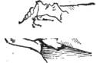  Рисунок 1. Раскрывание рта у пострадавшего. | 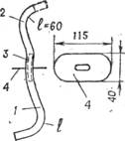  Рисунок 2. Трубка (воздуховод).

Если таким образом раскрыть рот не удастся, следует у угла рта между задними коренными зубами (но не передними) осторожно, чтобы не сломать зубы, вставить дощечку, металлическую пластинку, ручку ложки или другой подобный предмет и с их помощью разжать зубы.
Наиболее эффективным способом искусственного дыхания является способ «рот в рот». Способ искусственного дыхания «рот в рот» заключается в том, что оказывающий помощь производит выдох из своих легких в легкие пострадавшего через специальное приспособление (Рисунок 2), или непосредственно в рот или в нос пострадавшего.
Это способ является сравнительно новым и наиболее эффективным, поскольку количество воздуха, поступающего в легкие пострадавшего за один вдох, в 4 раза больше, чем при старых способах искусственного дыхания. Кроме того, при применении данного метода искусственного дыхания обеспечивается возможность контроля поступления воздуха в легкие пострадавшего по отчетливо видимому расширению грудной клетки после каждого вдуваний воздуха и последующему спаданию грудной клетки после прекращений вдувания в результате пассивного выдоха воздуха через дыхательные пути наружу.
Трубка (воздуховод) для производства искусственного дыхания состоит из двух отрезков резиновой или гибкой пластмассовой трубки 1 и 2 диаметром 8 – 12 мм, длиной 60 и 100 мм, натянутых на металлическую или твердую пластмассовую трубку 3 длиной 40 мм, и овального фланца, вырезанного из плотной резины. Фланец натягивается на стык отрезков трубок 1 и 2, плотно зажимая место их соединения.
Для производства искусственного дыхания пострадавшего следует уложить на спину, раскрыть ему рот и после удаления изо рта посторонних предметов и слизи (платком или концом рубашки) вложить трубку: взрослому – длинным концом, а ребенку (подростку) – коротким концом 2. При этом необходимо следить, чтобы язык пострадавшего не запал назад и не закрыл дыхательного пути, и чтобы вставленная в рот трубка попала в дыхательное горло, а не в пищевод.
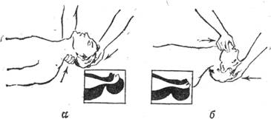
Рисунок 3. Раскрытие гортани у пострадавшего: а – положение головы; б – положение подбородка.
Для предотвращения западания языка нижняя челюсть пострадавшего должна быть слегка выдвинута вперед.
Для раскрытия гортани следует запрокинуть голову пострадавшему назад, подложив под затылок одну руку, а второй рукой надавить на лоб пострадавшего (Рисунок 3, а) так, чтобы подбородок оказался на одной линии с шеей (Рисунок 3, б). При таком положении головы просвет глотки и верхних дыхательных путей значительно расширяется и обеспечивается их полная проходимость; что является основным условием успеха искусственного дыхания по этому методу.
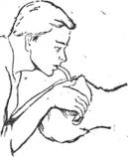
Рисунок 4. Искусственное дыхание с применением трубки (воздуховода).
Для того чтобы выправить трубку во рту и направить ее в дыхательное горло, следует также слегка подвигать вверх и вниз нижнюю челюсть пострадавшего. Затем, встав на колени над головой пострадавшего (Рисунок 4), следует плотно прижать к его губам фланец 4 (Рисунок 2), а большими пальцами обеих рук зажать пострадавшему нос, с тем, чтобы вдуваемый через трубку воздух не выходил обратно, минуя легкие. Сразу после этого оказывающий помощь делает в трубку несколько сильных выдохов и продолжает их со скоростью около 10 – 12 выдохов в минуту (каждые 5 – 6 секунд) до полного восстановления дыхания пострадавшего или до прибытия врача.
Для обеспечения возможности свободного выхода воздуха из легких пострадавшего оказывающий помощь после каждого вдувания, должен освободить рот и нос пострадавшего (не вынимая при этом изо рта пострадавшего трубки).
При каждом вдувании грудная клетка пострадавшего должна расширяться, а после освобождения рта и носа – самостоятельно опускаться. Для обеспечения более глубокого выдоха можно легким нажимом на грудную клетку помочь выходу воздуха из легких пострадавшего.
В процессе проведения искусственного дыхания оказывающий помощь должен следить за тем, чтобы вдуваемый им воздух попадал в легкие, а не в живот пострадавшего. При попадании воздуха в живот, что может быть обнаружено по отсутствию расширения грудной клетки и вздутию живота, необходимо быстро нажатием на верхнюю часть живота под диафрагмой выпустить воздух и установить дыхательную трубку в нужное положение путем повторного перемещения вверх и вниз нижней челюсти пострадавшего. После этого следует быстро возобновить искусственное дыхание приведенным выше способом.
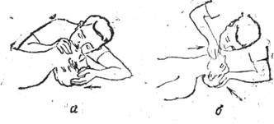
Рисунок 5. Искусственное дыхание при отсутствии трубки (воздуховода): а – вдох; б – выдох.
При отсутствии на месте происшествия необходимой трубки следует быстро раскрыть у пострадавшего рот (приведенным выше способом), удалить из него посторонние предметы и слизь, запрокинуть ему голову и оттянуть нижнюю челюсть. После этого оказывающий помощь делает глубокий вдох и с силой выдыхает в рот пострадавшего. При вдувании воздуха оказывающий помощь плотно прижимает свой рот к лицу пострадавшего так, чтобы по возможности охватить своим ртом весь рот пострадавшего, а своим лицом зажать ему нос (Рисунок 5). После этого спасающий откидывается назад и делает новый вдох. В этот период грудная клетка пострадавшего опускается и он произвольно делает пассивный выдох (на рисунке справа). Если пострадавший взрослый, выдыхать следует сильнее, а если ребенок - слабее.
При невозможности полного охвата рта пострадавшего вдувать воздух в его легкие следует через нос, плотно закрыв при этом рот пострадавшего. У маленьких детей воздух вдувают одновременно в рот и в нос, охватывая своим ртом и нос пострадавшего. Вдувание воздуха в рот или нос можно производить через марлю, салфетку или носовой платок, следя за тем, чтобы при каждом вдувании происходило достаточное расширение грудной клетки пострадавшего.
При наличии аппарата искусственного дыхания после проведения сеанса искусственного дыхания по способу «рот в рот» или «рот в нос» можно перейти на искусственное дыхание с помощью аппарата.
При возобновлении у пострадавшего самостоятельного дыхания некоторое время следует продолжать искусственное дыхание до полного приведения пострадавшего в сознание или до прибытия врача. В этом случае вдувание воздуха следует производить одновременно с началом собственного вдоха пострадавшего.
При выполнении искусственного дыхания необходимо избегать чрезмерного сдавливания грудной клетки ввиду возможности перелома ребер. При проведении искусственного дыхания нельзя также допускать охлаждения пострадавшего (не оставлять его на сырой земле, каменном, бетонном или металлическом полу). Под пострадавшего следует подстелить что-нибудь теплое, а сверху укрыть.

4.2 Правила проведения наружного (непрямого) массажа сердца.
При отсутствии у пострадавшего пульса возможны следующие нарушения деятельности сердца:
• резкое ослабление или даже полное прекращение сокращений сердца, что бывает следствием длительного нахождения пострадавшего под действием тока, а также отсутствия своевременной помощи в случае первичного поражения дыхания;
• образование под действием электрического тока разрозненных и разновременных (фибриллярных) сокращений отдельных групп волокон сердечной мышцы, которые не могут обеспечить работу сердца в качестве насоса, нагнетающего кровь в сосуды, происходящее под действием переменного тока большой силы даже при непродолжительном нахождении пострадавшего под напряжением; в этом случае дыхание некоторое время после освобождения пострадавшего от действия тока может еще продолжаться, однако работа сердца при этом не эффективна и не способна поддержать жизнь.
Поэтому при отсутствии у пострадавшего пульса для поддержания жизнедеятельности организма (для восстановления кровообращения) необходимо независимо от причины, вызвавшей прекращение работа сердца, одновременно с искусственным дыханием (вдуванием воздуха) проводить наружный массаж сердца. При этом следует иметь в виду, что без правильной и своевременной предварительной помощи пострадавшему до прибытия врача врачебная помощь может оказаться запоздалой и неэффективной.
Наружный (непрямой) массаж производится путем ритмичных сжатий сердца через переднюю стенку грудной клетки при надавливании на относительно подвижную нижнюю часть грудины, позади которой расположено сердце. При этом сердце прижимается к позвоночнику и кровь из его полостей выжимается в кровеносные сосуды. Повторяя надавливание с частотой 66 - 70 раз в минуту, можно обеспечить достаточное кровообращение в организме при отсутствии работы сердца.
Возможность такой имитации работы сердца возникает в результате глубокой потери мышечного тонуса (напряжения) у умирающего, вследствие чего его грудная клетка становится более подвижной и податливой, чем у здорового человека.
Для проведения наружного массажа сердца пострадавшего следует уложить спиной на жесткую поверхность (низкий стол, скамейку или на пол), обнажить у него грудную клетку, снять пояс, подтяжки и другие стесняющие дыхание предметы одежды. Оказывающий помощь должен встать с правой или с левой стороны пострадавшего и занять такое положение, при котором возможен более или менее значительный наклон над пострадавшим. Если пострадавший уложен на столе, оказывающий помощь должен встать на низкий стул, а при нахождении пострадавшего на полу оказывающий помощь должен встать на колени рядом с пострадавшим.
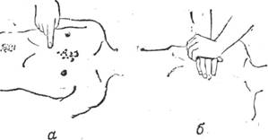
Рисунок 6. Наружный (непрямой) массаж сердца: а – место нажима на грудную клетку; б – положение рук.
Определив положение нижней трети грудины (Рисунок 6, а), оказывающий помощь должен положить на нее верхний край ладони разогнутой до отказа руки, а затем поверх руки положить другую руку (Рисунок 6, б) и надавливать на грудную клетку пострадавшего, слегка помогая при этом наклоном своего корпуса. Надавливание следует производить быстрым толчком так, чтобы продвинуть нижнюю часть грудины вниз в сторону позвоночника на 3 – 4 см, а у полных людей – на 5 – 6 см. Усилие при надавливании следует концентрировать на нижнюю часть грудины, которая благодаря прикреплению ее к хрящевым окончаниям нижних ребер является подвижной. Верхняя часть грудины прикреплена неподвижно к костным ребрам и при надавливании на нее может переломиться. Следует избегать также надавливания на окончание нижних ребер, так как это может привести к их перелому. Ни в коем случае нельзя надавливать ниже края грудной клетки (на мягкие ткани), так как можно повредить расположенные здесь органы, в первую очередь печень.
Надавливание на грудину следует повторять примерно один раз в секунду.
После быстрого толчка руки остаются в достигнутом положении примерно в течение одной трети секунды. После этого руки следует снять, освободив грудную клетку от давления, с тем, чтобы дать возможность ей расправиться. Это благоприятствует присасыванию крови из больших вен в сердце и его заполнению кровью.
При наличии помощника один из оказывающих помощь, менее опытный в этом вопросе, должен проводить искусственное дыхание путем вдувания воздуха как менее сложную процедуру, а второй, более опытный – производить непрямой массаж сердца. Для обеспечения организма достаточным количеством кислорода при отсутствии работы сердца следует одновременно с массажем сердца проводить и искусственное дыхание способом вдувания воздуха в легкие пострадавшего.
Поскольку надавливание на грудную клетку затрудняет ее расширение при вдохе, вдувание следует производить в промежутках между надавливаниями или же во время специальной паузы, предусматриваемой через каждые 4 – 6 надавливаний на грудную клетку.
В случае если оказывающий помощь не имеет помощника и вынужден проводить искусственное дыхание и наружный массаж сердца один, следует чередовать проведение указанных операций в следующем порядке: после 2 – 3 глубоких вдуваний в рот или в нос пострадавшего делает 15 – 20 надавливаний на грудную клетку, затем снова производит 2 – 3 глубоких вдувания и опять делает 15 – 20 надавливаний в целях массажа сердца и т. д. При этом вдувание воздуха следует приурочить ко времени прекращения надавливания на грудную клетку или прерывая на время вдувания (примерно на 1 секунду) массаж сердца.
При равной квалификации лиц, оказывающих помощь, целесообразно каждому из них проводить искусственное дыхание и наружный массаж сердца, поочередно сменяя друг друга через каждые 5-10 мин. Такое чередование будет менее утомительно, чем непрерывное проведение одной и той же процедуры, особенно массажа сердца.
Эффективность наружного массажа сердца проявляется в первую очередь в том, что каждое надавливание на грудину приводит к появлению у пострадавшего пульсирующего колебания стенок артерий (проверяется другим лицом).
При правильном проведении искусственного дыхания и массажа сердца у пострадавшего появляются следующие признаки оживления:
1. улучшение цвета лица, приобретающего розоватый оттенок вместо серо-землистого цвета с синеватым оттенком, который был у пострадавшего до оказания помощи;
2. появление самостоятельных дыхательных движений, которые становятся все более равномерными по мере продолжения мероприятий по оказанию помощи (оживлению);
3. сужение зрачков.
Степень сужения зрачков может служить наиболее верным показателем эффективности оказываемой помощи. Узкие зрачки у оживляемого указывают на достаточное снабжение мозга кислородом, и наоборот, начинающееся расширение зрачков свидетельствует об ухудшении снабжения мозга кровью и необходимости принятия более эффективных мер по оживлению пострадавшего. Этому может помочь поднятие ног пострадавшего примерно на 0.5 м от пола и оставление их в поднятом положении в течение всего времени наружного массажа сердца. Такое положение ног пострадавшего способствует лучшему притоку крови в сердце из вен нижней части тела. Для поддержания ног в поднятом положении под них следует что-либо подложить.
Искусственное дыхание и наружный массаж сердца следует проводить до появления самостоятельного дыхания и работы сердца, однако появление слабых вдохов (при наличии пульса) не даёт оснований для прекращения искусственного дыхания.
В этом случае как уже указывалось выше, вдувание воздуха следует приурочить к моменту начала собственного вдоха пострадавшего. О восстановлении деятельности сердца у пострадавшего судят по появлению у него собственного, не поддерживаемого массажем регулярного пульса. Для проверки пульса прерывают массаж на 2 – 3 секунды, и если пульс сохраняется, то это указывает на самостоятельную работу сердца. При отсутствии пульса во время перерыва необходимо немедленно возобновить массаж.
Длительное отсутствие пульса и ритма сердца при самостоятельном дыхании и узких зрачках указывает на фибрилляцию сердца. В этих случаях необходимо продолжение мероприятий по оживлению пострадавшего до прибытия врача или до доставки пострадавшего в лечебное учреждение при беспрерывном продолжении мероприятий по оживлению в машине.
Следует помнить, что даже кратковременное прекращение оживляющих мероприятий (1 мин и менее) может привести к непоправимым последствиям.
После появления первых признаков оживления наружный массаж сердца и искусственное дыхание следует продолжать в течение 5 – 10 минут, приурочивая вдувание к моменту собственного вдоха.

4.3 Первая помощь при ожогах.
Ожоги бывают трех степеней, начиная от легкого покраснения и до тяжелого омертвления обширных участков кожи, а иногда и более глубоких тканей.
При тяжелых ожогах надо очень осторожно снять с пострадавшего платье и обувь, лучше разрезать их. Рана от ожога, будучи загрязнена, начинает гноиться и долго не заживает. Поэтому нельзя касаться руками обожженного участка кожи или смазывать его какими-либо мазями, маслами, вазелином или растворами. Обожженную поверхность следует перевязать так же, как любую рану, покрыть стерилизованным материалом из пакета или чистой глаженой полотняной тряпкой, сверху положить слой ваты и все закрепить бинтом. После этого пострадавшего следует направить в лечебное учреждение.
Такой способ оказания первой помощи следует применять при всех ожогах, чем бы они ни были вызваны – вольтовой дугой, горячей мастикой, канифолью и т. п. При этом не следует вскрывать пузырей, удалять приставшую к обожженному месту мастику, канифоль или другие смолистые вещества, так как, удаляя их, легко содрать кожу и тем самым создать благоприятные условия для заражения раны микробами с последующим нагноением. Нельзя также отдирать обгоревшие, приставшие к ране куски одежды; в случае необходимости приставшие куски одежды следует обрезать острыми ножницами.
При ожогах глаз электрической дугой следует делать холодные примочки из раствора борной кислоты и немедленно направить пострадавшего к врачу.
При ожогах, вызванных крепкими кислотами (серной, азотной, соляной), пораженное место должно быть немедленно тщательно промыто быстротекущей струей воды из-под крана или ведра в течение 10 – 15 мин. Можно также опустить обожженную конечность в бак или ведро с чистой водой и интенсивно двигать ею в воде. После этого пораженное место промывают 5%-ным раствором марганцовокислого калия или 10%-ным раствором питьевой соды (одна чайная ложка соды на стакан воды). После промывания пораженные участки тела следует покрыть марлей, пропитанной смесью растительного масла (льняного или оливкового) и известковой воды в равном соотношении.
При попадании кислоты или ее паров в глаза и в полость рта необходимо произвести промывание или полоскание пострадавших мест 5%-ным растворам питьевой соды, а при попадании кислоты в дыхательные пути – дышать распыленным с помощью пульверизатора 5%-ным раствором питьевой соды.
В случае ожога едкими щелочами (каустической содой, негашеной известью) пораженное место следует тщательно промыть быстротекущей струей воды в течение 10 – 15 мин. После этого пораженное место нужно промыть слабым раствором уксусной кислоты (3 – 6% по объему) или раствором борной кислоты (одна чайная ложка на стакан воды). После промывания пораженные места следует покрыть марлей, пропитанной 5%-ным раствором уксусной кислоты.
При попадании едкой щелочи или её паров в глаза и в полость рта промывание пораженных мест следует производить 2%-ным раствором борной кислоты.
При значительных ожогах пострадавшего после оказания первой помощи следует сразу же направить к врачу.
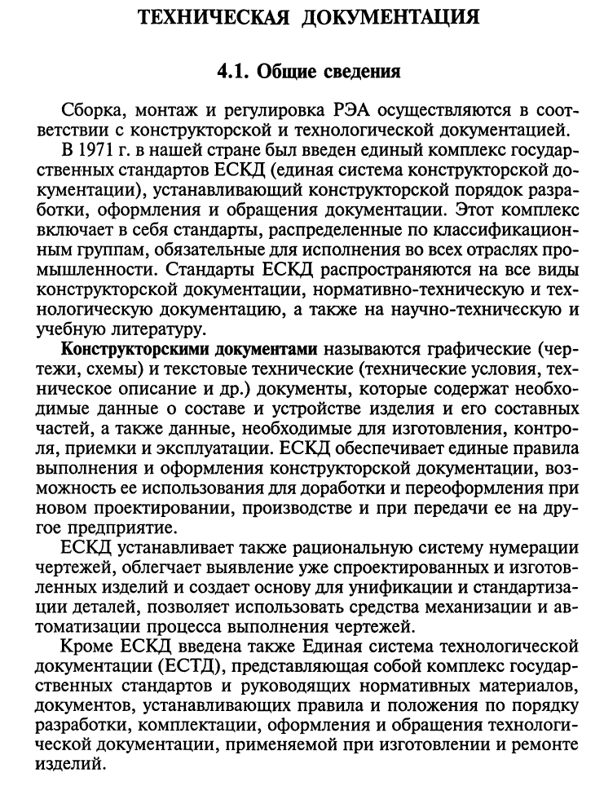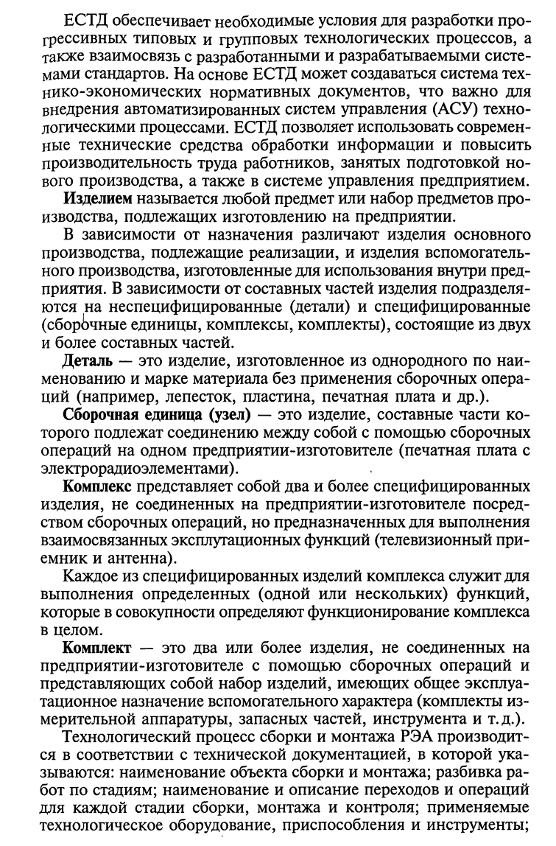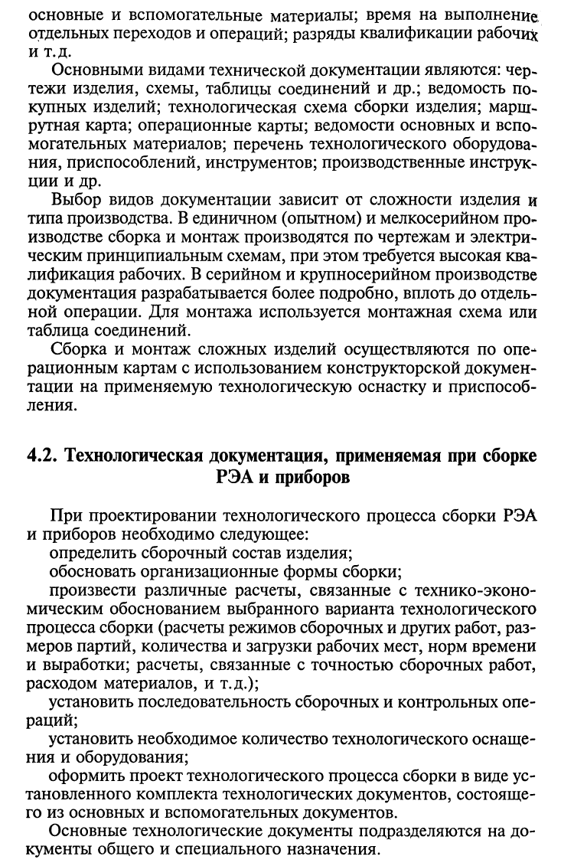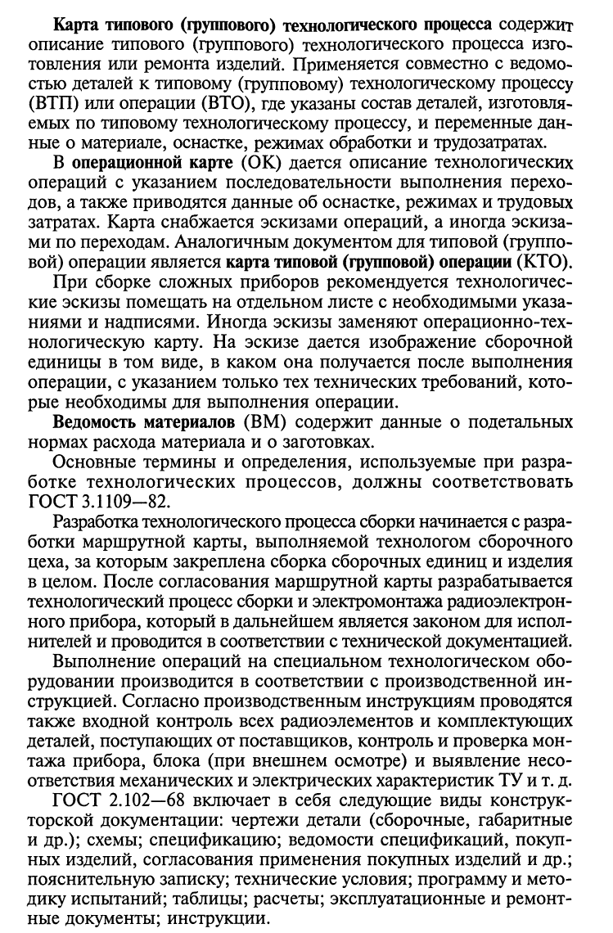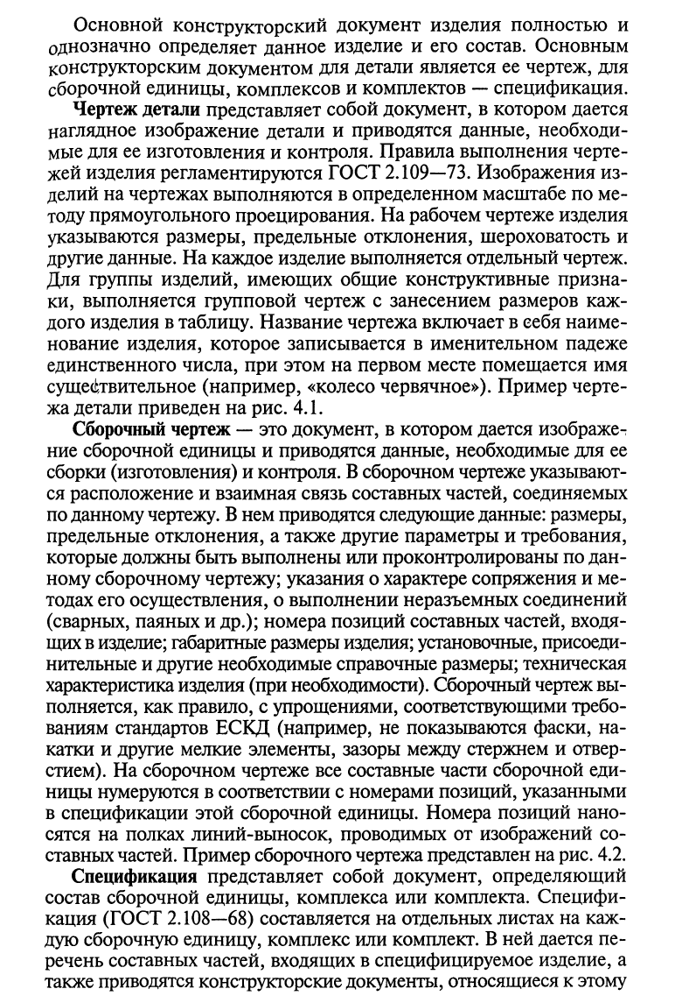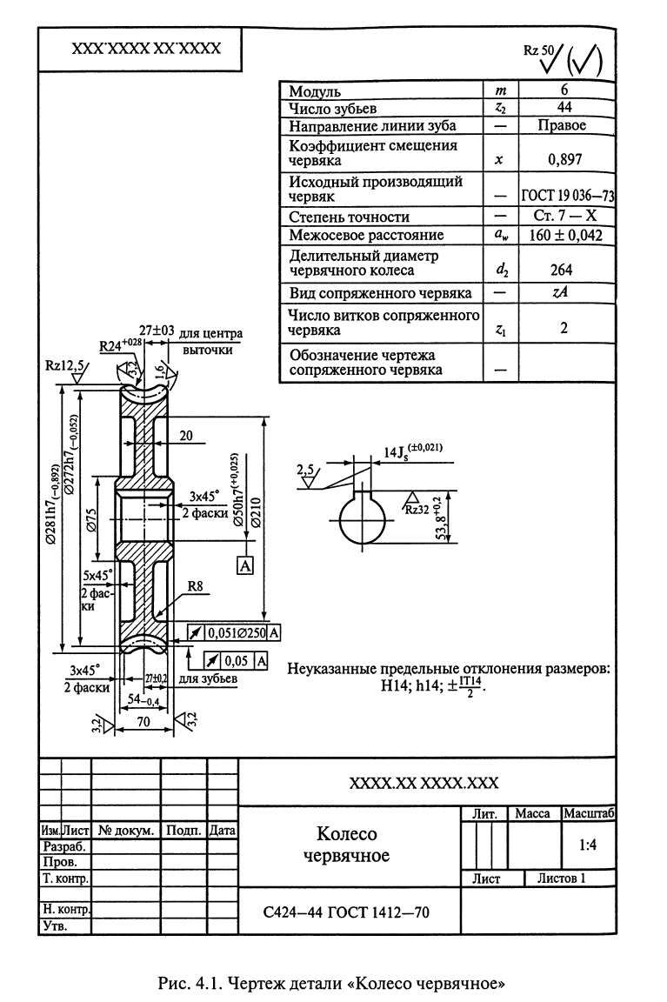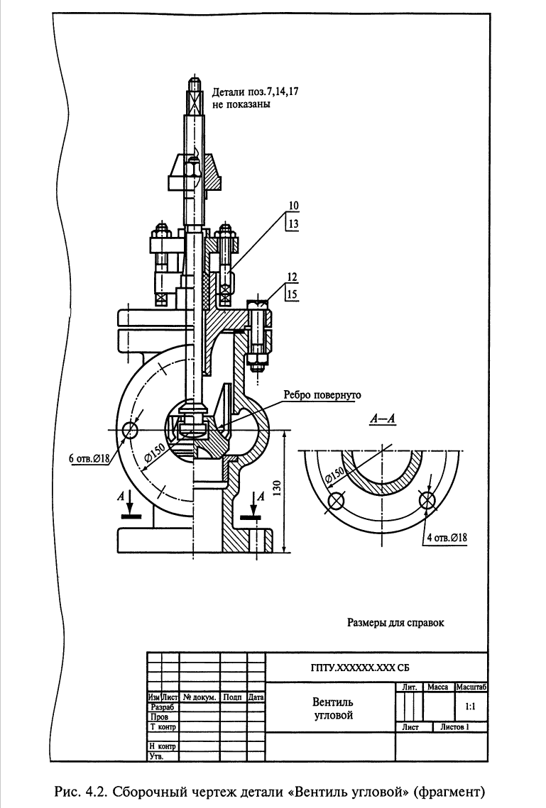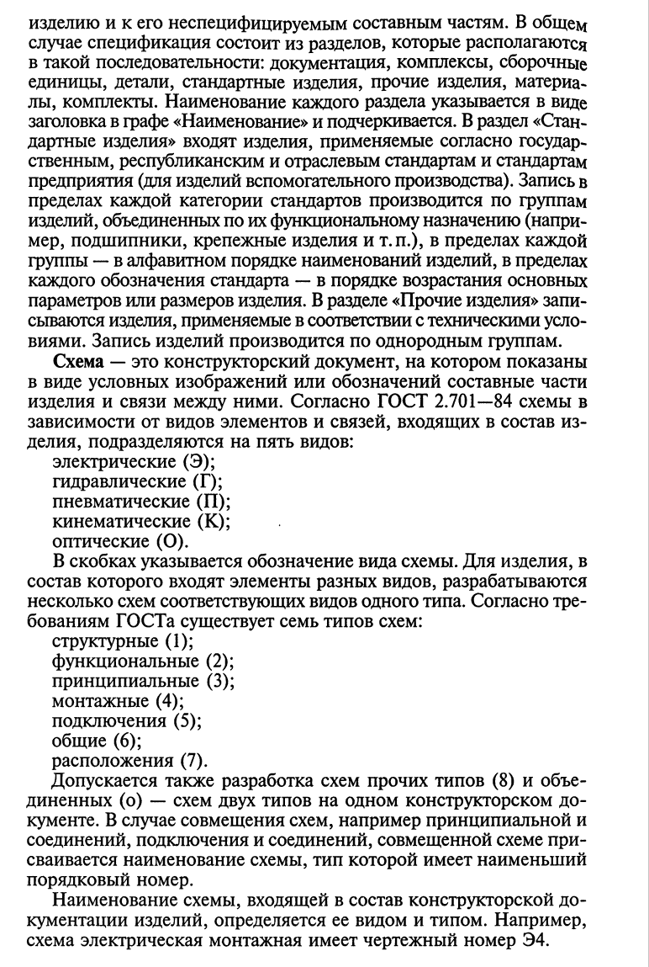
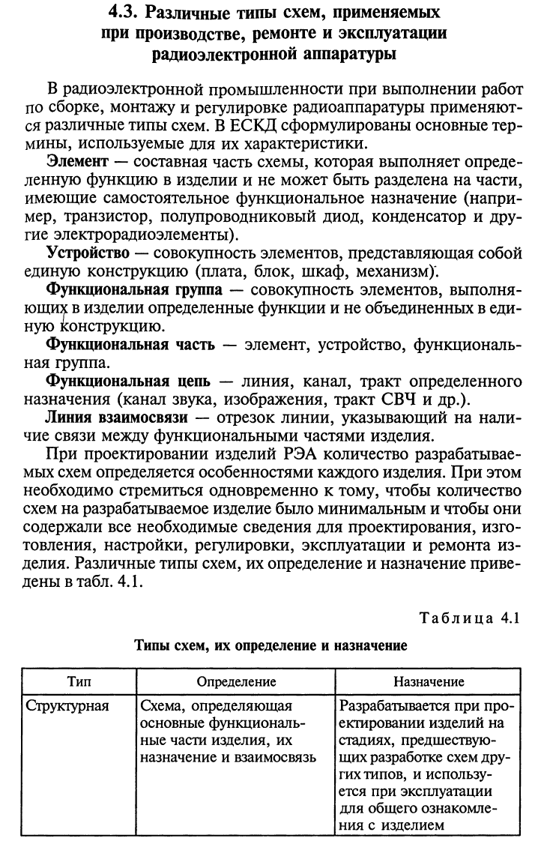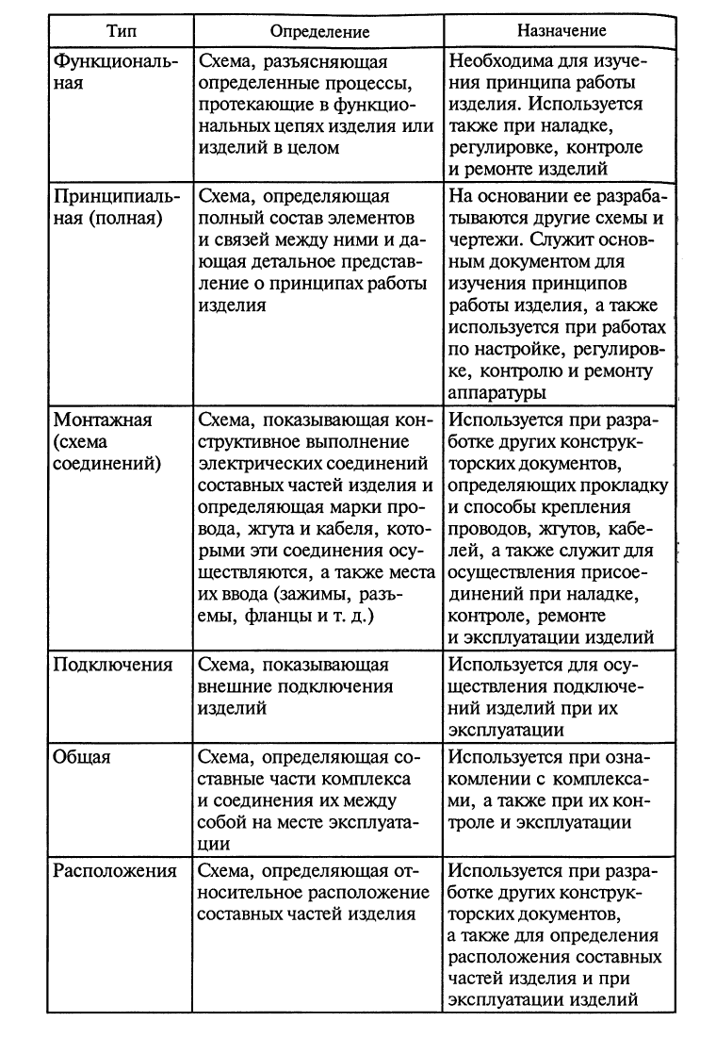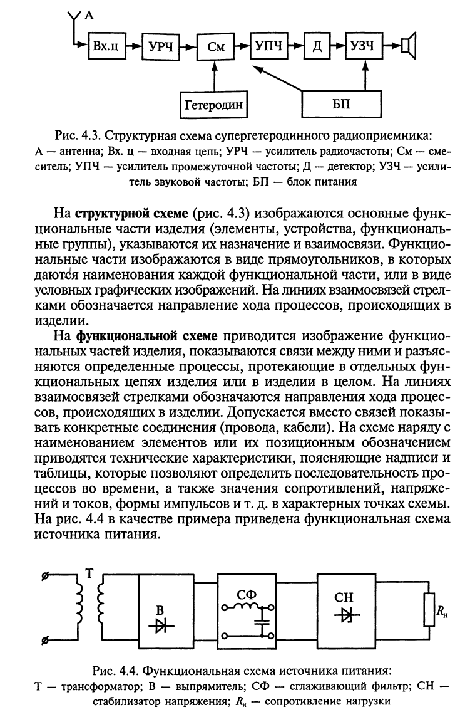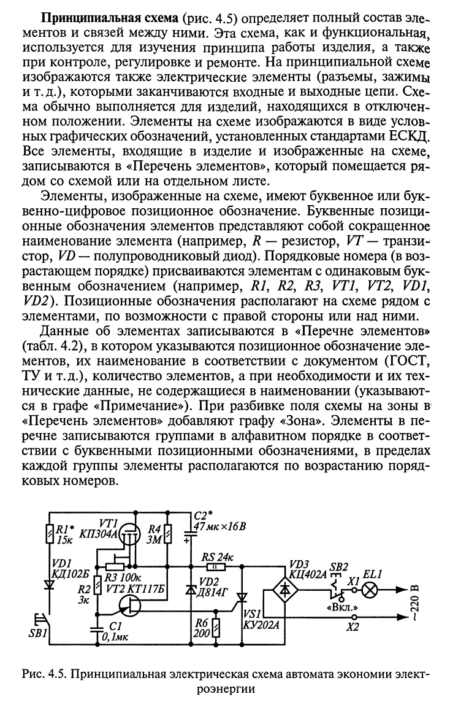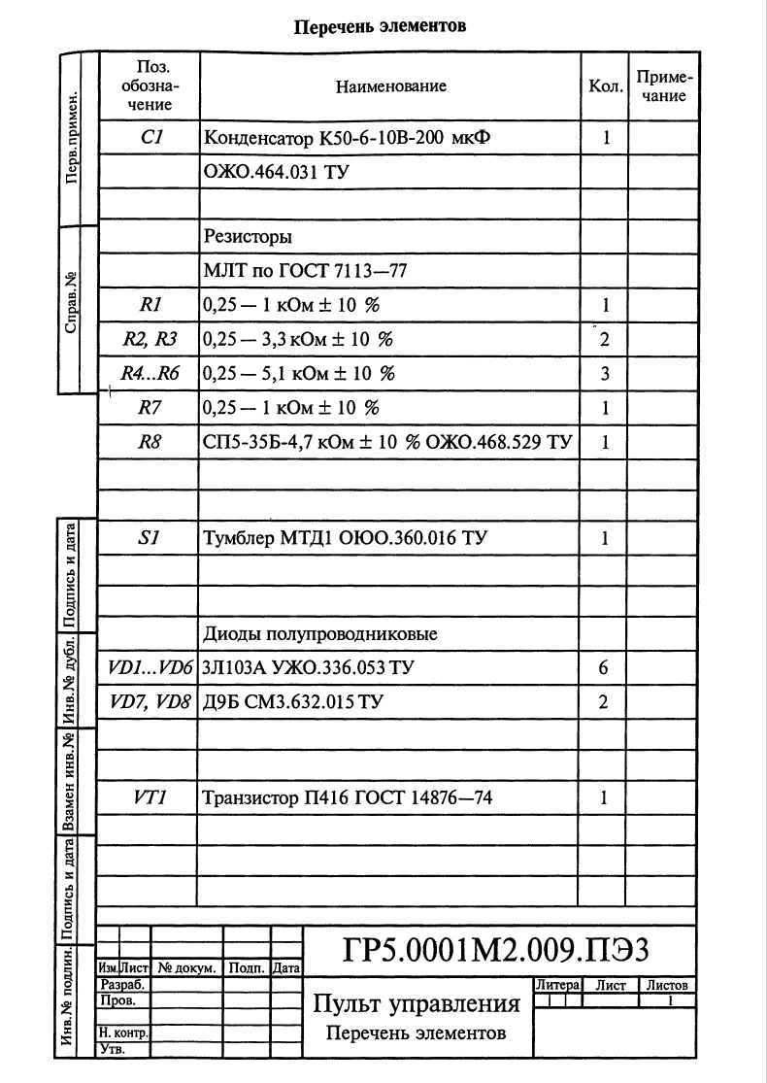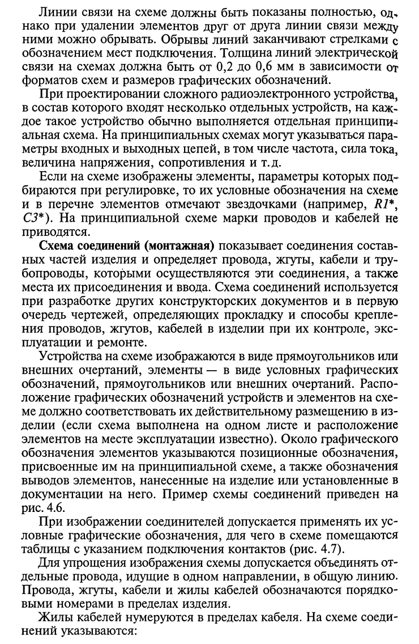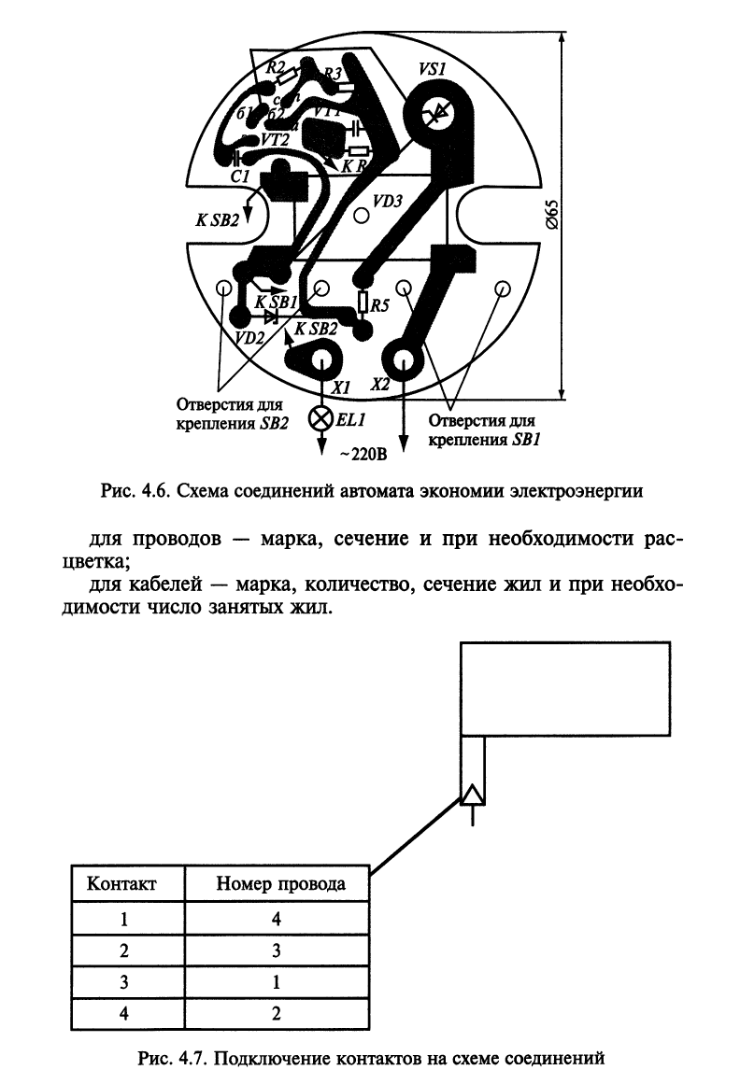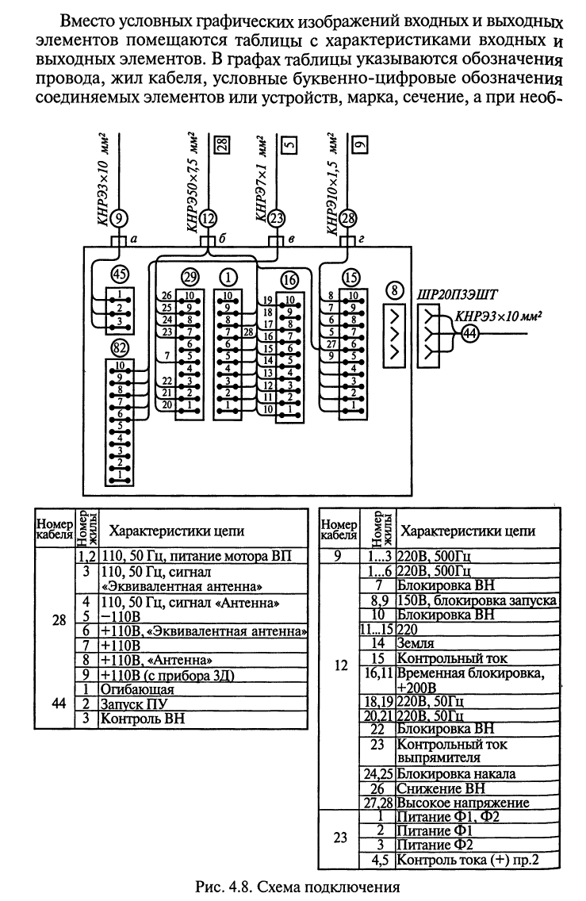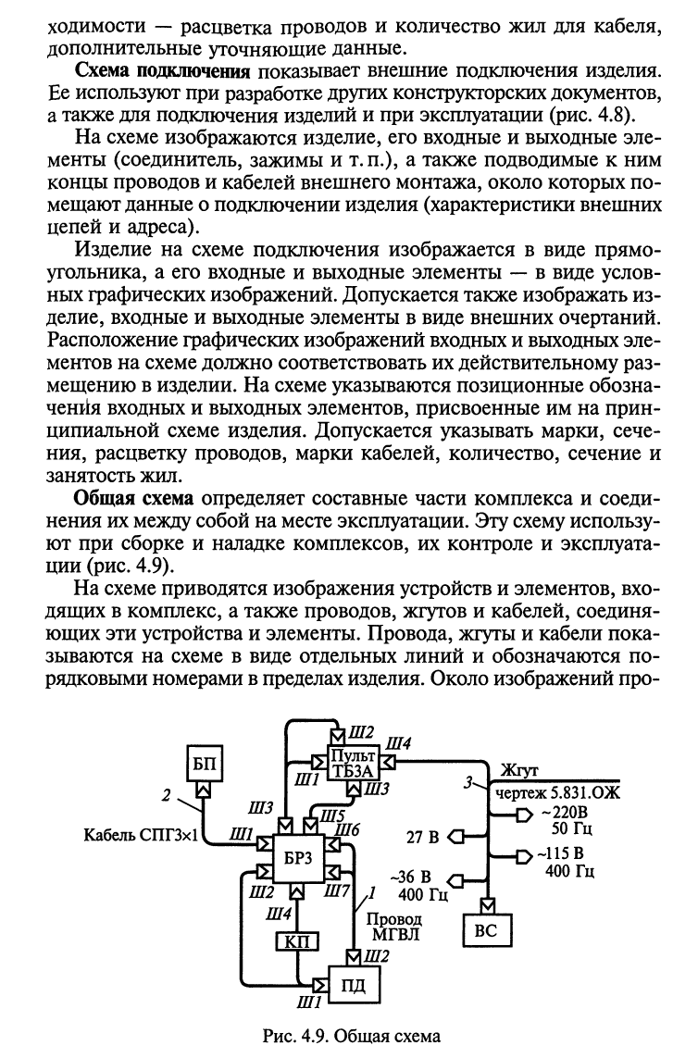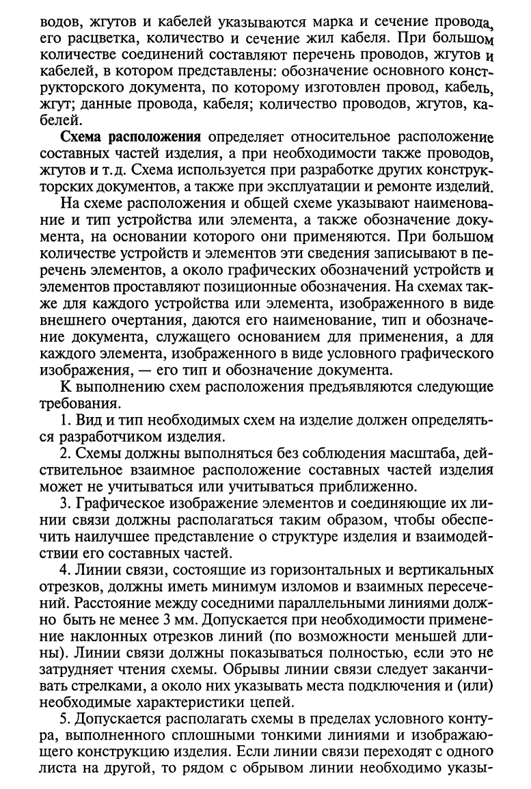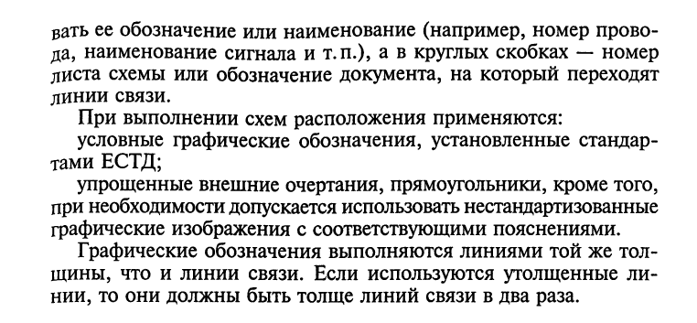

Общие сведения об используемых материалах

Определение металлов и сплавов.
Основные химические элементы подразделяются на металлы и неметаллы, однако между ними нельзя провести четкую границу. Металл можно описать как химический элемент, который обладает металлическим блеском и который в электролизе несет положительный заряд, высвобождающийся на катоде.
Сплав представляет собой однородный металлический материал, но он не является единственным химическим элементом. Сплав образует соединение или смесь двух или более металлов. В некоторых случаях он может состоять из одного или более металлов и неметаллов. Например, сплав железа с углеродом образует сталь.
В процессе работы с металлами и сплавами очень важно правильно определять тип сварки или механической обработки, от которого напрямую зависит качество и успех конечного результата. И вот для того, чтобы сделать правильный выбор, необходимо знать основные свойства металлов и сплавов, среди которых можно выделить 4 большие группы.

Физические свойства.
Данная группа свойства связаны с атомной структурой и плотностью материала и их измерение не вызывает остаточной деформации тела.
- Цвет – по этому признаку можно судить о некоторых других свойствах. Например, большинство металлов при нагревании меняют цвет. Аналогичная ситуация наблюдается и при окислении.
- Теплопроводность – способность материала проводить или передавать тепло.
- Электропроводность – аналогично предыдущему свойству, однако вместо тепла выступает электричество.
- Магнитная восприимчивость – проводит ли материал магнитное поле, когда он намагничен.
- Температура плавления – показатель температуры, при достижении которой вещество переходит в жидкое состояние из твердого. У чистых металлов она является постоянной, а для сплавов – это интервал температур.
- Плотность – это количество вещества, которое содержится в одной единице объема.
- Удельная теплоемкость – представляет собой количество тепла, которое необходимо, чтобы поднять температуру 1г вещества на 1°С.

Химические свойства.
К данному виду относятся те свойства, которые определяют их отношение к химическим воздействиям таких сред, как вода, воздух, кислоты, щелочи и другие.
- Растворимость – способность материала растворяться в каком-либо растворителе (как правило, сильные кислоты и едкие щелочи).
- Окисляемость – способность металла образовывать оксиды (соединяться с кислородом).
- Коррозийная стойкость – насколько материалы способны сопротивляться разрушению во время химического воздействия окружающей среды.

Механические свойства.
При измерении механических свойств, тело, как правило, подвергается разрушению или необратимой деформации.
- Прочность – материал способен сопротивляться разрушению, когда на него воздействуют внешние силы.
- Упругость – материал способен принимать первоначальную форму, когда действие внешней нагрузки закончилось.
- Пластичность – материал способен изменять свои размеры и форму когда действие внешней нагрузки закончилось. Новые размеры и форма сохраняются, материал не разрушается.
- Вязкость – материал способен оказывать сопротивление, когда на него воздействуют резко возрастающие нагрузки.
- Твердость – материал не позволяет проникать в себя другому материалу, который является более твердым.
- Износостойкость – материал способен сохранять свою поверхность неизменной, если на него воздействовать силой трения.
- Хрупкость – материал способен разрушаться под воздействием внешней силы (пластическая деформация отсутствует).

Технологические свойства.
Данный вид свойств определяет, насколько к металлу или сплаву подходят тот или иной вид обработки.
- Обрабатывание резанием – металл или сплав подвержен обработке режущим инструментом при механической обработке.
- Ковкость – материал способен принимать другую форму, если его обрабатывать давлением. Разрушение материала при этом отсутствуют.
- Свариваемость – металл подходит для сварки, образуя неразъемные соединения без трещин и других пороков.
- Жидкотекучесть – расплавленные металлы спокойно принимают именно ту форму, в которую их заливают.
- Усадка – процесс, противоположный тепловому расширению. Представляет собой уменьшение объема материала при его охлаждении.
- Ликвация – материал из жидкого состояния при понижении температуры переходит в твердое состояние и в результате распадается на отдельные соединения, у которых точки плавления различны.

Основные характеристики электроизоляционных материалов
В электрических машинах и аппаратах токоведущие части надежно изолируют одну от другой и от окружающих деталей. Например, проводники обмотки якоря должны быть изолированы друг от друга и от сердечника якоря, витки обмоток возбуждения — один от другого, а также от полюсов и остова машины и т. д. Для изоляции токоведущих деталей между ними и соседними деталями прокладывают материалы, практически не проводящие электрического тока (диэлектрики). Такие материалы называют электроизоляционными. В их основе лежат как органические, так и неорганические вещества с соответствующими добавками для пропитки и склеивания. Кроме твердых диэлектриков, широкое применение в трансформаторах, выключателях и других электротехнических установках получили жидкие диэлектрики: различные трансформаторные масла и др. Довольно часто в различных электротехнических установках и устройствах в качестве диэлектрика используются воздух или определенные газы.
В современном электромашиностроении и аппаратостроении широко применяют разнообразные изоляционные материалы. Все они отличаются друг от друга электрическими, механическими и химическими свойствами. Важнейшими электрическими характеристиками электроизоляционных материалов являются электрическая прочность, удельное электрическое сопротивление (объемное и поверхностное), диэлектрическая проницаемость и значение диэлектрических потерь. Однако для практических целей немаловажное значение имеют и другие характеристики этих материалов: механическая прочность, гибкость и эластичность, нагревостойкость, морозостойкость, гигроскопичность, химическая стойкость и т. п.
Электрическая прочность диэлектриков. При повышении напряжения, приложенного к диэлектрику, может наступить пробой — потеря диэлектриком его электроизоляционных свойств с образованием токопроводящего канала высокой проводимости. Напряжение Uпр, при котором наступает пробой, называется пробивным. Напряженность электрического поля Eпр, при которой произошел пробой, характеризует электрическую прочность диэлектрика,
E_{пр} = U_{пр} /h
где h — кратчайшее расстояние по диэлектрику между точками приложения напряжения.
Электрическая прочность для сухого незапыленного воздуха составляет примерно 30 кВ/см, пропитанной лаком хлопчатобумажной ленты 40—50 кВ/см, электрокартона 80—100 кВ/см, фарфора 60—150 кВ/см, слюды 300—2000 кВ/см.
Напряженность электрического поля Е, которая допускается в изолирующем материале электротехнической установки в процессе эксплуатации, обычно в несколько раз ниже электрической прочности Eпр примененного диэлектрика. Следовательно, и пробивное напряжение изоляции в несколько раз больше номинального (рабочего) напряжения установки. Отношение пробивного напряжения к номинальному определяет запас прочности изоляции.
При выходе электротехнических изделий с завода-изготовителя или после их ремонта они подвергаются испытаниям на электрическую прочность изоляции путем приложения определенного напряжения между токоведущими частями (например, между различными обмотками трансформатора) и между токоведущими частями и корпусом. Напряжение, которым испытываются установки, обычно несколько ниже пробивного, но в несколько раз превышает номинальное рабочее. Это напряжение называется испытательным, и при его приложении не должен наступать пробой изоляции.
Кроме электрооборудования, испытательным напряжением проверяют изоляцию всех защитных средств: диэлектрические перчатки, коврики, штанги, инструмент с изолированными ручками и т. д.
Пробивное напряжение зависит не только от изоляционного материала, но и от конфигурации проводников, между которыми проложена изоляция. Дело в том, что от формы проводников зависит равномерность электрического поля. В неравномерном электрическом поле пробой образуется в тех местах диэлектрика, где имеет место наибольшая напряженность поля (выше Eпр), например вблизи выступающих углов токоведущих частей электрических установок.
Через токопроводящий канал, при пробое происходит концентрированный электрический разряд с образованием дуги и частичным сгоранием материала диэлектрика. Процесс и развитие пробоя в газообразных, жидких и твердых диэлектриках имеют свои особенности.
Пробой воздуха, как и других газов, происходит вследствие развития процесса ударной ионизации. При приложении электрического поля свободные ионы и электроны, которые всегда в небольшом количестве имеются в газе, начинают перемещаться в направлении поля. При этом каждая заряженная частица приобретает определенную энергию. Если эта энергия достаточно велика, то при столкновении электронов с молекулами газа происходит ионизация молекул, т. е. их расщепление на электроны и положительные ионы. В результате ионизации создаются новые пары положительных ионов и электронов. Каждый из электронов может в свою очередь ионизировать молекулы и создавать новые электроны и положительные ионы. Тем самым создается лавинный процесс. Электрическая прочность воздуха или газа зависит от расстояния между электродами, давления газа, температуры и степени неоднородности электрического поля. При малых расстояниях между электродами наблюдается значительное увеличение пробивной напряженности. Так, при нормальных атмосферных условиях электрическая прочность воздуха при расстоянии между электродами 1 см составляет около 32 кВ/см, а при расстоянии 0,0005 см — 700 кВ/см.
При больших давлениях газа расстояние между отдельными молекулами становится меньше и тем самым уменьшается длина свободного пробега электрона, а следовательно, снижается его энергия. Для создания условий начала ударной ионизации потребуется большая напряженность.
Электрическая прочность жидких диэлектриков в значительной степени зависит от наличия в них примесей воды, газа, мельчайших механических частиц. Очистка жидких диэлектриков, в частности масел, от примесей заметно повышает электрическую прочность. Например, неочищенное трансформаторное масло имеет Eпр?40 кВ/см, а после очистки — Eпр?200-250 кВ/см. Электрическая прочность очищенного трансформаторного масла практически не зависит от температуры до 80 °С, а затем начинает несколько понижаться.
Пробой твердых диэлектриков может происходить по различным физическим причинам. Различают тепловой и электрический пробой. Тепловой пробой (рис. 354, а) может произойти в твердом диэлектрике 1 при длительном приложении к нему напряжения (например, в точках 2). При этом через диэлектрик проходит некоторый ток утечки, вызывающий его разогрев. При достаточно высокой напряженности Е происходит сильный разогрев диэлектрика, а так как все твердые диэлектрики являются плохими проводниками тепла, то их нагрев сопровождается быстрым увеличением тока утечки. В результате происходит лавинообразный процесс нарастания температуры диэлектрика и его разрушения: он обугливается или расплавляется. Вследствие неоднородности электрического поля и структуры диэлектрика разрушение может произойти не по всей поверхности, а в одной или нескольких точках.
Причиной электрического пробоя твердых диэлектриков является ударная ионизация молекул. В месте прохождения электрического тока происходит местный
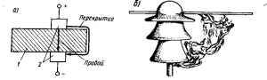Рис. 354. Пробой и перекрытие твердого диэлектрика
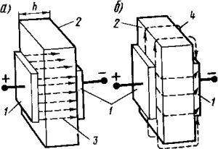Рис. 355. Пути прохождения токов утечки: а — через толщу диэлектрика; б — по его поверхности
разогрев и разрушение диэлектрика. По сравнению с тепловым электрический пробой развивается за очень короткий промежуток времени (10-7—10-8 с) после того, как напряженность поля достигла критического значения. Электрический пробой возникает при значительно больших значениях напряжения, чем тепловой. Поэтому для твердых и жидких диэлектриков различают электрическую прочность при кратковременном и длительном приложении напряжения, причем электрическая прочность в последнем случае ниже.
Потеря диэлектриком изоляционных свойств может наступить также вследствие его перекрытия по поверхности. Это явление называется перекрытием изоляции, или поверхностным разрядом (см. рис. 354, а). Обычно перекрытие наступает при значительно меньшей напряженности, чем пробой. Напряжение, при котором наступает перекрытие, в значительной степени зависит от расстояния между токоведущими частями и состояния поверхности Диэлектрика (влажность, загрязненность, шероховатость). Поэтому поверхность фарфоровых изоляторов и других изоляционных деталей делают полированной и волнистой (для увеличения пути возможного перекрытия). Конструкция изоляторов, предназначенных для наружной установки, предусматривает также ребра (рис. 354,б), чтобы их поверхность хотя бы частично оставалась сухой во время дождя, чем достигается необходимая стойкость к перекрытию.
При перекрытии твердая изоляция непосредственно не повреждается если она не будет оплавлена или обожжена электрической дугой, возникшей при мощном поверхностном разряде. Во многих случаях последствия перекрытия легко устраняют зачисткой поврежденной поверхности и покрытием ее изоляционным лаком. Поэтому изоляторы и другие изоляционные изделия проектируют таким образом, чтобы их пробивное напряжение было выше напряжения перекрытия по поверхности.
Удельное сопротивление. В реальном диэлектрике всегда имеется некоторое количество свободных электронов и ионов. Под действием электрического поля эти электроны и ионы перемещаются внутри диэлектрика, образуя так называемый ток утечки. Ток утечки при нормальных условиях работы электрической установки должен быть очень малым по сравнению с рабочими токами, протекающими по ее токоведущим частям (проводам, шинам, кабелям). В случае приложения к токоведущим частям 1 (рис. 355) напряжения токи утечки 3 и 4 могут проходить через диэлектрик двумя путями: через толщу диэлектрика 2 по всему его объему (рис. 355, а) и по поверхности (рис. 355, б). В соответствии с этим различают объемные и поверхностные токи утечки, а также удельное объемное сопротивление диэлектрика и его удельное поверхностное сопротивление ?v. Удельное объемное сопротивление измеряют, как и у проводниковых материалов, в омметрах (Ом*м); оно равно сопротивлению куба из данного материала с ребром 1 м при прохождении тока от одной его грани к противоположной. Удельное поверхностное сопротивление измеряют в омах, оно представляет собой сопротивление квадрата, вырезанного из поверхности изоляции данного материала, при прохождении тока от одной его стороны к противоположной.
Таким образом, общее сопротивление изоляции Rиз определяется объемным и поверхностным сопротивлениями данного изоляционного материала. Сопротивление изоляции определяет значение общего тока утечки в данной электротехнической установке.
Изоляционные материалы под влиянием атмосферных воздействий и света изменяют свои изоляционные свойства в результате электрохимических процессов и механического повреждения изоляции. Это явление называется старением изоляции. Влага, пропитывая изоляционные материалы, сильно уменьшает их сопротивление. Некоторые материалы (гигроскопичные) легко отсыревают даже от соприкосновения с воздухом, поглощая находящуюся в нем влагу. После просушки отсыревшие материалы вновь восстанавливают свои изоляционные качества (сопротивление их значительно возрастает). При механическом разрушении изоляционного материала (разрыве, пробое, растрескивании, изломе) он полностью или частично теряет свои изоляционные свойства.
Поверхностное сопротивление диэлектрика определяется в основном состоянием его поверхности, степенью ее загрязнения и влажностью окружающей среды. При повышенной влажности на поверхности изоляционных материалов образуются тонкие пленки влаги, через которые проходят токи утечки. Особенно сильно понижается в этом случае сопротивление у гигроскопичных материалов (непропитанные ткани, ленты, бумага и др.). Смолы же и лаки негигроскопичны; и на их поверхности не так легко образуется пленка влаги. Поэтому гигроскопичные материалы пропитывают смолами и лаками.
Фарфоровые изоляторы для повышения поверхностного сопротивления покрывают стекловидной глазурью. Без этого шероховатая поверхность фарфора легко бы загрязнялась и на ней образовывался бы слой пыли, через который проходили бы большие токи утечки. С гладкой поверхности изоляторов дожди смывают оседающую пыль, и они восстанавливают свое высокое поверхностное сопротивление.
Несмотря на эти меры, при работе во влажной среде сопротивление изоляции электротехнических установок понижается, что представляет опасность для обслуживающего персонала. Во избежание этого сопротивление изоляции необходимо поддерживать на определенном уровне (согласно имеющимся нормам).
Изоляция электрического оборудования, установленного на э.п.с. и тепловозах, работает в особо тяжелых условиях. В зимнее время изоляция электрических машин и аппаратов часто увлажняется, особенно при постановке холодного локомотива в теплое помещение. Влага также может попадать на изоляцию с охлаждающим воздухом. Во всех этих случаях следует просушить отсыревшую изоляцию электрической машины или аппарата в печи или под током.
Сопротивление изоляции электрических машин снижается также в результате загрязнения угольной пылью от щеток. Скапливающаяся и увлажненная пыль создает на деталях электрических машин токопроводящие мостики, поэтому надо периодически очищать изоляцию и продувать электрические машины и аппараты сжатым воздухом. При длительной работе и сильных превышениях температуры токоведущих частей изоляция обмоток машин и аппаратов усыхает. Механическая прочность пленки лака нарушается и образуются трещины, сквозь которые внутрь изоляции проникает пыль, влага и грязь. При этом сопротивление изоляции понижается и может возникнуть электрический пробой. Для предотвращения этого усохшую изоляцию следует периодически вновь пропитывать или покрывать изоляционными лаками. При эксплуатации электрических установок необходимо систематически контролировать состояние изоляции путем измерения ее сопротивления при плановых осмотрах и ремонтах электрооборудования.
Диэлектрическая проницаемость. При внесении диэлектрика в электрическое поле, например между двумя разноименно заряженными пластинами Л и Б (рис. 356, а), происходит смещение положительно заряженных ядер 1 атомов в сторону действия силовых линий поля (по направлению к отрицательной пластине Б), а электронных оболочек 2 — в противоположную сторону. В результате этого электрически нейтральные молекулы диэлектрика поляризуются, т. е. все положительные заряды, входящие в состав молекул, смещаются в направлении действия поля, а все отрицательные заряды — в противоположном направлении (рис. 356,б).
В таком поляризованном состоянии молекулы 3 находятся все время, пока диэлектрик расположен в электрическом поле. Если напряженность электрического поля не слишком велика, то положительные и отрицательные заряды молекул полностью разойтись не могут, так как электроны будут удерживаться в атомах и молекулах диэлектрика внутриатомными и внутримолекулярными силами. В момент смещения электрических зарядов в молекулах диэлектрика в нем возникает ток смещения. Однако в отличие от тока в проводнике он образуется не в результате
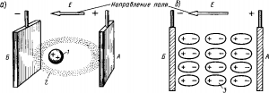Рис. 356. Смещение ядер атомов диэлектрика и их электронных оболочек в электрическом поле (а) и поляризация молекул диэлектрика (б)
перемещения свободных электронов от одного атома к другому, а благодаря смещению электронов внутри атомов. Ток смещения появляется при внесении диэлектрика в электрическое поле и удалении его из зоны действия поля или при изменении напряженности поля.
При поляризации диэлектриков поляризованные молекулы создают свое собственное поле, направление которого противоположно направлению внешнего поля, поэтому напряженность результирующего поля уменьшается. Способность диэлектрика поляризоваться определяется его диэлектрической проницаемостью е. Чем больше диэлектрическая проницаемость данного диэлектрика, тем сильнее уменьшается напряженность созданного в нем поля.
Таким образом, диэлектрическая проницаемость характеризует степень поляризации диэлектрика, а следовательно, и влияние поля его поляризованных молекул на результирующую напряженность.
Диэлектрическая проницаемость изоляционных материалов существенно влияет на емкость конденсаторов. Поэтому при изготовлении конденсаторов желательно применять изоляцию с большой диэлектрической проницаемостью, позволяющей легче получить требуемую емкость при малых размерах конденсатора. В электрических кабелях, наоборот, большая емкость во многих случаях является нежелательной и изоляция их должна иметь возможно меньшую диэлектрическую проницаемость. Абсолютную диэлектрическую проницаемость измеряют в фарадах на метр (Ф/м).
Абсолютная диэлектрическая проницаемость вакуума (пустоты) ?₀ равна 8,85*10⁻¹² Ф/м; ее называют также электрической постоянной. Абсолютную диэлектрическую проницаемость ?а удобно выражать через электрическую постоянную ?₀ в виде ?_{а} = ?₀?, где ? — относительная диэлектрическая проницаемость.
Относительная диэлектрическая проницаемость пустоты (вакуума) принята за единицу. Для всех других веществ она больше единицы. Например, диэлектрическая проницаемость резины больше, чем вакуума, почти в 3 раза, фарфора — в 6 раз, слюды — в 4—8, стекла — в 7—8, а дистиллированной воды — в 80 раз. Следовательно, относительная диэлектрическая проницаемость среды показывает, во сколько раз уменьшается напряженность электрического поля в какой-либо реальной среде (воздухе, фарфоре, стекле и пр.) по сравнению с вакуумом.
Угол диэлектрических потерь. При использовании изоляционных материалов в электрических установках переменного тока на диэлектрики воздействует переменное электрическое поле. В этом случае процесс поляризации будет происходить периодически то в одном, то в другом направлении и по материалу диэлектрика будет непрерывно проходить переменный ток смещения. Кроме этого, возникает и переменный ток утечки, обусловленный перемещением имеющихся в диэлектрике свободных электронов и ионов. Эти токи нагревают диэлектрик и вызывают потери электрической энергии.
В идеальном диэлектрике (без потерь электрической энергии) переменный ток опережал бы напряжение на четверть периода, т. е. на угол 90°. В реальном диэлектрике этот ток из-за наличия потерь энергии опережает напряжение на несколько меньший угол. Разность между 90° и этим углом называется углом диэлектрических потерь и обозначается б. Чем больше потери энергии при прохождении переменного тока через диэлектрик, тем больше угол б.
Обычно качество электроизоляционных материалов характеризуется не углом потерь, а тангенсом этого угла tg б. У изоляционных материалов, предназначенных для работы при высоких напряжениях и высокой частоте (трансформаторное масло, слюда, керамика и пр.), tg б составляет 0,01—0,0001. У материалов, применяемых в менее ответственных установках (картон, бумага, пластмасса), tg б составляет 0,1—0,01. При увлажнении изоляции tg б возрастает. Недопустимо большие диэлектрические потери в изоляционном материале вызывают сильный нагрев изготовленных из него изделий и могут привести к их тепловому разрушению.
КЛАССИФИКАЦИЯ И ОСНОВНЫЕ СВОЙСТВА ПРОВОДНИКОВЫХ МАТЕРИАЛОВ

Общие сведения. Важнейшими применяемыми в электротехнике твердыми проводниковыми материалами являются металлы и их сплавы. Из металлических проводниковых материалов могут быть выделены металлы высокой проводимости, имеющие удельное сопротивление ρ при нормальной температуре не более 0,1 мкОм •м, и сплавы высокого сопротивления с ρ при нормальной температуре не менее 0 3 мкОм • м. Металлы высокой проводимости используют для проводов, токопроводящих жил кабелей, обмоток электрических машин и трансформаторов и т. п. Сплавы высокого сопротивления применяют при изготовлении резисторов, электронагревательных элементов и. т. п. Особый интерес представляют материалы, обладающие очень малым удельным сопротивлением при весьма низких (криогенных) температурах — сверхпроводники и криопроводники. К жидким проводникам относятся расплавленные металлы, а также различные электролиты. Для большинства металлов температура плавления высока; только ртуть, а также некоторые специальные сплавы (например сплавы системы индий — галлий) могут быть использованы в качестве жидких проводников при нормальной температуре. Механические свойства проводников. Механические свойства характеризуются пределом прочности при растяжении δ, относительным удлинением при разрыве, хрупкостью, твердостью и другими параметрами. Механические свойства металлических проводников в весьма большой степени зависят от механической и термической обработки, от наличия примесей и т. п. МЕТАЛЛЫ ВЫСОКОЙ ПРОВОДИМОСТИ К наиболее распространенным металлам высокой проводимости относятся медь и алюминий. Медь Преимущества меди, обеспечивающие ей широкое применение в качестве проводникового материала, следующие: малое удельное сопротивление (из всех металлов только серебро имеет несколько меньшее, чем медь; достаточно высокая механическая прочность; удовлетворительная коррозионная стойкость (медь окисляется на воздухе даже в условиях высокой влажности значительно медленнее, чем, например, железо; интенсивное окисление меди происходит только при повышенных температурах).хорошая обрабатываемость; медь прокатывается в листы и ленты и протягивается в проволоку; относительная легкость пайки и сварки. Медь получают чаще всего путем переработки сульфидных руд. Медь, предназначенная для электротехнических целей, обязательно подвергается электролитической очистке. Полученные в результате электролиза катодные пластины меди переплавляют в болванки массой 80—90 кг, которые прокатывают и протягивают, создавая изделия требующегося поперечного сечения. При изготовлении проволоки болванки сначала подвергают горячей прокатке в катанку диаметром 6,5—7,2 мм, которую затем протягивают без подогрева, получая проволоку нужных диаметров. В качестве проводникового материала используют медь марок Ml и МО. Медь марки Ml содержит 99,9% Си, а в общем количестве примесей (0,1 °о) кислорода должно быть не более 0,08%. Наличие в меди кислорода ухудшает ее механические свойства. Лучшими механическими свойствами обладает медь марки МО, в которой содержится не более 0,05% примесей, в том числе не свыше 0,02% кислорода. Из меди марки МО может быть изготовлена особо тонкая проволока (до диаметра 0,01 мм). При холодной протяжке получают твердую (твердотянутую) медь (МТ), которая благодаря наклепу имеет высокий предел прочности при растяжении, если удлинение мало, а также твердость и упругость; при изгибе проволока из твердой меди несколько пружинит. Если же медь подвергнуть отжигу, т. е. нагреву до нескольких сотен градусов с последующим охлаждением, то получится мягкая (отожженная) медь (ММ), которая сравнительно пластична, имеет пониженную твердость и небольшую прочность, но весьма большое удлинение при разрыве. Изменение механических свойств при отжиге выражено сильнее, чем изменение р. Электропроводность меди весьма чувствительна к наличию примесей (Рис *). Рисунок . Влияние различных примесей (в процентах по массе) на удельную проводимость у меди (значение у для чистой меди принято за J00%) Твердую медь употребляют там, где надо обеспечить высокую механическую прочность, твердость и сопротивляемость истиранию: для контактных проводов, для шин распределительных устройств, для коллекторных пластин электрических машин и пр. Мягкую медь в виде проволок круглого и прямоугольного сечения применяют главным образом в виде токопроводящих жил кабелей и обмоточных проводов, где важна гибкость и пластичность (отсутствие «пружинения» при изгибе), а прочность не имеет существенного значения. Медь — сравнительно дорогой и дефицитный материал. Поэтому она должна расходоваться весьма экономно. Отходы меди на электротехнических предприятиях необходимо собирать; и важно не смешивать их с другими металлами, а также с менее чистой (не электротехнической) медью, чтобы можно было их переплавить и вновь использовать в этом качестве. Медь как проводниковый материал в ряде случаев заменяют другими металлами, чаще всего алюминием. В отдельных случаях помимо чистой меди в качестве проводникового материала применяют ее сплавы с небольшим содержанием легирующих примесей: Sn, Si, P, Be, Cr, Mg, Ca и др. Такие сплавы, называемые бронзами, при правильно подобранном составе имеют значительно более высокие механические свойства, чем чистая медь. Бронзы широко применяют для изготовления токопроводящих пружин и т. п. Введение в медь кадмия при сравнительно малом снижении удельной проводимости дает существенное повышение механической прочности и твердости. Кадмиевую бронзу применяют для контактных проводов и коллекторных пластин особо ответственного назначения. Еще большей механической прочностью обладает бериллиевая бронза (стр до 1350 МПа). Латунь (сплав меди с цинком) обладает достаточно высоким относительным удлинением при повышенном пределе прочности на растяжение по сравнению с чистой медью. Это дает латуни технологические преимущества при обработке штамповкой, глубокой вытяжкой и т. п. Латунь применяют в электротехнике для изготовления различных токопроводящих деталей. § 2.2. АлюминийАлюминий — важнейший представитель так называемых легких металлов, т. е. металлов с плотностью менее 5000 кг/м3: плотность литого алюминия около 2600, прокатанного — 2700 кг/м3. Алюминий приблизительно в 3,5 раза легче меди. Удельное сопротивление р алюминия примерно в 1,63 раза больше р меди. Поэтому замена меди алюминием не всегда возможна, особенно в радиоэлектронике. Однако если сравнить по массе два отрезка алюминиевого и медного проводов одной и той же длины и одного и того же сопротивления, то окажется, что алюминиевый провод хотя и толще медного, но легче его приблизительно в 2 раза. Поэтому для изготовления проводов одной и той же проводимости на единицу длины алюминий выгоднее меди в том случае, если тонна алюминия дороже тонны меди не более чем в два раза. Важно и то, что алюминий менее дефицитен, чем медь. Для электротехнических целей используют алюминий марки А1, содержащий не более 0,5% примесей. Еще более чистый алюминий марки АВ0О (не более 0,03% примесей) применяют для изготовления алюминиевой фольги, электродов и корпусов электролитических конденсаторов. Алюминий наивысшей чистоты AB0000 содержит не более 0,004°о примесей. Прокатка, протяжка и отжиг алюминия аналогичны соответствующим операциям для меди. Из алюминия может прокатываться тонкая (до б—7 мкм) фольга, применяемая в качестве обкладок в бумажных и пленочных конденсаторах. Алюминий на воздухе активно окисляется и покрывается тонкой оксидной пленкой с большим электрическим сопротивлением (§20.14). Эта пленка предохранения; алюминий от дальнейшей коррозии, но создает большое переходное сопротивление в местах контакта алюминиевых проводов и сильно затрудняет пайку алюминия обычными способами. Для пайки алюминия применяют специальные пасты — припои или используют ультразвуковые паяльники.
Токопроводящие цветные металлы
Об экономии материалов необходимо помнить выбирая материалы, прежде всего, цветных металлов, хоть производство в стране их и увеличивается. Путем электролиза получают алюминий. Он обладает неплохой теплопроводностью, а также небольшой плотностью, отлично прокатывается в тонкие листы, которые после можно использовать для изготовлении фольги, но у него сравнительно невелика прочность на излом и разрыв. Алюминий быстро окисляется на воздухе, покрываясь мелким слоем оксида Аl₂О₃, он в свою очередь хорошо защищает его от дальнейшего окисления.
Из-за этой пленки оксида затруднено в дальнейшим образование электрических контактов, от этого перед соединением алюминиевых проводников их нужно обязательно тщательно очищать от пленки, при не плохом соединении случается разрушение проводников. Температура плавления оксида алюминия высока, порядка 2000⁰С, и соответственно пайка алюминия обычными способами затруднена, поэтому применяют ультразвуковые паяльники или специальные припои. Предпочтительнее соединять алюминиевые проводники сваркой. Алюминий различают неотожженный – твёрдый «марка AT» и мягкий «марка AM» – отожженный.
Медь получают путем электролиза для электротехнических целей. Медь различают в зависимости от технологии производства: неотожженную – твёрдую «марка МТ» и мягкую «марка ММ» – отожженную. Медь все чаще заменяют алюминием в электротехнических устройствах как менее дорогим и дефицитным материалом.
Сталь является не только проводниковым материалом, но и магнитным. Специальную электротехническую сталь применяют в качестве магнитного материала.
Бронза, по определению, это сплав олова, алюминия, меди и кремня с добавлением фосфора (фосфористая бронза), или с добавлением кадмия (кадмиевая бронза). Фосфористая бронза (в ней около 0,13% фосфора) обладает повышенной упругостью и твердостью, в кадмиевой бронзе где-то около 1% кадмия – она устойчива на износ трением.
Латунь плавится при сравнительно высокой температуре, обладает высокой механической прочностью, хорошо поддается сварке, штамповке, пайке, будучи сплавлена из меди и цинка отлично устойчива против коррозии.
Константан, фехраль, манганин, нихром, и т.п. – проводниковые материалы с большим удельным электрическим сопротивлением, также характеризуемые и высокой механической прочностью.
Для изготовления деталей точных электроизмерительных приборов применяют одни из этих металлов главных и образцовых сопротивлений, как обладающих свойством при изменении температуры сохранять постоянным сопротивление и продолжительным времени эксплуатации. Другие же применяют для реостатов (резисторов), так как выдерживают высокую температуру, имея небольшой температурный коэффициент сопротивления и сравнительно дешевы, что, несомненно важно для производства из них массовой продукции. Для электронагревательных приборов и нагрузочных реостатов – жаростойкие металлы, являющиеся сравнительно дешевыми материалами.
Вместо константана в крайние годы применяют более дешевый материал – нейзильбер, который обладает аналогичными свойствами, представляя собой сплав никеля 5-35% с медью и 13-45% цинком.
Электротехнический уголь широко применяют из неметаллических проводниковых материалов. Получают его из образований углерода: графита, сажи, каменного угля. Угольную массу измельченную мешают с каменноугольной смолой и при высокой температуре обжигают. Различные стержни изготовляют из электротехнического угля, которые в дальнейшим применяют в прожекторах в качестве электродов, сварочных аппаратах и электрических печах. Также используют электротехнический уголь и в виде порошка, например, при изготовлении микрофонов, щеток которые в свою очередь широко используются в устройстве электрических машин.
Щетки графитные – марок ГЗ, 61Ш, 61 ЮМ – изготовляют из графита. При работе они вызывают незначительный шум и рассчитаны на номинальную плотность тока 20 А/см². Щетки угольно-графитные марки Г20, Г21, Г22 производят из графита с добавлением сажи, кокса и связующих веществ, и как только они проходят термическую обработку, их покрывают тонким слоем меди. Рассчитаны эти щетки на номинальную плотность тока от 10 до 22 А/см², так же они обладают высокой механической прочностью, твердостью и большой износоустойчивостью.
Щетки электрографитированные марок ЭГ2А, ЭГ2АФ и др. производят так же, как и щетки угольно-графитные, но после первой термической обработки подвергают отжигу при температуре 2500-2800°С. т.е. подвергают графитизации. Они обладают повышенной механической прочностью и рассчитаны на номинальную плотность тока 20 А/см2. В отличие от угольных и угольно-графитных щеток, их применяют в электрических машинах, работающих при больших толчкообразных изменениях нагрузки и частотах вращения, например, в тяговых электродвигателях. В электромашинах не большого напряжения используют металло-графитные щетки марки Ml, МГ2, МГС5, и др.

Виды термообработки
Термическая обработка (термообработка) стали, цветных металлов — процесс изменения структуры стали, цветных металлов, сплавов при нагревании и последующем охлаждении с определенной скоростью.
Термическая обработка (термообработка) приводит к существенным изменениям свойств стали, цветных металлов, сплавов. Химический состав металла не изменяется.

Виды термической обработки стали

Отжиг
Отжиг — термическая обработка (термообработка) металла, при которой производится нагревание металла, а затем медленное охлаждение. Эта термообработка (т. е. отжиг) бывает разных видов (вид отжига зависит от температуры нагрева, скорости охлаждения металла).

Закалка
Закалка — термическая обработка (термообработка) стали, сплавов, основанная на перекристаллизации стали (сплавов) при нагреве до температуры выше критической; после достаточной выдержки при критической температуре для завершения термической обработки следует быстрое охлаждение. Закаленная сталь (сплав) имеет неравновесную структуру, поэтому применим другой вид термообработки — отпуск.

Отпуск
Отпуск — термическая обработка (термообработка) стали, сплавов, проводимая после закалки для уменьшения или снятия остаточных напряжений в стали и сплавах, повышающая вязкость, уменьшающая твердость и хрупкость металла.

Нормализация
Нормализация — термическая обработка (термообработка), схожая с отжигом. Различия этих термообработок (нормализации и отжига) состоит в том, что при нормализации сталь охлаждается на воздухе (при отжиге — в печи).

Нагрев заготовки
Нагрев заготовки — ответственная операция. От правильности ее проведения зависят качество изделия, производительность труда. Необходимо знать, что в процессе нагрева металл меняет свою структуру, свойства и характеристику поверхностного слоя и в результате от взаимодействия металла с воздухом атмосферы, и на поверхности образуется окалина, толщина слоя окалины зависит от температуры и продолжительности нагрева, химического состава металла. Стали окисляются наиболее интенсивно при нагреве больше 900°С, при нагреве в 1000°С окисляемость увеличивается в 2 раза, а при 1200°С — в 5 раз.
Хромоникелевые стали называют жаростойкими потому, что они практически не окисляются.
Легированные стали образуют плотный, но не толстый слой окалины, который защищает металл от дальнейшего окисления и не растрескивается при ковке.
Углеродистые стали при нагреве теряют углерод с поверхностного слоя в 2-4 мм. Это грозит металлу уменьшением прочности, твердости стали и ухудшается закаливание. Особенно пагубно обезуглероживание для поковок небольших размеров с последующей закалкой.
Заготовки из углеродистой стали с сечением до 100 мм можно быстро нагревать и потому их кладут холодными, без предварительного прогрева, в печь, где температура 1300°С. Во избежание появлений трещин высоколегированные и высокоуглеродистые стали необходимо нагревать медленно.
При перегреве металл приобретает крупнозернистую структуру и его пластичность снижается. Поэтому необходимо обращаться к диаграмме «железо-углерод», где определены температуры для начала и конца ковки. Однако перегрев заготовки можно при необходимости исправить методом термической обработки, но на это требуется дополнительное время и энергия. Нагрев металла до еще большей температуры приводит к пережогу, от чего происходит нарушение связей между зернами и такой металл полностью разрушается при ковке.

Пережог
Пережог — неисправимый брак. При ковке изделий из низкоуглеродистых сталей требуется меньше число нагревов, чем при ковке подобного изделия из высокоуглеродистой или легированной стали.
При нагреве металла требуется следить за температурой нагрева, временем нагрева и температурой конца нагрева. При увеличении времени нагрева — слой окалины растет, а при интенсивном, быстром нагреве могут появиться трещины. Известно из опыта, что на древесном угле заготовка 10-20 мм в диаметре нагревается до ковочной температуры за 3-4 минуты, а заготовки диаметром 40-50 мм прогревают 15-25 минут, отслеживая цвет каления.

Химико-термическая обработка
Химико-термическая обработка (ХТО) стали — совокупность операций термической обработки с насыщением поверхности изделия различными элементами (углерод, азот, алюминий, кремний, хром и др.) при высоких температурах.
Поверхностное насыщение стали металлами (хром, алюминий, кремний и др.), образующими с железом твердые растворы замещения, более энергоемко и длительнее, чем насыщение азотом и углеродом, образующими с железом твердые растворы внедрения. При этом диффузия элементов легче протекает в решетке альфа-железо, чем в более плотноупакованной решетке гамма-железо.
Химико-термическая обработка повышает твердость, износостойкость, кавитационную, коррозионную стойкость. Химико-термическая обработка, создавая на поверхности изделий благоприятные остаточные напряжения сжатия, увеличивает надежность, долговечность.

Цементация стали
Цементация стали — химико-термическая обработка поверхностным насыщением малоуглеродистой (С<0,2%) или легированных сталей при температурах 900…950°С — твердым (цементация твердым карбюризатором), а при 850…900°С — газообразным (газовая цементация) углеродом с последующей закалкой и отпуском. Цель цементации и последующей термической обработки — повышение твердости, износостойкости, также повышением пределов контактной выносливости поверхности изделия при вязкой сердцевине, что обеспечивает выносливость изделия в целом при изгибе и кручении.
Детали, предназначенные для цементации, сначала очищают. Поверхности не подлежащие науглероживанию, покрывают специальными предохранительными противоцементными обмазками.
1-ый состав простейшей обмазки: огнеупорная глина с добавлением 10% асбестового порошка, вода. Смесь разводят до консистенции густой сметаны и наносят на нужные участки поверхности изделия. После высыхания обмазки можно производить дальнейшую цементацию изделия.
2-ой состав применяемой обмазки: каолин — 25%, тальк — 50%: вода — 25%. Разводят эту смесь жидким стеклом или силикатным клеем.
Цементацию делают после полного высыхания обмазки.
Вещества, которые входят в состав обмазки, называют карбюризаторами. Они бывают твердые, жидкие и газообразные.
В условиях домашней небольшой мастерской удобнее осуществлять цементацию с помощью пасты. Это цементация в твердом карбюризаторе. В состав пасты входят: сажа — 55%, кальцинированная сода — 30%, щавелевокислый натрий — 15%, вода для образования сметанообразной массы. Пасту наносят на нужные участки изделия, дают высохнуть. Затем изделие помещают в печь, выдерживая при температуре 900-920°С в течение 2-2,5 часов. При использовании такой пасты цементация обеспечивает толщину науглероженного слоя 0,7-0,8 мм.
Жидкостная цементация также возможна в небольшой мастерской при наличии печи-ванной, в которой и происходит науглероживание инструментов и других изделий. В состав жидкости входят: сода — 75-85%, 10-15% хлористого натрия, 6-10% карбида кремния. Печь-ванну наполняют этим составом и погружают изделие или инструмент. Процесс протекает при температуре 850-860°С в течение 1,5-2 часов; толщина науглероженного слоя достигает при этом 0,3-0,4 мм.
Газовую цементацию производят в смеси раскаленных газов, содержащих метан, окись углерода в специальных камерах при температуре 900-950°С и только в производственных условиях. После цементации детали охлаждают вместе с печью, затем закаляют при 760-780°С е окончательным охлаждением в масле.

Азотирование стали
Азотирование стали — химико-термическая обработка поверхностным насыщением стали азотом путем длительной выдержки ее при нагреве до б00…650°С в атмосфере аммиака NН3. Азотированные стали обладают очень высокой твердостью (азот образует различные соединения с железом, алюминием, хромом и другими элементами, обладающие большей твердостью, чем карбиды). Азотированные стали обладают повышенной сопротивляемостью коррозии в таких средах, как атмосфера, вода, пар.
Азотированные стали сохраняют высокую твердость, в отличие от цементованных, до сравнительно высоких температур (500…520°С). Азотированные изделия не коробятся при охлаждении, так как температура азотирования ниже, чем цементации. Азотирование сталей широко применяют в машиностроении для повышения твердости, износостойкости, предела выносливости и коррозионной стойкости ответственных деталей, например, зубчатых колес, валов, гильз цилиндров.

Нитроцементация (цианирование) стали
Нитроцементация (цианирование) стали — химико-термическая обработка с одновременным поверхностным насыщением изделий азотом и углеродом при повышенных температурах с последующими закалкой и отпуском для повышения износо- и коррозионной устойчивости, а также усталостной прочности. Нитроцементация может проводиться в газовой среде при температуре 840..860°С — нитроцианирование, в жидкой среде — при температуре 820…950°С — жидкостное цианирование в расплавленных солях, содержащих группу NaCN.
Нитроцементация эффективна для инструментальных (в частности, быстрорежущих) сталей; она используется для деталей сложной конфигурации, склонных к короблению. Однако, поскольку этот процесс связан с использованием токсичных цианистых солей, он не нашел широкого распространения.

Борирование стали
Борирование стали — химико-термическая обработка насыщением поверхностных слоев стальных изделий бором при температурах 900…950°С. Цель борирования — повышение твердости, износостойкости и некоторых других свойств стальных изделий. Диффузионный слой толщиной 0,05…0,15 мм, состоящий из боридов FeB и Fе2В, обладает весьма высокой твердостью, стойкостью к абразивному изнашиванию и коррозионной стойкостью. Борирование особенно эффективно для повышения стойкости (в 2…10 раз) бурового и штампового инструментов.

Цинкование (Zn), алюминирование (Аl), хромирование (Сr), силицирование (Si) сталей
Цинкование (Zn), алюминирование (Аl), хромирование (Сr), силицирование (Si) сталей выполняются аналогично цементации с целью придания изделиям из стали некоторых ценных свойств: жаростойкости, износостойкости, коррозионной устойчивости. В настоящее время все большее распространение получают процессы многокомпонентного диффузионного насыщения

Термомеханическая обработка (ТМО) стали
Термомеханическая обработка (ТМО) стали — совокупность операций термической обработки с пластической деформацией, которая проводится либо выше критических точек (ВТМО), либо при температуре переохлажденного (500… 700°С) аустенита (НТМО). Термомеханическая обработка позволяет получить сталь высокой прочности (до 270 МПа). Формирование структуры стали при ТМО происходит в условиях повышенной плотности и оптимального распределения дислокаций. Окончательными операциями ТМО являются немедленная закалка во избежании развития рекристаллизации и низкотемпературный (Т=100…300 °С) отпуск.
Термомеханическая обработка с последующими закалкой и отпуском позволяют получить очень высокую прочность ( s= 2200…3000 МПа) при хорошей пластичности (d = 6…8%, y= 50…60%) и вязкости. В практических целях большее распространение получила ВТМО, обеспечивающая наряду с высокой прочностью хорошее сопротивление усталости, высокую работу распространения трещин, а также сниженные критическую температуру хрупкости, чувствительность к концентраторам напряжений и необратимую отпускную хрупкость.
ВТМО осуществляется в цехах прокатного производства на металлургических заводах, например, при упрочнении прутков для штанг, рессорных полос, труб и пружин.

Отпуск стали
Отпуск стали смягчает действие закалки, уменьшает или снимает остаточные напряжения, повышает вязкость, уменьшает твердость и хрупкость стали. Отпуск производится путем нагрева деталей, закаленных на мартенсит до температуры ниже критической. При этом в зависимости от температуры нагрева могут быть получены состояния мартенсита, тростита или сорбита отпуска. Эти состояния несколько отличаются от соответственных состояний закалки по структуре и свойствам: при закалке цементит (в троостите и сорбите) получается в форме удлиненных пластинок, как в пластинчатом перлите. А при отпуске он получается зернистым, или точечным, как в зернистом перлите.
Преимуществом точечной структуры является более благоприятное сочетание прочности и пластичности. При одинаковом химическом составе и одинаковой твердости сталь с точечной структурой имеет значительно более высокое относительное сужение, ударную вязкость, повышенное удлинение и предел текучести по сравнению со сталью с пластинчатой структурой.
Отпуск разделяют на низкий, средний и высокий в зависимости от температуры нагрева.
Для определения температуры при отпуске изделия пользуются таблицей цветов побежалости.
Температура, °С | Цвета каления | Температура, °С | Цвета каления
1600 | Ослепительно бело-голубой | 850 | Светло-красный
1400 | Ярко-белый | 800 | Светло-вишневый
1200 | Желто-белый | 750 | Вишнево-красный
1100 | Светло-белый | 600 | Средне-вишневый
1000 | Лимонно-желтый | 550 | Темно-вишневый
950 | Ярко-красный | 500 | Темно-красный
900 | Красный | 400 | Очень темно-красный (видимый в темноте)
Тонкая пленка окислов железа, придающая металлу различные быстро меняющиеся цвета — от светло-желтого до серого. Такая пленка появляется, если очищенное от окалины стальное изделие нагреть до 220°С; при увеличении времени нагрева или повышении температуры окисная пленка утолщается и цвет ее изменяется. Цвета побежалости одинаково проявляются как на сырой, так и на закаленной стали.
При низком отпуске (нагрев до температуры 200-300° ) в структуре стали в основном остается мартенсит, который, однако, изменяется решетку. Кроме того, начинается выделение карбидов железа из твердого раствора углерода в альфа-железе и начальное скопление их небольшими группами. Это влечет за собой некоторое уменьшение твердости и увеличение пластических и вязких свойств стали, а также уменьшение внутренних напряжений в деталях.
Для низкого отпуска детали выдерживают в течение определенного времени обычно в масляных или соляных ваннах. Если для низкого отпуска детали нагревают на воздухе, то для контроля температуры часто пользуются цветамипобежалости, появляющимися на поверхности детали.
Цвет побежалости | Температура, °С | Инструмент, который следует отпускать
Бледно-желтый | 210 | -
Светло-желтый | 220 | Токарные и строгальные резцы для обработки чугуна и стали
Желтый | 230 | Тоже
Темно-желтый | 240 | Чеканы для чеканки по литью
Коричневый | 255 | -
Коричнево-красный | 265 | Плашки, сверла, резцы для обработки меди, латуни, бронзы
Фиолетовый | 285 | Зубила для обработки стали
Темно-синий | 300 | Чеканы для чеканки из листовой меди, латуни и серебра
Светло-синий | 325 | -
Серый | 330 | -
Появление этих цветов связано с интерференцией белого света в пленках окисла железа, возникающих на поверхности детали при ее нагреве. В интервале температур от 220 до 330 ° в зависимости от толщины пленки цвет изменяется от светло-желтого до серого. Низкий отпуск применяется для режущего, измерительного инструмента и зубчатых колес.
При среднем (нагрев в пределах 300-500°) и высоком (500-700°) отпуске сталь из состояния мартенсита переходит соответственно в состояние тростита или сорбита. Чем выше отпуск, тем меньше твердость отпущенной стали и тем больше ее пластичность и вязкость.
При высоком отпуске сталь получает наилучшее сочетание механических свойств, повышение прочности, пластичности и вязкости, поэтому высокий отпуск стали после закалки ее на мартенсит назначают для кузнечных штампов, пружин, рессор, а высокий — для многих деталей, подверженных действию высоких напряжений (например, осей автомобилей, шатунов двигателей).
Для некоторых марок стали отпуск производят после нормализации. Этот относится к мелкозернистой легированной доэвтектоидной стали (особенно никелевой), имеющий высокую вязкость и поэтому плохую обрабатываемость режущим инструментом.
Для улучшения обрабатываемости производят нормализацию стали при повышенной температуре (до 950-970°), в результате чего она приобретает крупную структуру (определяющую лучшую обрабатываемость) и одновременно повышенную твердость (ввиду малой критической скорости закалки никелевой стали). С целью уменьшения твердости производят высокий отпуск этой стали.

Дефекты закалки
К дефектам закалки относятся:
- трещины,
- поводки или коробление,
- обезуглероживание.
Главная причина трещин и поводки — неравномерное изменение объема детали при нагреве и, особенно, при резком охлаждении. Другая причина — увеличение объема при закалке на мартенсит.
Трещины возникают потому, что напряжения при неравномерном изменении объема в отдельных местах детали превышают прочность металла в этих местах.
Лучшим способом уменьшения напряжений является медленное охлаждение около температуры мартенситного превращения. При конструировании деталей необходимо учитывать, что наличие острых углов и резких изменений сечения увеличивает внутреннее напряжение при закалке.
Коробление (или поводка)возникает также от напряжений в результате неравномерного охлаждения и проявляется в искривлениях деталей. Если эти искривления невелики, они могут быть исправлены, например, шлифованием. Трещины и коробление могут быть предотвращены предварительным отжигом деталей, равномерным и постепенным нагревом их, а также применением ступенчатой и изотермической закалки.
Обезуглероживание стали с поверхности — результат выгорания углерода при высоком и продолжительном нагреве детали в окислительной среде. Для предотвращения обезуглероживания детали нагревают в восстановительной или нейтральной среде (восстановительное пламя, муфельные печи, нагрев в жидких средах).
Образование окалины на поверхности изделия приводит к угару металла, деформации. Это уменьшает теплопроводность и, стало быть, понижает скорость нагрева изделия в печи, затрудняет механическую обработку. Удаляют окалину либо механическим способом, либо химическим (травлением).
Выгоревший с поверхности металла углерод делает изделия обезуглероженным с пониженными прочностными характеристиками, с затрудненной механической обработкой. Интенсивность, с которой происходит окисление и обезуглерожевание, зависит от температуры нагрева, т. е. чем больше нагрев, тем быстрее идут процессы.
Образование окалины при нагреве можно избежать, если под закалку применить пасту, состоящую из жидкого стекла — 100 г, огнеупорной глины — 75 г, графита — 25 г, буры — 14 г, карборунда — 30 г, воды — 100 г. Пасту наносят на изделие и дают ей высохнуть, затем нагревают изделие обычным способом. После закалки его промывают в горячем содовом растворе. Для предупреждения образования окалины на инструментах быстрорежущей стали применяют покрытие бурой. Для этого нагретый до 850°С инструмент погружают в насыщенный водный раствор или порошок буры

Антикоррозионная обработка изделий после термической обработки
После термической обработки, связанной с применением солей, щелочей, воды и прочих веществ, могущих вызывать при длительном хранении изделий коррозию, следует провести антикоррозионную обработку стальных изделий, заключающуюся в том, что очищенные, промытые и высушенные изделия погружают на 5 минут в 20 – 30% водный раствор нитрита натрия, после чего заворачивают в пропитанную этим же раствором бумагу.
В таком виде изделия могут храниться длительное время

Основные свойства материалов

Введение

Работоспособность машин и агрегатов в значительной степени зависит от свойств материалов, которые характеризуются конкретными параметрами. Параметры материалов определяют с помощью опытных измерений, используя специальные технические средства. Требования к исследуемым стандартным образцам материалов (например, масса, габаритные размеры, чистота поверхности и др.) устанавливаются соответствующими Государственными стандартами.
Механические свойства:
Механические свойства материалов характеризуют возможность их использования в изделиях, эксплуатируемых при воздействии внешних нагрузок. Основными показателями свойств материалов являются:
прочность;
твердость;
триботехнические характеристики.
Их параметры существенно зависят от формы, размеров и состояния поверхности образцов, а также режимов испытаний (скорости нагружения, температуры, воздействия окружающих сред и других факторов).
Прочность - свойство материалов сопротивляться разрушению, а также необратимому изменению формы под действием внешних нагрузок. Она обусловлена силами взаимодействия атомных частиц, составляющих материал.
Если при растяжении образца сила внешнего воздействия на пару атомов превосходит силу их притяжения, то атомы будут удаляться друг от друга. Напряжение, возникающее в материале и отвечающее силе межатомного притяжения, соответствует теоретической прочности.
При возникновении в материале локального напряжения больше теоретической прочности произойдет разрыв материала по этому участку. В результате образуется трещина. Рост трещин продолжается, пока в результате их слияния одна из трещин не распространится на все сечение образца и не произойдет его разрушение.
Деформирование - изменение относительного расположения частиц в материале (растяжение, сжатие, изгиб, кручение, сдвиг). Таким образом, деформация - изменение формы и размеров изделия или его частей в результате деформирования. Деформацию называют упругой, если она исчезает после снятия нагрузки, или пластичной, если она не исчезает (необратима).
Реальные материалы обладают технической прочностью, основные характеристики которой удобно рассмотреть с помощью диаграммы растяжения образца из пластичного материала (рис.1).
Предел упругости - напряжение, при котором остаточные деформации (т.е. деформации, обнаруживаемые при разгрузке образца) достигают значения, установленного техническими условиями. Предел упругости σу ограничивает область упругих деформаций материала.
Предел текучести - напряжение, отвечающее нижнему положению площадки текучести на диаграмме для материалов, разрушению которых предшествует заметная пластическая деформация.

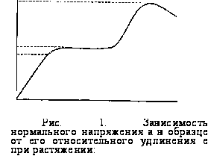

Прочие материалы характеризуют условным пределом текучести - напряжением, при котором остаточная деформация достигает значения, установленного техническими условиями. Обычно остаточная деформация не превышает 0,2%. Отсюда и обозначение: σ0,2.
Предел текучести является основной характеристикой прочности пластичных материалов.
Предел прочности - напряжения или деформации, соответствующие максимальному (в момент разрушения образца) значению нагрузки. Отношение наибольшей силы, действующей на образец, к исходной площади его поперечного сечения называют временным сопротивлением (разрушающим напряжением) и обозначают ав.
Предел прочности - основная характеристика механических свойств хрупких материалов, т.е. материалов, которые разрушаются при малых пластических деформациях.
Правила определения характеристик технической прочности материалов при растяжении, сжатии, изгибе, кручении и других видах напряженного состояния установлены государственными стандартами (ГОСТ).
Динамическая прочность - сопротивление материалов динамическим нагрузкам, т.е. нагрузкам, значение, направление и точка приложения которых быстро изменяются во времени.
Усталость материалов - процесс постепенного накопления повреждений под действием переменных напряжений, приводящих к изменению свойств материалов, образованию и разрастанию трещин. Свойство материалов противостоять усталости называется выносливостью.
Ползучесть - непрерывное пластическое деформирование материалов под действием постоянной нагрузки. Любые твердые материалы в той или иной степени подвержены ползучести во всем диапазоне температур эксплуатации. Вредные последствия ползучести материалов особенно проявляются при повышенных температурах.
Причиной неудовлетворительной прочности изделий может быть влияние поверхностных дефектов и напряжений, которые возникают из-за неравномерного распределения нагрузки, обусловленного особенностями конструкции. Поэтому прочность конструкционных элементов (сварочных швов, болтов, валов и т.д.) - конструкционная прочность - во многих случаях ниже технической прочности исходных материалов.
Твердость является механической характеристикой материалов, отражающей их прочность, пластичность и свойства поверхностного слоя изделия. Она выражается сопротивлением материала местному пластическому деформированию, возникающему при внедрении в материал более твердого тела - индентора. В зависимости от способа внедрения и свойств индентора твердость материалов оценивают по различным критериям, используя несколько методов:
вдавливание индентора;
динамические методы;
царапанье.
Вдавливание индентора в образец с последующим измерением отпечатка является основным технологическим приемом при оценке твердости материалов. В зависимости от особенностей приложения нагрузки, конструкции инденторов и определения чисел твердости различают методы:
Бринелля;
Роквелла;
Виккерса.
Динамические методы измерения твердости не приводят к возникновению дефектов поверхности изделий. Распространен способ определения твердости в условных единицах по высоте отскакивания легкого ударника (бойка), падающего на поверхность испытуемого материала с определенной высоты. Применяется и метод измерения твердости с помощью ультразвуковых колебаний, основанный на регистрации изменения частоты колебаний измерительной системы в зависимости от твердости исследуемого материала.
Путем царапанья сравнивают твердость исследуемого и эталонного материалов. В качестве эталонов приняты 10 минералов, расположенных в порядке возрастания их твердости: 1 - тальк, 2 - гипс, 3 - кальцит, 4 - флюорит, 5 - апатит, 6 - ортоклаз, 7 - кварц, 8 - топаз, 9 - корунд, 10 - алмаз.
Триботехнические характеристики определяют эффективность применения материалов в узлах трения.
Под триботехникой понимают совокупность технических средств, обеспечивающих оптимальное функционирование узлов трения.
Основные триботехнические характеристики материалов:
износостойкость;
прирабатываемость;
коэффициент трения.
Износостойкость - свойство материала оказывать сопротивление изнашиванию в определенных условиях трения. Отношение величины износа к интервалу времени, в течение которого он возник, или к пути, на котором происходило изнашивание, представляет собой соответственно скорость изнашивания и интенсивность изнашивания. Износостойкость материалов оценивают величиной, обратной скорости и интенсивности изнашивания.
Прирабатываемость - свойство материала уменьшать силу трения, температуру и интенсивность изнашивания в процессе приработки. Обеспечение износостойкости напрямую связано с предупреждением катастрофического изнашивания и прирабатываемостью.
Коэффициент трения - отношение силы трения двух тел к нормальной силе, прижимающей эти тела друг к другу. Его значения зависят от скорости скольжения, давления и твердости материалов трущихся поверхностей.
Триботехнические характеристики материалов зависят от следующих основных групп факторов, влияющих на работу узлов трения:
внутренних, определяемых природой материалов;
внешних, характеризующих вид трения (скольжение, качение);
режима трения (скорость, нагрузка, температура);
среды и вида смазочного материала.
Совокупность этих факторов обусловливает вид изнашивания: абразивное, адгезионное, эрозионное, усталостное и др.
Основная причина всех видов изнашивания - работа сил трения, под действием которых происходит многократное деформирование поверхностных слоев трущихся тел, изменение их структуры, и т.д.
Коррозионная стойкость
Коррозия - физико-химический процесс изменения свойств, повреждения и разрушения материалов вследствие перехода их компонентов в соединения с компонентами окружающей среды.
Под коррозионным повреждением понимают любой дефект структуры материала, возникший в результате коррозии. Если механические воздействия ускоряют коррозию материалов, а коррозия облегчает их механические разрушения, имеет место коррозионно-механическое повреждение материалов.
Электрохимическая коррозия - процесс взаимодействия материалов и окружающей среды посредством электродных реакций. Металлы наиболее подвержены этому виду коррозии вследствие высокой электрической проводимости и химической активности.
Коррозионное повреждение различных участков материала может быть неодинаковым. По характеру разрушения материалов различают равномерную и местную коррозию. Последняя возникает из-за химической или физической неоднородности среды, и материала на отдельных участках поверхности изделия.
С конструктивными особенностями изделий связаны щелевая и контактная коррозии. Первая протекает внутри или в непосредственной близости от узкого отверстия или зазора в конструкциях. Вторая вызвана контактированием металлов, различающихся по электродному потенциалу.
Для оценки сопротивления материалов коррозии используют следующие параметры:
фронт коррозии - воображаемая поверхность, отделяющая поврежденный материал от неповрежденного;
скорость коррозии - это скорость продвижения ее фронта;
техническая скорость коррозии - ее наибольшая. скорость, вероятностью превышения которой
нельзя пренебречь в конкретных условиях. Сопротивление материалов коррозии характеризуют с помощью параметра коррозионной стойкости - величины, обратной технической скорости коррозии материала в данной коррозионной системе. Условность этой характеристики заключается в том, что она относится не к материалу, а в целом к коррозионной системе. Коррозионную стойкость материала нельзя изменить, не изменив других параметров коррозионной системы. Противокоррозионная защита - это изменение коррозионной системы, ведущее к снижению скорости коррозии материала.

1. Температурные характеристики

Параметры, отражающие изменение свойств материалов в зависимости от их температуры, являются одними из важнейших характеристик материалов. Стойкость материалов к повышенным температурам и нагрузкам в значительной степени определяет прогресс в автомобилестроении. Свойство материалов стабильно сохранять комплекс эксплуатационных характеристик при низких температурах влияет на работоспособность машин и оборудования, эксплуатируемых в условиях Севера. При осуществлении технологических процессов (литье, ковка, сварка и др.) важное значение имеет температурное изменение деформационно-прочностных характеристик материалов.
Жаростойкость - когда механические параметры материалов сохраняются или незначительно изменяются при высоких температурах.
Жароупорность - свойство материалов противостоять коррозионному воздействию газов при высокой температуре.
В качестве характеристики жаростойкости легкоплавких материалов используют температуру размягчения, при которой изделие, нагреваемое с установленной скоростью, под действием постоянного изгибающего момента деформируется на допустимую величину.
Для легкоплавких кристаллических материалов (подобных воскам) характеристикой жаростойкости служит температура плавления.
Температура вспышки - температура, при которой пары жидкости образуют с воздухом смесь, вспыхивающую при контакте с источником зажигания (например, электрический разряд). Если продолжить нагревание после вспышки, происходит воспламенение материала, когда к нему подносится открытое пламя. Температуру, при которой материал воспламеняется и после удаления внешнею источника зажигания продолжает гореть не менее 5 с, считают температурой воспламенения.
Жаропрочность - свойство материалов длительное время сопротивляться деформированию и разрушению при высоких температурах, которые имеют место в двигателях внутреннего сгорания.
Хладноломкость - возрастание хрупкости материалов при понижении температуры. При низких температурах (н технике - от 0 до - 50°С) снижается пластичность и вязкость материалов, повышается склонность к хрупкому разрушению. При температурах ниже температурь! вязкого разрушения наступает переход к хрупкому и наблюдается резкое снижение ударной вязкости материала. О его пригодности к эксплуатации при низкой температуре судят по температурному запасу вязкости, равному разности температуры эксплуатации и Т50.
Температурное расширение материалов регистрируют по изменению размеров и формы при изменении температуры. Количественно тепловое расширение твердых материалов характеризуют температурным коэффициентом линейного расширения.
Теплопроводность - перенос энергии от более нагретых участков материала к менее нагретым. Эта величина обусловливает выравнивание температуры изделия.
Коэффициент температуропроводности является мерой теплоизоляционных свойств материала.

2. Электрические и магнитные свойства

В автомобилестроении применяют специальные материалы: электроизоляционные, магнитные, проводниковые, полупроводниковые и другие. Для их эффективного применения необходима информация о параметрах электрических, магнитных и других специфических свойств.
Электропроводность - свойство материалов проводить электрический ток, обусловленное наличием в них подвижных заряженных частиц - носителей тока.
Природу электропроводности твердых материалов объясняет зонная теория, согласно которой энергетический спектр электронов состоит из чередующихся зон разрешенных и запрещенных энергий. В нормальном состоянии электроны могут иметь только определенные значения энергии, т.е. занимать разрешенные энергетические уровни (валентную зону). Пустые или частично заполненные более высокие энергетические уровни образуют зону проводимости. Электроны, возбуждаясь, т.е. приобретая добавочную энергию, например при нагревании материалов, могут переходить в зону проводимости. Если валентная зона и зона проводимости перекрываются, то при незначительном возбуждении электроны будут перемещаться от одних атомов к другим. Материалы такого типа - проводники - обладают высокой электропроводностью. Электропроводность диэлектриков очень мала, так как переход заметного числа электронов в зону проводимости - случайное явление, обусловленное, например, дефектами структуры.
Электрическое сопротивление - свойство материалов как проводников противодействовать электрическому току.
Вес вещества, помещенные во внешнее магнитное поле, намагничиваются. Намагничивание связано с наличием магнитных моментов у частиц вещества.
Характерной герметикой намагничивания материалов служит намагниченность, равная суммарному магнитному моменту атомов в единичном объеме материала.
Характеризующая связь намагниченности с магнитным полем в материале, называется магнитной восприимчивостью. В зависимости от знака и значения магнитной восприимчивости материалы делят на:
диамагнетики;
парамагнетики;
ферромагнетики.
Диамагнетизм - свойство материалов намагничивания во внешнем магнитном поле в направлении, противоположном полю. Диамагнетизм присущ всем веществам.
Диамагнетики обладают отрицательной магнитной восприимчивостью. Во внешнем магнитном поле они намагничиваются против поля. В отсутствие внешнего магнитного поля диамагнетики немагнитны.
Парамагнетики обладают положительной магнитной восприимчивостью. Они слабо намагничиваются по направлению поля, а в отсутствие поля - немагнитны.
Ферромагнетики характеризуются большим значением магнитной восприимчивости и ее зависимостью от напряженности поля и температуры. Обладают самопроизвольной намагничиваемостью даже в отсутствие внешнего намагничивающего поля.
Антиферромагнетики - материалы, намагниченность которых в отсутствие магнитного поля равна нулю.
Магнитная восприимчивость, как правило, существенно зависит от температуры: у парамагнетиков - уменьшается при нагревании, у ферромагнетиков - увеличивается скачком, достигая максимума вблизи точки Кюри. В точке Кюри исчезает самопроизвольная намагниченность ферромагнитных материалов, и они приобретают свойства обычных парамагнетиков.

3. Технологические свойства

Технологические свойства материалов характеризуют восприимчивость материалов технологическим воздействием при переработке в изделия. Знание этих свойств позволяет рационально осуществлять процессы изготовления изделий.
Основными характеристиками материалов являются:
обрабатываемость резанием;
обрабатываемость давлением;
литейные характеристики;
свариваемость;
склонность к короблению при термической обработке и другие.
Обрабатываемость резанием характеризуют следующими показателями:
качеством обработки материалов - шероховатостью обработанной поверхности и точностью размеров;
стойкостью режущего инструмента;
сопротивлением резанию - скоростью и силой резания;
видом стружкообразования. Обрабатываемость давлением определяют в процессе технологических испытаний (проб) материалов на пластическую деформацию. Методы оценки обрабатываемости давлением зависят от вида материалов и технологии их переработки.
Обрабатываемость давлением порошковых материалов характеризует их текучесть, уплотняемость и формуемость. Методы определения характеристик порошковых материалов установлены государственными стандартами.
Литейные характеристики материалов - совокупность технологических показателей, характеризующие формирование отливки путем заливки расплавленного материала в литейную форму.
Жидкотекучесть - свойство расплавленного материала заполнять литейную форму.
Литейная усадка - уменьшение объема расплава при переходе из жидкого состояния в твердое. Коэффициент усадки индивидуален для каждого вида материала.
Свариваемость - свойство материала образовывать сварное соединение, работоспособность которого соответствует качеству основного материала, подвергнутого сварке. О свариваемости судят по результатам испытания сварных образцов и характеристикам основного материала в зоне сварного шва.
Похожие рефераты:
Основные сведения о материалах
Характеристика физических, механических и химических свойств материалов, применяемых в промышленном производстве. Технологические испытания стали на изгиб, осадку, сплющивание, загиб и бортование. Изучение строения металлов, сплавов и жидких расплавов.
Металлы и их сплавы
Сущность пластической деформации металлов и влияние на неё химического состава, структуры, температуры нагрева, скорости и степени деформации. Определение легированных сталей, их состав. Литейные сплавы на основе алюминия: их маркировка и свойства.
Опытное изучение свойств материалов: назначение и виды испытаний. Повышение текучести при повторных нагружениях
Изучение свойств материалов, установления величины предельных напряжений. Условный предел текучести. Механические характеристики материалов. Испытание на растяжение, сжатие, кручение, изгиб хрупких материалов статической нагрузкой. Измерение деформаций.
Физические и химические свойства
Физические свойства металлов. Способность металлов отражать световое излучение с определенной длиной волны. Плотность металла и температура плавления. Значение теплопроводности металлов при выборе материала для деталей. Характеристика магнитных свойств.
Пластическая деформация и рекристаллизация металлов и сплавов
Перемещение дислокаций при любых температурах и скоростях деформирования в основе пластического деформирования металлов. Свойства пластически деформированных металлов, повышение прочности, рекристаллизация. Структура холоднодеформированных металлов.
Магнитопорошковый метод контроля
Общая характеристика магнитных методов неразрушающего контроля, подробная характеристика магнитопорошкового метода. Выявление поверхностных и подповерхностных дефектов типа нарушения сплошности материала изделия (непроварка стыковых сварных соединений).
Определение механических свойств материалов. Условия прочности и жесткости конструкций
Свойства материалов при расчетах на прочность, жесткость и устойчивость определяются механическими характеристиками. Испытания над материалами проводят на деформацию растяжения, сжатия, кручения, изгиба при действии статической или переменной нагрузок.
Влияние горного давления на отбойку породы
Факторы, оказывающие влияние на разрушение горных пород. Определение мощности, затрачиваемой на разрушение горных пород инструментом режуще-скалывающего действия. Построение графиков изменения свойств пород в зависимости от скорости нагруженияиндентора.
Методы обеспечения требуемого качества поверхностного слоя деталей машин
Одной из важных задач при обеспечении качества машины является повышение эксплуатационных показателей их деталей. Эти показатели определяются параметрами качества поверхностного слоя.
Формирование свойств материала и размерных связей в процессе изготовления детали
Формирование свойств материала детали. Воздействие механической обработки на свойства материала заготовок. Влияние смазочно-охлаждающей жидкости (СОЖ).
Производственные технологии
Проведение испытаний на ударный изгиб на маятниковых копрах с целью оценки склонности металла к хрупкому разрушению. Сравнение особенностей поломки материала от усталости и статической нагрузки. Определение критериев конструкционной прочности деталей.
Влияние времени и температуры на деформацию. Механические свойства пластмасс
Влияние времени на деформацию. Упругое последействие, влияние температуры на свойства материалов. Механические свойства материалов. Особенности испытаний на сжатие. Зависимость предела прочности пластмасс от температуры, неоднородность материалов.
Влияние углерода и постоянных примесей на структуру и свойства сталей
Углеродистые стали как основная продукция чёрной металлургии, характеристика их состава и компоненты. Влияние концентрации углерода, кремния и марганца, серы и фосфора в сплаве на свойства стали. Роль азота, кислорода и водорода, примесей в сплаве.
Коэффициент трения при качении со скольжением.
Фрикционные свойства (зависимости коэффициента трения от контактных параметров и реологических характеристик используемых масел) являются необходимыми исходными данными при проектировании зубчатых и фрикционных передач, кулачковых механизмов.
Технологическое обеспечение качества поверхностного слоя изделий из керамики
В настоящее время в мире наблюдается тенденция производства изделий из неметаллических и композиционных материалов, которые все шире заменяют металлы во многих отраслях промышленности.
Механические свойства конструкционных пластмасс
Зависимость деформационных свойств пластмасс от температуры. Зависимость прочности полимеров от скорости нагружения. Усталостные свойства пластмасс. Проектирование экономически эффективных изделий из пластмасс. Метод механической обработки заготовок.
Качественный метод исследования с применением индикаторов. Весовой метод измерения скорости коррозии металлов
Качественные и количественные методы исследования коррозии металлов и ее оценки. Определение характера и интенсивности коррозионного процесса с помощью качественного метода с применением индикаторов. Измерение скорости коррозии металла весовым методом.
Структура динамической системы станка
Резание как процесс обработки материалов, структура динамической системы металлорежущего станка. Выражение воздействия упругой системы на рабочие процессы при изменении основных параметров - сечении среза, давлении на поверхность и скорости движения.
Устойчивость сжатых стержней. Прочность при циклически изменяющихся нагрузках (напряжениях)
Под устойчивостью понимают свойство стержня сохранять свою первоначальную форму равновесия под действием внешних и внутренних сил. Усталостное разрушение материала – длительный процесс, связанный с многократным нагружением и напряжением изделия.
Новые высокопрочные и сверхпрочные материалы с высокой пластичностью на основе железа
Описание способов достижения высокой конструктивной прочности железного изделия. Основные формы осуществления мартенситного превращения. Описание относительных температур для различных видов стали. Характеристика стальных изделий с высокой пластичностью.
ЭКСПЛУАТАЦИЯ СИСТЕМ АВТОМАТИЗАЦИИ
1. ЗАДАЧИ И СТРУКТУРА СЛУЖБЫ ЭКСПЛУАТАЦИИ СИСТЕМ АВТОМАТИЗАЦИИ НА ПРЕДПРИЯТИИ
Основной задачей при эксплуатации приборов и средств автоматизации является обеспечение надежной и правильной работы отдельных звеньев и всего комплекса этих устройств. Задача решается путем непрерывного наблюдения, создания нормальных эксплуатационных условий и своевременного устранения всех возникающих дефектов, для чего на предприятии организуется служба эксплуатации систем автоматизации.
Пуск, нормальная работа, останов и ремонт - таковы основные этапы эксплуатационного цикла как технологического оборудования, так и приборов и средств автоматизации, обслуживающих это оборудование. На каждом из перечисленных этапов служба эксплуатации выполняет работы, обеспечивающие надежное и правильное функционирование системы автоматизации.
В 70-х годах действовало Положение о службе КИПиА на предприятиях пищевой промышленности, разработанное НПО "Пищепром-автоматика". В связи с внедрением в нашей стране метрологической службы СССР, которая состоит из государственной и ведомственной метрологических служб, на каждом предприятии организуется ведомственная метрологическая служба. Поэтому указанное положение было заменено новым Типовым положением о метрологической службе предприятия пищевой промышленности, в соответствии с которым на каждом пищевом предприятии организуется метрологическая служба.
Структура метрологической службы (МС) пищевого предприятия определяет звенья, входящие в ее состав, распределение функций между звеньями, их подчиненность и взаимосвязь. Структуру МС разрабатывают с учетом структуры и особенностей функционирования предприятия (его подчиненность, категория, число и взаимосвязи производств, сезонность их работы, число смен в цехах), оснащенности и особенностей функционирования службы (объем работ, количественный и качественный состав средств измерения и автоматизации, наличие материально-технической базы, состояние и расположение помещений службы, наличие и квалификация персонала, возможность кооперации по ремонту и др.), а также перспективыразвития службына ближайшие 3-5 лет.
На предприятиях 1-3-й категорий МС организуется в виде лаборатории, на предприятиях 4-6-й категорий,- в виде лаборатории или группы. Категория предприятия зависит от объема производства и сложности получения продукции. Метрологическую службу возглавляет главный метролог предприятия, который подчиняется главномуинженеру предприятия.В основе построения МС лежит следующая структурная цепочка:звено (группа) - бригада. В состав лаборатории на предприятиях 1-3-й категорий входят шесть звеньев: метрологическое обеспечение производства; техническое обслуживание систем автоматизации, средств измерения и автоматизации (СИА); ремонт СИА; развитие и внедрение систем автоматизации производства; поверка средств измерения; учет, хранение и выдача СИА. Первые три звена входят и в состав лаборатории (группы), которая организуется на предприятиях 3- 6-й категорий.Звенья обслуживания и ремонта СИА обычно состоят из бригад специального и общего назначения. Уровень специализации персонала в группе или бригаде обслуживания должен обеспечить возможность взаимозаменяемости в пределах двух-трех зон обслуживания. В зависимости от номенклатуры, количества и сложности СИА звено ремонта организуется из бригад с закреплением за ними ремонта одного или нескольких типов СИА: пирометрических и теплотехнических; давления, разрежения и расхода; электронных и пневматических;массы и точной механики; количества и состава веществ, содержащих ртуть; радиоактивных и Ионизирующих излучений; электроизмерительных и электромеханических; исполнительных механизмов имеханических устройств.
На головном (базовом) предприятии комбината, промышленного или агропромышленного объединения может организовываться центральная МС (лаборатория), которая наряду с шестью звеньями метрологической службы предприятия 1-3-й категорий может содержать Также звенья координации и планирования, монтажа и наладки, снабжения и комплектации и др. В этом случае на остальных предприятиях (производствах) объединения создаются звенья технического обслуживания. Метрологи, возглавляющие МС этих предприятий, подчиняются главному метрологу объединения (комбината, базового предприятия).
При небольшом числе СИА на предприятии по согласованию с базовой организацией на предприятиях 4—6-й категорий допускается организация группы метрологического обеспечения и технического обслуживания в составе службы главного механика или энергетика, который в этом случае выполняет обязанности главного метролога предприятия. Группу МС возглавляет начальник группы - старший инженер. Руководство группой, выполняющей обслуживание и ремонт, допускается старшим мастером или мастером. Специалисты, работающие на этих должностях, осуществляют административно-техническое управление бригадами. Заместителем главного метролога обычно являетруководитель одного из важнейших звеньев.
Численность и состав МС определяется расчетным пуетем с учетом количества и номенклатуры СИЛ, видов и объемов выполняемых работ, категории предприятия, условий эксплуатации системы автоматизации и СИЛ, условий работы производства (сменности и сезонноси), уровня организации труда и установленной структуры МС. Явочная численность персонала службы
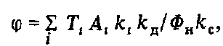
где Т_{I}, - затраты времени на выполнение конкретного і-го вида работ; А_{I}, - среднее число смен в календарном году для персонала службы, выполняющего 1-й вид работ (при односменном выполнении таких работ, как ремонт, поверка и т. п., А_{I}, = 1); k_{I}, — коэффициент, учитывающий условия эксплуатации СИА и периодичность работ; (Сд — коэффициент, учитывающий разные дополнения и ограничения; Ф_{Н} — номинальный фонд рабочего времени в течение года (Ф_{Н} = 2050...2100 ч); fee ⁻ коэффициент списочного штата персонала службы (k_{C}= 0,8...0,9).
При определении численности по разрядам работ расчеты производятся отдельно по каждому разряду.
Группа и бригада обычно организуются в составе не менее пяти человек и включают рабочих следующих профессий: слесарь-ремонтник; слесарь-механик; дежурный слесарь; наладчик систем автоматизации и СИЛ; монтажник электромеханических, радиотехнических систем и СИА; лаборант измерительной лаборатории; лаборант электромеханических испытаний и измерений; испытатель средств измерений;испытатель электрических машин и аппаратов и др. При наличии на предприятии АСУ метрологическая служба входит в виде самостоятельных звеньев в эту службу. Такое подразделение предприятия возглавляется обычно заместителем главного инженера предприятия или начальником службы, выполняющим одновременно обязанность главного метролога.
Структурно служба АСУ состоит из тех звеньев, которые входят в метрологическую службу предприятия, и лаборатории АСУ. Основные функции последней связаны с эксплуатацией вычислительного центра (ВЦ) и его внешних устройств (подробно структура службы АСУ рассмотрена в п. 3.1).
2. МЕТРОЛОГИЧЕСКОЕ ОБЕСПЕЧЕНИЕ
Метрологическое обеспечение представляет собой комплекс научно-технических основ и организационных мероприятий, обеспечивающих единство и требуемую точность измерений. Научно-технические основы МО включают метрологию как науку об измерениях, методах и средствах обеспечения единства измерений и необходимой точности и стандарты Государственной системы обеспечения единства измерений (ГСИ) как комплекс установленных стандартами взаимоувязанных правил, положений, требований и норм, определяющих организацию и методику проведения работ по оценке и обеспечению
точности измерений.
ГСИ включает два вида нормативных документов: базовые стандарты, в том числе ГОСТ "Единицы физических величин", и стандарты четырех других групп - государственных эталонов, методов и средств поверки мер и измерительных приборов, норм точности измерений и методик выполнения измерений (МВИ). К ним относятся также типовые программы испытаний.
Организационной основой МО является метрологическая служба СССР, которая в соответствии с ГОСТ 1.25-76 состоит из государственной и ведомственной метрологических служб. В государственную метрологическую службу (ГМС), возглавляемую Госстандартом СССР, входят следующие подразделения:
главный центр ГМС (Всесоюзный научно-исследовательский институт метрологической службы - ВНИИМС), осуществляющий научно-методическое руководство метрологической службой страны и государственной службой стандартных данных;главные центры и центры государственных эталонов (научно-исследовательские институты в Москве, Харькове, Свердловске и т. д. и их филиалы), которые проводят научно-исследовательские и другие работы по совершенствованию метрологического обеспечения встране;территориальные органы Госстандарта в союзных республиках,возглавляемые республиканскими управлениями Госстандарта СССР и включающие республиканские центры метрологии и стандартизации;республиканские, межобластные, областные и межрайонные лаборатории государственного надзора (ЛГН) за стандартами и измерительнойтехникой, а также их отделения.
Наряду с перечисленными в состав ГМС входят также государственная служба стандартных образцов во главе с главным центром стандартных образцов, государственная служба стандартных справочных данных во главе с главным центром стандартных справочных данных, государственная служба времени и частоты СССР, Всесоюзное объединение "Эталон", объединяющее заводы, которые изготовляют иремонтируют образцовые СИ.
Основными направлениями деятельности ГМС являются создание и непрерывное совершенствование государственной системы эталонов единиц; обеспечение непрерывного совершенствования парка СИ, применяемых в стране; передача размеров единиц физических величин всем средствам измерений, применяемым в народном хозяйстве;государственный надзор за состоянием и правильностью применения СИ на предприятиях и в организациях; стандартизация методик выполнения измерений.
Ведомственная метрологическая служба, возглавляемая главным метрологом министерства или ведомства, состоит из подразделения министерства или ведомства, которое руководит службой; головной организации службы, которая методически, научно, технически и организованно руководит работой базовых организаций метрологической службы (МС) и МС предприятий; базовых организаций ведомственной МС, которые осуществляют научно-техническое и организационно-методическое руководство по метрологическому обеспечению (МО) производства закрепленных за ними групп продукции или видов деятельности, а также по МО прикрепленных предприятий или организаций; метрологических служб предприятий или организаций.
Метрологическое обеспечение производства направлено на получение качественной и достоверной информации путем измерения. Недостатки в МО производства приводят к ошибочным выводам и значительно увеличивают брак; повышение же уровня МО производства позволяет улучшить качественные и экономические показатели выпускаемой продукции.
Основными задачами звена МО метрологической службы пищевого предприятия являются: координация и осуществление методического руководства работами, направленного на обеспечение единства и требуемой точности измерений во всех подразделениях предприятия;систематический анализ состояния измерений, разработка и осуществление мероприятий по совершенствованию МО предприятия, включая предложения по назначению СИА и методики выполнения измерений для управления технологическими процессами, контроля сырья и испытания продукции; внедрение нормативно-технической документации (НТД), регламентирующей нормы точности измерений, метрологические характеристики СИА, методики выполнения измерений, методы и средства поверки и другие требования по метрологическому обеспечению подготовки производства; разработка ТЗ на проектирование и изготовление нестандартных СИА, вспомогательного оборудования, стендов, приспособлений для осуществления необходимых измерений, испытаний и контроля; организация и участие в проведении метрологической экспертизы нормативно-технической, конструкторской, проектной и технологической документации, в том числе разрабатываемой на предприятии; участие в анализе причин нарушения технологических режимов, брака продукции, непроизводительного расхода сырья, материалов и других потерь, связанных с состоянием СИА; повышение квалификации работников МС предприятия и подготовка кадров для МО предприятия.
Звено МО осуществляет также связь с органами Госстандарта СССР при осуществлении ими госнадзора за МО подготовки производства и испытаний продукции, состоянием, применением, ремонтом и поверкой СИА на предприятии, другой деятельностью МС предприятия. В территориальные органы Госнадзора СССР и базовую организацию метрологической службы (БОМС) отрасли звено МО представляет сведения о состоянии планов внедрения новых' методов и СИА, которые после разработки и согласования с базовой организацией утверждаются руководством предприятия. С БОМС согласовываются также стандарты и другие НТД предприятия по МО. Звено метрологического обеспечения участвует также в разработке и выполнении заданий, предусмотренных комплексными программами МО отрасли, разрабатывает предложения к проектам годовых и перспективных планов МО отрасли.
Планирование деятельности МС, осуществляемое звеном МО, регламентируется методическими указаниями ВНИИМС и осуществляется с учетом производственной мощности предприятия, номенклатуры выпускаемой продукции и технических возможностей. В этих планах предусматривают работы, направленные на обеспечение планов государственной и отраслевой стандартизации и метрологического обеспечения деятельности подразделений предприятия; разработку или пересмотр стандартов предприятия (СТП), поверочных схем, методик выполнения измерений, а также задания по внедрению СТО, ГОСТов и ОСТов.
Метрологическая экспертиза является, как следует из приведенного выше перечня задач звена МО, частью общего комплекса работ по метрологическому обеспечению производства. Метрологическая экспертиза (МЭ) включает анализ и оценку технических решений по выбору параметров, подлежащих измерению, установлению норм точности и обеспечению методами и средствами измерений.
Метрологической экспертизе подвергаются разделы документов, отражающие требования к установленным нормам точности или содержащие сведения о средствах и методах измерений. При метрологической экспертизе технической документации, в которой решается задача выбора измерительных средств - технологических регламентов, карт технологических процессов с операциями контроля, функциональных и принципиальных схем устройств с измерительными средствами, оценивается правильность выбора измерительного прибора или устройства.
При метрологической экспертизе технической документации, которая определяет параметры, свойства или характеристики машин, материалов или процессов, вначале выявляют, какие элементы, параметры или свойства подлежат контролю при их изготовлении или функционировании, а затем путем перебора вариантов стандартных методик определяют контролепригодность объекта. Если при этом окажется, что из-за необоснованно узких полей допуска контролируемых параметров невозможно обеспечить контроль, применяя стандартные приборы, необходимо прежде всего проанализировать возможность расширения полей допусков.
Особую важность имеет МЭ производственного процесса, во время которой устанавливается соответствие технологического процесса требованиям конструкторской, технологической и другой НТД по метрологическому обеспечению. Одним из основных документов, который должен проходить МЭ на предприятии, является технологический регламент производства продукции.
3. ПОВЕРОЧНЫЕ РАБОТЫ
Поверка средств измерений, как и другие мероприятия по метрологическому контролю, является задачей звена поверки МС пищевого предприятия. Поверка призвана обеспечить единство и достоверность измерений в стране и способствует постоянному совершенствованию средств измерений.
Измерительные приборы, как и любые другие средства автоматизации, подвержены со временем износу и старению даже в случае строгого соблюдения всех требований их эксплуатации и хранения. Износ и старение являются основными причинами постепенного изменения метрологических характеристик средств измерений, поэтому необходимо систематически проверять их, чтобы отклонения показаний не выходили за допускаемые пределы.
Поверка средств измерений (СИ) - это определение метрологическим органом погрешностей и установление его пригодности к применению. В процессе поверки происходит передача размера единиц физических величин от эталона к рабочим СИ. В общем случае передача размера единиц - это нахождение метрологических характеристик поверяемого или аттестуемого СИ при помощи более точного СИ. Схемы такой передачи включают эталоны, образцовые и рабочие СИ (рис. 7.1).
Первичный эталон - это эталон наивысшей, достижимой в данный момент точности, официально утвержденный в качестве государственного первичного эталона. В одной стране он может быть только один. Рабочие эталоны (их число не ограничено) предназначены для передачи размеров физических величин образцовым СИ первого разряда и самым точным рабочим СИ. Чтобы разгрузить первичный эталон от работ по передаче размеров единиц физических величин и снизить его износ, создают эталон-копию, который является вторичным эталоном и предназначен для передачи размеров физических величин рабочему эталону. Образцовые СИ также предназначаются для передачи размеров физических величин и делятся на разряды (максимально их может быть пять), причем номер разряда означает число ступеней передачи размера единицы данному образцовому СИ. Уменьшение числа разрядов снижает погрешность передачи размера единиц, однако уменьшает и производительность поверки. Рабочие СИ используются только
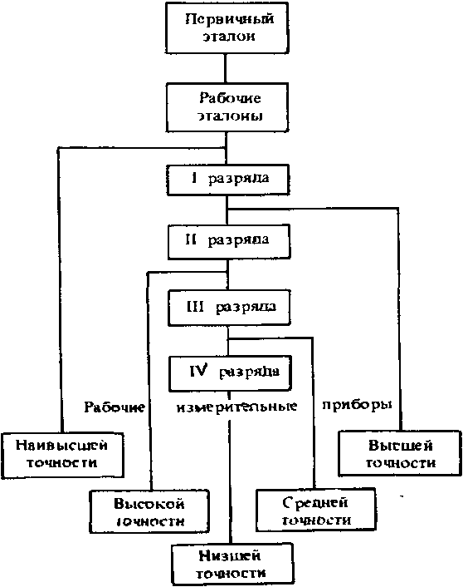
Рис. 7.1. Схема передачи размеров единиц от эталона ' к рабочим средствам измерениядля измерений, не связанных с передачей размеров единиц физических величин, и, как видно из рис. 7.1, также разделяются на пять классов.
Для определения достоверной погрешности рабочего СИ достаточно того, чтобы погрешность образцового средства была в 10 раз меньше погрешности рабочего СИ. Из-за трудностей в реализации такого соотношения обычно используют соотношения 1:3, 1:4, 1:5, в виде исключения допускается соотношение 1:2.
Основным исходным документом для организации поверки конкретных рабочих СИ является поверочная схема. Поверочные схемы могут быть общесоюзными и локальными. Общесоюзные поверочные схемы разрабатываются метрологическими институтами и утверждаются Госстандартом СССР. Они являются основанием для разработки локальных поверочных схем, государственных стандартов и методик на методы и средства поверки образцовых и рабочих СИ. Локальные поверочные схемы разрабатывает при необходимости и внедряет звено поверки МС. Они согласовываются с территориальными органами Госстандарта, которые выполняют поверку исходных образцовых средств измерений, включенных в локальную поверочную схему. Последняя охватывает образцовые и все рабочие средства измерений данной физической величины, которые находятся в экплуатации на предприятии или выпускаются в обращение промышленностью, а также методы их поверки. На чертеже поверочной схемы, выполняемом в соответствии с ГОСТ 8.061-73, указывают наименование СИ, диапазоны значений физических величин, обозначения и оценки погрешностей, наименование метода поверки.
Из методов поверки наиболее распространены следующие:
непосредственное сличение, заключающееся в сопоставлении показаний поверяемого и образцового СИ;
компарирование - в сличении СИ с образцовым при помощи измерительного прибора сравнения (компаратора);
по образцовым мерам - в измерении значения физической величины, которая воспроизводится образцовой мерой или одновременно сопоставляется со значением образцовой меры.
По времени проведения различают первичную, периодическую, внеочередную и инспекционную поверки. Первичную поверку осуществляют при выпуске средств измерения из производства или ремонта, периодическую - в процессе эксплуатации через установленные межповерочные интервалы. Внеочередную поверку проводят независимо от сроков периодической поверки в случаях, когда необходимо удостовериться в исправности средств измерений или перед вводом в эксплуатацию импортных средств измерений. Необходимость внеочередных поверок возникает также при контроле результатов периодической поверки или проведении работ по корректированию межповерочных интервалов, при повреждении поверительного клейма, пломбы и утрате документов, подтверждающих проведение поверки.
Внеочередную поверку производят и при вводе в эксплуатацию средств измерений после хранения, в течение которого не было периодической поверки, или при установке их в качестве комплектующих изделий после истечения половины гарантийного срока на них, указанного поставщиком в сопроводительной документации. Инспекционная поверка сопутствует метрологической ревизии средств измерений предприятий, которые осуществляют ремонт, эксплуатацию, хранение и продажу этих средств.
В зависимости от назначения поверяемых средств измерений поверка может быть государственной или ведомственной. Из применяемых на предприятиях пищевой промышленности обязательной государственной поверке подлежат следующие средства измерений:используемые в качестве исходных образцовых средств измерений (СИ) в органах ведомственных метрологических служб; принадлежашиє предприятиям и используемые в качестве образцовых СИ органами государственной метрологической службы; выпускаемые при-бороремонтными предприятиями после ремонта, выполненного для других предприятий; предназначенные для применения в качестве рабочих средств для измерений, связанных с учетом материальных ценностей, взаимными расчетами и торговлей, охраной здоровья трудящихся, обеспечением безопасности и безвредности труда в соответствии с перечнем, утвержденным Госстандартом СССР. Остальные рабочие средства измерений, применяемые на предприятиях пищевой промышленности, подлежат ведомственной поверке.
В соответствии с номенклатурным перечнем, утвержденным Госстандартом СССР, обязательной госповерке, в частности, подлежат расходомеры для жидкостей, пара и газа с вторичными приборами, промышленные газо-, водо- и теплосчетчики, счетчики нефти, нефтепродуктов, спирта и других промышленных жидкостей и пищевых продуктов, дозаторы жидких пищевых продуктов, массоизмеритель-ные приборы и устройства, штриховые меры длины, промышленные счетчики электрической энергии трехфазного тока, рефрактометры, сахариметры, фотоэлектроколориметры и плотномеры, применяемые для расчетов с потребителями.
Государственную поверку приборов выполняют метрологи-пове-рители органов государственной метрологической службы. При наличии необходимых помещений, всех нормативных документов, образцовых средств измерения, прошедших государственную поверку, а также метрологов-поверителей органы Госстандарта СССР выдают органам ведомственных метрологических служб регистрационные удостоверения на право проведения поверки, которые могут быть совмещены с удостоверениями на право изготовления и ремонта средств измерений. Метрологи-поверители проходят специальное обучение и сдают экзамены в органах государственной метрологической службы.
Если звено поверки МС пищевого предприятия не имеет право на проведение ведомственной поверки определенных средств измерения, то последние проходят поверку в базовых органах ведомственной МС отрасли или органах государственной метрологической службы. Поверку средств измерений предприятий органы Госстандарта СССР проводят в стационарных или передвижных лабораториях, а также непосредственно на предприятиях командированнымигосповерителями.
Средства измерений и автоматизации, подлежащие поверке, поверяют согласно графикам государственной или ведомственной поверки, составленным звеном поверки МС предприятия, согласованным с местным органом госнадзора и утвержденным главным инженером предприятия. Обычно графики поверок составляют на приборы и средства автоматизации по видам измерения.
Периодичность поверки СИ устанавливают в соответствии с методическими указаниями Госстандарта СССР по определению межповерочного интервала рабочих СИ с учетом фактической стабильности показаний, условий эксплуатации и степени загруженности средств измерений. Периодичность поверки средств измерений, принадлежащих предприятию и подлежащих ведомственной поверке, должна быть согласована с базовой организацией. Средства измерений на предприятиях пищевой промышленности проходят ведомственную поверку, как правило, один раз в год. Исключение составляют потенциометры и мосты, амперметры и вольтметры, миллиамперметры, милливольтметры, ваттметры и фазометры, которые поверяют через каждые 6 мес.
Для средств измерений, находящихся на хранении, межповерочные интервалы определяют равными удвоенным межповерочным интервалам аналогичных средств измерений, находящихся в эксплуатации. Исключение составляют средства измерения, поступившие на хранение после их выпуска, для которых межповерочный интервал не должен превышать гарантийного срока завода-изготовителя, и средства измерений, которые хранятся в условиях, обеспечивающихихисправность, и которые поверяют только перед началом эксплуатации.
Средства измерений поверяют в соответствии с государственными стандартами на методы и средства поверки или по инструкциям Госстандарта СССР и методическим указаниям его метрологических институтов. При отсутствии указанных нормативных документов разработчики соответствующих средств измерений должны составлять методические указания или инструкции по их поверке, которые утверждаются руководителем ведомственной метрологической службы предприятия, применяющего эти средства измерения, или руководителем вышестоящей ведомственной метрологической организации.
В продессе поверки ведут протокол, куда заносят ее результаты и вывод о пригодности средств измерений к применению. Пригодный прибор пломбируют или ставят на него поверительное клеймо. Пригодность прибора к эксплуатации в течение межповерочного интервала может также удостоверяться аттестатом или другим техническим документом. Отметку о поверке приборов с указанием даты и ее результатов делают в паспорте прибора или другом документе, заменяющем паспорт. Паспорта на средства измерений оформляются группой учета МС предприятия по заявкам звена технического-обслу-живания предприятия. В паспорте приводятся подробная техническая характеристика прибора, сведения о поверке, эксплуатации и ремонте.
На некоторых предприятиях пищевой промышленности применяются средства измерений несерийного выпуска, импортных поставок или серийно выпускаемые СИ с внесенными изменениями, вследствие чего они по метрологическим характеристикам не соответствуют требованиям нормативно-технической документации. Для таких средств измерения группа поверки МС предприятия осуществляет метрологическую аттестацию, во время которой устанавливают номенклатуру метрологических характеристик, подлежащих определению;
численные значения метрологических характеристик; порядок метрологического обслуживания приборов при их эксплуатации (аттестация или поверка). По результатам метрологической аттестации составляют протокол в двух экземплярах, которые подписывают руководитель группы и исполнители. При положительном исходе метрологической аттестации на каждое средство измерений выдается свидетельство (удостоверение).
Группа поверки МС пищевого предприятия наряду с перечисленными функциями выполняет и ряд других:
обеспечивает хранение и сличение в установленном порядке рабочих эталонов и стандартных образцов состава и свойств веществ и материалов; поддерживает в надлежащем состоянии образцовые средства измерения и обеспечивает их эксплуатацию;
контролирует состояние и применение СИА, средств испытаний продукции, наличие и правильность применения методик выполнения измерений и соблюдение метрологических правил во всех подразделениях предприятия;
выполняет приемку и аттестацию поступающих на предприятие нестандартизированных СИА;
осуществляет контроль за метрологическим обеспечением всей производственной деятельности подразделений предприятия, внедрением планов организационно-технических мероприятий по метрологическому обеспечению их деятельности, внедрением в производство новых СИА.
4. ТЕХНИЧЕСКОЕ ОБСЛУЖИВАНИЕ
ПРИБОРЫ И СРЕДСТВА АВТОМАТИЗАЦИИ
Основными задачами технического обслуживания являются непрерывное наблюдение за работой приборов и средств автоматизации и создание условий, обеспечивающих их исправность, работоспособность и необходимый ресурс в процессе эксплуатации. Для выполнения этих задач в составе метрологической службы создается звено (группа) технического обслуживания систем автоматизации и СИА, состоящее из сменных бригад.
В состав сменной бригады МС пищевого предприятия входят дежурные слесари и бригадир (мастер или высококвалифицированный рабочий V-VI разрядов). Сменный персонал МС входит в состав смены технологического цеха и поэтому имеет двойную подчиненность. Административно и технически он подчинен главному метрологу, а оперативно - начальнику смены (дежурному инженеру) технологического цеха. Оперативное подчинение заключается в том, что сменный персонал выполняет работы по указанию или с ведома начальника Смены.
Работы по техническому обслуживанию систем автоматизации включают в себя составление графиков технического обслуживания и их выполнение, а также внеплановое техническое обслуживание,связанное прежде всего с оперативным ремонтом или заменой отказавших СИЛ; осуществление оперативного контроля за состоянием и функционированием систем автоматизации и СИА, обеспечение их надлежащего технического состояния, включая текущий ремонт СИА и трубных трасс, снятие и установку СИА для ремонта и поверки; контроль за правильной эксплуатацией и рациональным использованием систем автоматизации и соблюдением действующих правил эксплуатации.
Оперативный контроль за состоянием и функционированием систем автоматизации заключается в систематическом ежесменном или ежесуточном наблюдении за работой СИА, установленных как на пунктах управления, так и в производственных помещениях, в целях выявления возникающих неисправностей и предупреждения их развития. Эти работы выполняются путем визуального наблюдения за состоянием СИА. Во время таких осмотров выявляют и устраняют нарушения уплотнений соединительных трубных линий и арматуры, осматривают и очищают приборы, проверяют правильность установки диаграммы записывающего прибора по времени и значению контролируемой величины, а также наличие на диаграмме необходимых записей (позиций прибора и дат записи), заменяют диаграмму, заправляют чернилами перья самописцев, проверяют работу переключателей, наличие питания и смазки, контролируют работу автоматических регуляторов.
При смене диаграмм и рулонов регистраторов у приборов, имеющих интегратор, на диаграмме или рулоне проставляют время их замены и показания интегратора, причем в первую очередь осуществляют смену диаграмм и рулонов у приборов, по показаниям которых ведут расчеты за использованное сырье или энергию. Контроль за работой автоматических регуляторов осуществляют путем сопоставления характера изменения регулируемой величины с показаниями и записями приборов, контролирующих величины, связанные с регулируемой.
Техническое обслуживание (ТО) систем автоматизации и СИА, осуществленное в соответствии с графиком ТО, который утверждается главным инженером предприятия, включает следующие операции:
внешний осмотр, очистка от пыли и остатков технологических продуктов, проверка исправности линий связи и сохранности пломб;
проверка работоспособности по контрольным точкам, выявление и устранение мелких дефектов, возникших в процессе эксплуатации;
замена диаграмм, чистка самопишущих устройств и заправка их чернилами, смазка механизмов движения, доливка или смена специальных жидкостей, устранение их утечки;
проверка работы системы автоматизации в случае обнаружения несоответствия в ходе процесса и показаниях средств измерений;
промывка измерительных камер, заправка ртутью дифманомет-ров, исправление уплотнений и крепежа, проверка отборных устройств давления, расхода и др.;
сушка элементов СИА и зачистка контактов;
проверка холодильников, фильтров, водоструйных насосов, источников питания, показывающих и регистрирующих узлов средств измерений состава и свойств веществ;
чистка, смазка и проверка реле, датчиков и исполнительных механизмов регуляторов;
проверка на плотность импульсных и соединительных линий, замена неисправных отдельных элементов и узлов;
проверка наличия питания в схемах управления и сигнализации, опробование звуковой и световой сигнализации;
проверка срабатывания схем и правильности заданий на их срабатывание;
осмотр щитов автоматизации, блокировочных устройств, средств сигнализации и защиты.
Периодичность техобслуживания составляет в среднем один раз в
I-2 мес. Для счетчиков количества жидкости и газа, трубного дифманометра, гидравлических регуляторов разрежения, давления и расхода с мембранным измерительным устройством, гидравлических исполнительных механизмов, задатчика к электронным регулирующим приборам, электроизмерительных приборов и релейной аппаратуры периодичность техобслуживания может быть увеличена до 6 мес, а для редукторов воздуха, пневматических панелей дистанционного управления, регулирующих клапанов с пневматическим мембранным или электрическим моторным приводом, электрических исполнительных механизмов, регуляторов давления газа или мазута прямого действия, регулирующих пневматических блоков, индукционных расходомеров, термопар и термометров сопротивления - до 3 мес. Преобразователи рН-метров и массоизмерительные устройства подлежат тех- • обслуживанию один раз в 10 сут. В помещениях, где температура продолжительное время превышает 30 °С, периодичность плановых • работ сокращается в 2 раза, в пыльных помещениях (технологическая пыль проникает внутрь аппаратуры) - в 3 раза, в помещениях с химически активной (относительно изоляции и других частей аппаратуры) средой - в 4 раза.
В соответствии с графиками планово-предупредительных ремонтов (ППР) сменный персонал производит также замену приборов, отправляемых в ремонт. Порядок проведения плановых работ во время смены регламентируется должностными инструкциями сменного персонала МС.
Звено технического обслуживания наряду с техническим обслуживанием и оперативным контролем участвует в рассмотрении причин аварий из-за отказов систем автоматизации и СИА и разработке мероприятий по их устранению; организует и обучает производственный персонал правилам технической эксплуатации систем автоматизации и СИА; контролирует качество монтажных и наладочных работ и их соответствие технической документации при выполнении этих работ специализированными организациями; участвует в испытаниях и приемке в эксплуатацию вновь смонтированных и налаженных систем автоматизации от монтажных и наладочных организаций; проводит наладочные работы перед пуском сезонных производств и при внедрении новых и усовершенствовании существующих систем автоматизации и СИЛ; совершенствует организацию технического обслуживания систем автоматизации.
Во время смены ведется оперативный журнал дежурного персонала, в котором фиксируются все случаи отказов приборов и средств автоматизации независимо от причин их возникновения, принятые меры по ликвидации отказов, оперативные переключения, замены приборов и средств автоматизации, технические осмотры и другие работы, выполненные дежурными. Сдача и прием смен оформляются подписями старших дежурных в оперативном журнале. Сдающий смену должен обратить внимание принимающего на "узкие места" системы автоматизации.
Сменный персонал должен обладать определенными производственными навыками и знаниями. Поэтому дежурные предварительно проходят инструктаж по технике безопасности и проверку знаний по системе автоматизации того технологического объекта, который им предстоит обслуживать. Дежурные должны хорошо знать технологическую схему обслуживаемого производственного комплекса, процесс управления им, план расположения технологического оборудования и трубопроводов, назначение каждого элемента системы автоматизации, месторасположение первичных воспринимающих элементов и регулирующих органов^приборов по месту, их взаимосвязь, расположение и направление трасс.
Для проведения всего комплекса профилактических работ участки эксплуатации оснащают переносными лабораторными приборами (потенциометрами, мостами, магазинами сопротивлений, контрольными манометрами, вольтамперметрами, ртутными термометрами, мегомметрами, индикаторами напряжения), инструментами (набором слесарного инструмента, электродрелью, паяльниками, переносной лампой) и материалами (чернилами и диаграммной бумагой, проводами и изоляционной лентой, крепежными изделиями, сухими гальваническими элементами, обтирочным материалом, смазочными маслами, бензином, керосином, спиртом).
Для проведения технического обслуживания дежурные слесари дополнительно получают специальные приспособления и приборы для проверки отдельных узлов и деталей устройств автоматического контроля и регулирования. Кроме того, участок эксплуатации должен иметь резервные приборы и средства автоматизации взамен направляемых в ремонт в соответствии с графиками ППР и вышедших из строя в результате внеплановых отказов. С этим подразделением МС тесно взаимодействует группа учета, хранения и выдачи СИА, которая создает обменный и прокатный фонд СИА, ведет их технический учет и т. п.
СИСТЕМЫ И СРЕДСТВА ВЫЧИСЛИТЕЛЬНОЙ ТЕХНИКИ
Техническое обслуживание ЭВМ включает комплекс организационно-технических мероприятий, проводимых в целях обеспечения требуемых параметров надежности. Оно может быть индивидуальным и централизованным. В первом случае состав смены, обслуживающей ЭВМ, комплектуется с учетом соображений, приведенных в п. 7.1. При централизованном обслуживании техническое обслуживание осуществляется силами специальных центров по договорам, заключаемым с предприятиями.
При обслуживании систем и средств вычислительной техники также различают плановые и внеплановые работы. Плановые работы проводят в соответствии с графиком планово-профилактических работ (ППР), которые определяют периодичность, регламент и вид работ. Например, для машины ЕС-1030 рекомендуются следующие регламент и периодичность ППР (в ч): ежедневная проверка 1, двухнедельная 4, ежемесячная 8 и полугодовая 72.
Ежедневная профилактика обычно включает осмотр устройств, прогон теста быстрой проверки их работоспособности, а также чистку, смазку, регулировку и другие работы, предусмотренные инструкцией по эксплуатации внешних устройств. Каждые две недели проводятся прогон диагностических тестов, а также все виды двухнедельных профилактических работ, предусмотренные инструкцией по внешним устройствам. Ежемесячно проверяется функционирование технических средств машины, входящих в состав ее программного обеспечения при номинальных значениях напряжений и профилактических изменениях их на ± 5 %. Негодные типовые элементы заменяются исправными. Такие же работы проводятся и при полугодовой профилактике. Во время ежемесячной и полугодовой профилактики выполняются также соответствующие профилактические работы, предусмотренные инструкциями по эксплуатации внешних устройств.
К работам по техническому обслуживанию ЭВМ допускаются специалисты, сдавшие экзамены по устройствам ЭВМ, схемной документации и техническому описанию, изучившие инструкции по эксплуатации и получившие удостоверение на право их эксплуатации. Для проведения всего комплекса профилактических работ обслуживающий персонал обеспечивается средствами диагностики неисправности, запасными инструментом, приборами, деталями и т. п. (ЗИП), сервисной аппаратурой для проверки внешних устройств, сменных функциональных узлов и блоков питания. В состав сервисной аппаратуры входят стенды для проверки блоков питания, логических и специальных типовых элементов, ячеек внешних устройств.
Основными эксплуатационными документами ЭВМ являются формуляр» инструкция по эксплуатации ЭВМ и устройств, руководства по эксплуатации диагностических и функциональных тестов, диагностические справочники и журнал эксплуатации ЭВМ.
РЕМОНТНЫЕ РАБОТЫ
ПРИБОРЫ И СРЕДСТВА АВТОМАТИЗАЦИИ
Ремонтные работы проводятся в целях устранения дефектов, вызвавших изменение технических характеристик приборов и средств автоматизации. Для средств измерений - это прежде всего метрологические характеристики, а также внешний вид прибора (состояние отсчетного устройства, корпуса и его элементов, присоединительных и вспомогательных устройств). Требования, предъявляемые к техническим характеристикам приборов и средств автоматизации, регламентируются нормативно-технической документацией.
Ремонт приборов и средств автоматизации на пищевом предприятии осуществляет группа ремонта метрологической службы. При отсутствии в этой группе подразделений, выполняющих ремонт некоторых средств измерений, ремонт последних осуществляется в специальных прибороремонтных организациях, имеющих регистрационное удостоверение органов Госстандарта СССР на право ремонта средств измерений.
Существуют плановый ремонт, который проводится по графикам ППР, и внеплановый. Необходимость проведения первого обусловлена постоянным изменением характеристик приборов и средств автоматизации в результате износа и старения. Износ связан прежде всего с изменением состояния трущихся поверхностей и размеров изделий, загрязнением узлов кинематики в местах сочленения, возникающими под действием электрического тока электрохимическими процессами, и т. п. Однако даже в нерабочем состоянии приборы и средства автоматизации подвержены старению, связанному с необратимыми физико-химическими изменениями.
Скорость протекания процессов износа и старения зависит прежде всего от условий эксплуатации приборов и средств автоматизации: температуры и влажности окружающей среды, запыленности, присутствия агрессивных паров и газов, действия магнитных и электрических полей, вибрации и различных излучений. В неизменных эксплуатационных условиях влияние всех перечисленных факторов может быть оценено с точки зрения определения плановых межремонтных интервалов, обеспечивающих эксплуатацию приборов и средств автоматизации при условии нормального выполнения заданных функций.
Преждевременный выход из строя приборов и средств автоматизации возникает в результате перегрузки устройства из-за его неправильного включения или небрежного обращения. Такие виды отказов выявляются либо непосредственно в результате работы, либо при проведении периодической поверки средств измерений. В этом случае необходим внеплановый ремонт.
Плановый ремонт приборов и средств автоматизации чаще всего проводят в период ремонта технологического оборудования после окончания сезона переработки пищевого сырья. Внеплановый ремонт желательно выполнять с заменой ремонтируемых приборов- и средств автоматизации резервными устройствами.
К приборам и средствам автоматизации, направляемым в ремонт, должны быть приложены паспорта, аттестаты или другие технические документы о проведении поверки (если они имеются) и дефектные ярлыки с указанием вида ремонта (плановый или внеплановый). При внеплановом ремонте в ярлыке указывают характер неисправности, вызвавшей ремонт.
В зависимости от характера неисправности прибора и объема повреждений различают текущий и капитальный ремонты. Первый обычно производится на месте установки прибора силами ремонтного персонала, однако может проводиться и в ремонтной мастерской. Текущий ремонт - это минимальный по объему выполняемых работ вид ремонта, при котором обеспечивается нормальная эксплуатация средств измерения и автоматизации (СИА). Наряду с работами по техническому обслуживанию СИА текущий ремонт включает следующие работы:
частичная разборка и сборка измерительных систем с заменой отдельных негодных деталей (колец, винтов, стрелок);
частичная разборка и регулировка подвижных систем, исправление или замена поврежденных деталей (пружин, трубок, винтов, крепежных деталей), чистка и смазка узлов;
замена элементов СИА, отработавших ресурс, устранение мелких поломок;
проверка качества изоляции и состояния цепей измерения и питания СИА;
исправление уплотнений, устранение люфтов в отдельных механизмах, набивка сальников, замена стекол и шкал;
устранение неисправностей в сочленениях подвижных деталей.
На пищевых предприятиях большинство СИА подлежат текущему ремонту один раз в 6 мес, а приборы для измерения температуры и газоанализаторы - раз в 4 мес. Поверка завершает текущий ремонт.
Капитальный ремонт СИА проводится в ремонтной мастерской МС или в специализированной организации. Ему подвергаются приборы, имеющие значительный износ деталей, а также повреждения и поэтому требующие восстановления полного или близкого к полному ресурса с заменой или ремонтом любых деталей или узлов.
При капитальном ремонте наряду с выполнением части работ, входящих в текущий ремонт, могут осуществляться также следующие работы:
установка и регулировка новых шкал или циферблатов;
ремонт корпуса с рихтовкой установочных поверхностей;
полная разборка и сборка измерительной части и отдельных узлов, промывка, ремонт или замена деталей (подпятников, пружин, подвесок, грузов и пр.), ремонт узлов или их полная замена;
разборка и сборка механизмов записи СИ, их ревизия, чистка и замена;
проверка измерительной схемы средства измерения (СИ), регулировка и подгонка показаний по контрольным точкам, подготовка СИ для сдачи поверителю.
Капитальный ремонт СИ на пищевом предприятии обычно проводится раз в 12 мес. Группа ремонта МС выдает также заявки подразделениям предприятия на изготовление и приобретение деталей, материалов и запчастей для ремонта СИА.
ПРОВОДКИ И ОБОРУДОВАНИЕ
Ремонт проводок и оборудования включает демонтаж, ремонт и монтаж отборных устройств и узлов установки первичных воспринимающих элементов, встроенных в технологическое оборудование, трубных проводок и кабельных линий, щитов, пультов и т. п. На пищевом предприятии эти работы выполняет группа технического обслуживания, а в центральной МС - группа монтажа и наладки в период остановки и ремонта технологического оборудования.
Остановка технологического оборудования бывает аварийной и плановой. Первая, как правило, кратковременная. Поэтому в этот период выполняют первоочередные неотложные работы, которые нельзя выполнить в процессе нормальной эксплуатации установки. Осмотру и проверке при этом подлежат те узлы систем автоматизации, исправность которых вызывала сомнения при текущем обслуживании приборов и средств автоматизации. Результаты аварийных монтажно-ремонтных работ фиксируют в оперативном журнале дежурного персонала.
При плановой остановке технологической установки в соответствии с действующими инструкциями и указаниями начальник смены последовательно отключает приборы и средства автоматизации, о чем делаются отметки в оперативном журнале. К монтажно-ремонтным работам приступают только после полной остановки технологической установки и отключения приборов и средств автоматизации. Вначале демонтируют те приборы и средства автоматизации, кабельные и трубные проводки, которые из-за своего расположения вблизи технологического оборудования и трубопроводов могут быть повреждены во время ремонта.
Монтажно-ремонтные работы ведут на основании дефектной ведомости, в которой указываются очередность и сроки выполнения работ, и общего графика проведения ремонтных работ. При составлении дефектной ведомости учитывают замечания эксплуатационного персонала.
При плановой остановке монтажно-ремонтные работы ведут в такой последовательности. В первую очередь выполняют работы, которые не могут быть произведены на работающем технологическом оборудовании, что связано с нарушением герметичности технологического оборудования и трубопроводов. К ним относится ремонт отборных устройств, регулирующих органов, сужающих устройств, трубных проводок, подключенных к отборным устройствам без запорной арматуры, и т. п. Во вторую очередь проводят работы, выполнение которых на действующем оборудовании связано со значительными трудностями или опасностью, как, например, ремонт соединительных трасс, проложенных в труднодоступных местах с высокой температурой окружающей среды. В третью очередь осуществляют ремонтные работы систем автоматизации, на которые отсутствует эксплуатационный резерв, а затем все остальные монтажно-ремонтные работы. Результаты плановых монтажно-ремонтных работ фиксируются в дефектной ведомости или специальных журналах.

Типовой комплект учебного оборудования «Рабочее место радиомонтажника», стендовое исполнение РМР-СР-стандарт
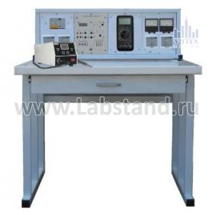
Цена: 181 740 руб
Состав:
Модули:
o Модуль питания
o Функциональный генератор. USB-осциллограф
o Мультиметр
o Модуль измерительный
Каркас 1х4
Стол лабораторный с двухсекционным ящиком
Лабораторный источник питания
Паяльная станция
Комплект соединительных проводников
Комплект инструментов
Техническое описание
Программное обеспечение USB-осциллографа
Габаритные размеры 900х600х1130 мм (ДхШхВ);
масса не более 50 кг.
Сопутствующая учебная техника и пособия:
Типовой комплект учебного оборудования «Сети сотовой связи GSM"
- Презентации и плакаты Сети ЭВМ

Радиомонтажный комплекс РМК1-С-К
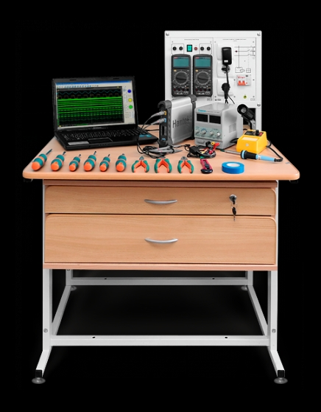

127900 RUR
Цена данного комплекса актуальна на 2015 год
Нашли дешевле? Напишите и мы дадим Вам скидку!

Радиомонтажный комплекс
РМК1-С-К
- 1. НАЗНАЧЕНИЕ
Комплект РМК1-С-К предназначен для проведения лабораторно-практических занятий по учебным дисциплинам профиля - Электромонтаж и наладка в высших и средних профессиональных образовательных учреждениях и допускает работу на нем при температурах от +10 до +35оС и относительной влажности воздуха до 80 % при +25оС.
- 2. ТЕХНИЧЕСКИЕ ХАРАКТЕРИСТИКИ
Потребляемая мощность 500 В·А
Электропитание:
- и от однофазной сети переменного тока
с рабочим нулевым и защитным проводниками
напряжением 220 ± 22 В
- частота 50 ± 0,5 Гц
Класс защиты от поражения электрическим током I
Габаритные размеры
- длина 910 мм
- ширина 850 мм
- высота 1300 мм
Масса 50 кг
Количество человек, которое одновременно и активно может работать на комплекте 2
- 3. КОМПЛЕКТНОСТЬ
Однофазный источник питания
Блок мультиметров (2 мультиметра)
Лабораторный стол с двухсекционным контейнером и одноуровневой рамой (длина 435 мм)
Набор аксессуаров для комплекта РМК1-С-К
Лабораторный источник питания
Паяльная станция
Прибор с функциями генератора сигналов произвольной формы, USB-осциллографа и логического анализатора
Набор инструментов
Сборник руководств по эксплуатации компонентов аппаратной части комплекта РМК1-С-К
- 4. ПЕРЕЧЕНЬ ЛАБОРАТОРНЫХ РАБОТ
Компания ООО «Денар» готова предложить своим клиентам, произвести и поставить учебные стенды по электротехнике и энергетике для ВПО, СПО, НПО.
Мы предлагаем Вашему вниманию стенд, стоимость комплекта 127900 руб. Стоимость указана актуальная и действует на 1 квартал 2015 года.
Мы готовы как к осуществлению поставки оборудования, так и к полному формированию проекта, подготовке всей необходимой документации и укомплектованию лабораторию «под ключ». Наша компания на практике подтверждает свою мобильность и надежность. Качество учебных и лабораторных стендов находится на высоком уровне, вся продукция проходит ОТК. Оборудование производится в нужные для Вас сроки и по доступной цене.
Нашими клиентами уже стали сотни университетов, техникумов, колледжей и училищ по всей России и странам ближнего зарубежья.
Слесарь КИПиА

Характеристика работ

2-й разряд
— Ремонт, регулировка, испытание и сдача простых, магнитоэлектрических, электромагнитных, оптико-механических и теплоизмерительных приборов и механизмов.
— Слесарная обработка деталей по 12-14 квалитетам.
— Определение причин и устранение неисправностей простых приборов.
— Монтаж простых схем соединений.
— Ремонт приборов средней сложности под руководством слесаря более высокой квалификации.

3-й разряд
— Ремонт, сборка, проверка, регулировка, испытание, юстировка, монтаж и сдача теплоизмерительных, электромагнитных, электродинамических, счетных, оптико-механических, пирометрических, автоматических, самопишущих и других приборов средней сложности со снятием схем.
— Слесарная обработка деталей по 11-12 квалитетам с подгонкой и доводкой деталей.
— Составление и монтаж схем соединений средней сложности.
— Окраска приборов.
— Пайка различными припоями (медными, серебряными и др.).
— Термообработка деталей с последующей доводкой их.
— Определение твердости металла тарированными напильниками.
— Ремонт, регулировка и юстировка особо сложных приборов и аппаратов под руководством слесаря более высокой квалификации.

4-й разряд
— Ремонт, регулировка, испытание, юстировка, монтаж и сдача сложных электромагнитных, электродинамических, теплоизмерительных, оптико-механических, счетных, автоматических, пиротехнических и других приборов с подгонкой, и доводкой деталей и узлов.
— Настройка и наладка устройства релейной' защиты, электроавтоматики, телемеханики.
— Определение дефектов ремонтируемых приборов и устранение их.
— Слесарная обработка деталей по 7-10 квалитетам и сборка зубчатых и червячных зацеплений.
— Составление и монтаж сложных схем соединений.
— Вычисление абсолютной и относительной погрешности при проверке и испытании приборов.
— Составление дефектных ведомостей и заполнение паспортов и аттестатов на приборы и автоматы.

5-й разряд
— Ремонт, регулировка, испытание, юстировка, монтаж, наладка и сдача сложных теплоизмерительных, оптико-механических, электродинамических, счетных, автоматических и других приборов с установкой автоматического регулирования с суммирующим механизмом и дистанционной передачей показаний.
— Выявление и устранение дефектов в работе приборов, изготовление лабораторных приборов.
— Вычерчивание шкал, сеток и составление сложных эскизов.
— Пересчет электрических приборов на другие пределы измерения.
— Регулировка и проверка по квалитетам всех видов тепловых и электрических контрольно-измерительных приборов, авторегуляторов и автоматов питания.

6-й разряд
— Ремонт, регулировка, испытание, наладка, юстировка и тарировка экспериментальных, опытных и уникальной теплоизмерительной, автоматической и электронной аппаратуры проекционных и оптических систем, радиоактивных приборов, агрегатов радиостанций, пеленгаторов, радарных установок.
— Выявление и устранение дефектов в работе аппаратуры.
— Определение степени износа деталей и узлов.
— Наладка и комплексное опробование после монтажных схем теплового контроля и автоматики котлов, турбин и технологического оборудования.
— Сборка схем для проверки устройств тепловой автоматики.

7-й разряд
— Ремонт, техническое обслуживание, проверка, испытание, монтаж, наладка и сдача в эксплуатацию электронных устройств на базе микропроцессоров, мини- и микро-ЭВМ и терминальных устройств системы телеобработки.
— Наладка, регулировка и сдача в эксплуатацию сложных систем приборов и систем управления оборудованием на базе микропроцессорной техники с выполнением восстановительных ремонтных работ элементов этих систем, программируемых контроллеров, микро- и мини-ЭВМ и другого оборудования и средств электронно-вычислительной техники с обеспечением вывода их на заданные параметры работы.
— Диагностирование управляющих систем оборудования с помощью специальных тестовых программ.

8-й разряд
— Комплексное техническое обслуживание и наладка, ремонт, проверка, испытание, монтаж и сдача в эксплуатацию сложных и уникальных систем приборов и систем управления оборудованием на базе микропроцессорной техники с выполнением восстановительных и ремонтных работ этих систем, программируемых контроллеров. микро- и мини- ЭВМ и другого оборудования средств электронно-вычислительной техники, а также периферийного оборудования.
— Их диагностирование с помощью тестовых программ и стендов с применением средств вычислительной техники.
— Составление тестов и коррекций технологических программ и стендов с применением средств вычислительной техники.

Необходимые знания

2-й разряд
— устройство, назначение и принцип работы ремонтируемых приборов, механизмов;
— схемы простых специальных регулировочных установок;
— основные свойства токопроводящих и изоляционных материалов и способы измерения сопротивления в различных звеньях цепи;
— назначение и правила применения наиболее распространенных универсальных и специальных приспособлений и контрольно-измерительных инструментов;
— систему допусков и посадок;
— квалитеты и параметры шероховатости;
— сорта и виды антикоррозионных масел и смазок;
— наименование и маркировку обрабатываемых материалов;
— основы электротехники в объеме выполняемой работы.

3-й разряд
— устройство, назначение и принцип работы ремонтируемых и юстируемых приборов и аппаратов;
— государственные стандарты на испытание и сдачу отдельных приборов, механизмов и аппаратов;
— основные свойства металлов, сплавов и других материалов, применяемых при ремонте;
— электрические свойства токопроводящих и изоляционных материалов;
— способы термообработки деталей с последующей доводкой;
— влияние температур на точность измерения;
— условные обозначения запорной, регулирующей предохранительной арматуры в тепловых схемах;
— правила установки сужающих устройств;
— виды прокладок импульсных трубопроводов;
— установку уравнительных и разделительных сосудов;
— систему допусков и посадок, квалитеты и параметры шероховатости.

4-й разряд
— устройство, принцип работы и способы наладки ремонтируемых и юстируемых сложных приборов, механизмов, аппаратов;
— назначение и способы наладки контрольно-измерительных и контрольно-котировочных приборов;
— способы регулировки и градуировки приборов и аппаратов и правила снятия характеристик при их испытании;
— правила расчета сопротивлений;
— схемы сложных соединений;
— правила вычисления абсолютной и относительной погрешностей при проверке и испытании приборов;
— обозначения тепловых и электрических схем и чертежей;
— систему допусков и посадок;
— квалитеты и параметры шероховатости;
— основы механики и электроники в объеме выполняемой работы.

5-й разряд
— конструктивные особенности ремонтируемых сложных и точных приборов и способы их регулировки и юстировки;
— устройство точных измерительных инструментов;
— причины возникновения дефектов в работе приборов и автоматов, меры предупреждения и устранения их;
— кинематическую схему самопишущих приборов всех типов;
— правила ремонта, проверки и юстировки сложных приборов и автоматов и правила выбора базисных поверхностей, гарантирующих получение требуемой точности.

6-й разряд
— устройство, взаимодействие сложных приборов, технологический процесс их сборки и способы юстировки;
— электрические тепловые схемы устройств тепловой автоматики;
— устройство и методы выверки сложных контрольно-юстировочных приборов;
— свойства оптического стекла, металлов и вспомогательных материалов, проводников, полупроводников, применяемых в приборостроении;
— основы расчета зубчатых колес различных профилей зацепления и оптических систем;
— основы физики, механики, телемеханики, теплотехники, электротехники, метрологии, радиотехники и электроники в объеме выполняемой работы. - знание обязаностей бригадира

7-й разряд
— основные принципы построения систем управления на базе микропроцессорной техники, функциональные и структурные схемы программируемых контроллеров, микро- и мини-ЭВМ;
— конструкцию микропроцессорных устройств; основы программирования и теории автоматизированного электропривода;
— способы введения технологических и тестовых программ;
— методику настройки систем с целью получения заданных статических и динамических характеристик устройств и приборов преобразовательной техники;
— устройство основных контрольно-измерительных приборов и диагностической аппаратуры, созданных на базе микропроцессорной техники;
— методы и организацию построения «памяти» в системах управления.

8-й разряд
— способы построения систем управления на базе микропроцессорной техники;
— принципиальные схемы программируемых контроллеров, микро- и мини-ЭВМ;
— способы коррекции технологических и тестовых программ;
— организацию комплекса работ по наладке и поиску неисправностей устройств и систем вычислительной техники;
— устройство и диагностику уникальных измерительных и управляющих систем и комплексов; теорию автоматического регулирования;
— основные «языки» программирования, применяемые в конкретном технологическом оборудовании.

Рабочее место
Рабочим местом слесаря по КИП и А является мастерская КИП, центральный и местный щиты, участки технологического цеха в местах расположения измерительных и передающих преобразователей, передаточные устройства по цеху и межкорпусные передаточные устройства.

Средства защиты
Перечень спецодежды, спецобуви и других средств индивидуальной защиты, выдаваемый слесарю по КИПиА в соответствии с установленными нормами: — костюм х/б
— перчатки х/б
— диэлектрические перчатки
— ботинки кожаные
— белье нательное
— на наружных работах зимой дополнительно куртка на утепленной прокладке
Кроме того в зависимости от условий труда в конкретном цехе могут выдаваться другие средства индивидуальной защиты согласно утвержденных норм по конкретному цеху.

Обязанности
- Своевременно и качественно выполнять все виды работ, предусмотренные ЕТКС (раздел 1 Общие требования безопасности), согласно присвоенной квалификации и с соблюдением правил и норм безопасного их проведения, обеспечивая безаварийную работу средств измерений.
- Выполнять работы по техническому обслуживанию средств измерений, по текущему ремонту схем сигнализации и блокировок.
- Выполнять приказы и распоряжения по предприятию, распоряжения и указания начальника цеха, мастера КИПиА (МПУ), касающиеся производственной деятельности.
- Выполнять правила внутреннего трудового распорядка, соблюдать трудовую и производственную дисциплину.
- Экономно расходовать электроэнергию, запасные части, материалы и обеспечивать сохранность вверенных материальных ценностей.
- Содержать в чистоте и порядке рабочее место, закрепленное оборудование и территорию.
- Выполнять обязанности рабочего по общедействующему Положению о системе управления промышленной безопасностью
и охраной труда на предприятии.
- Постоянно находиться на рабочем месте в спецодежде и спецобуви, имея при себе необходимые средства защиты в исправном состоянии и уметь ими пользоваться
- Выполнять только ту работу, которая ему поручена с соблюдением требований правил и инструкций по безопасному их выполнению.
- Своевременно докладывать мастеру КИП и А о выполнении выданного задания или о причинах его невыполнения, обо всех возникающих неполадках и принятых мерах по их устранению.
- О результатах выполненных работ оформлять записи в оперативном журнале, паспортах на средства измерений, графике поверок и калибровок средств измерений, плане- графике-отчете работоспособности схем сигнализации и блокировок.

Ответственность
Слесарь по КИП и А несет ответственность за:
— Качественное и своевременное выполнение возложенных на него обязанностей.
— Соблюдение требований технологического регламента (технологических карт и другой нормативно — технической документации), правил и норм по технике безопасности при производстве работ.
— Выполнение приказов, распоряжений по предприятию, указаний и распоряжений начальника цеха (зам. начальника цеха), мастера КИПиА, МПУ.
— Соблюдение трудовой и исполнительской дисциплины, правил внутреннего трудового распорядка.
— Соблюдение правил и норм по технике безопасности, промсанитарии, пожарной безопасности, требований к охране окружающей среды

Образование
Для работы по специальности Слесарь КИПиА требуется среднее профессиональное образование.

Медицинские противопоказания
Медицинские противопоказания в первую очередь определяются требованиями правил по охране труда в действующих электроустановках. Лицам, имеющим стойкие заболевания, связанные с возможностью временной потери сознания или пространственной координации (эпилепсия, заболевания нервной системы, сердечно-сосудистые заболевания, нарушения функций опорно-двигательного аппарата и зрения), скорее всего, будет отказано в приеме на работу в качестве слесаря КИП. Сильный тремор (дрожание) рук, снижение слуха и зрения, отсутствие допуска к работе на высоте так же может явиться причиной отказа в трудоустройстве.рак

Профессиональные праздники
Своими профессиональными праздниками представители этой профессии считают День Энергетика и Всемирный день метрологии. День Энергетика отмечается в России и некоторых других странах бывшего СССР ежегодно 22 декабря. Примечательно, что этот праздник приходится на самый короткий световой день в году - день зимнего солнцестояния. Всемирный день метрологии празднуется ежегодно 20 мая – в день подписания Метрической Конвенции, которая стала основой создания межправительственной Международной организации мер и весов.

НЕГАТИВНЫЕ ФАКТОРЫ ПРОИЗВОДСТВЕННОЙ СРЕДЫ
НЕГАТИВНЫЕ ФАКТОРЫ ПРОИЗВОДСТВЕННОЙ СРЕДЫ
Производственная среда –это часть техносферы, обладающая повышенной концентрацией негативных факторов. Основными носителями травмирующих и вредных факторов в производственной среде являются машины и другие технические устройства, химически и биологически активные предметы труда, источники энергии, нерегламонтированные действия работающих, нарушения режимов и организации деятельности, а также отклонения от допустимых параметров микроклимата рабочей зоны.
Травмирующие и вредные факторы подразделяют на физические, химические, биологические и психофизиологические. Физические факторы –движущиеся машины и механизмы, повышенные уровни шума и вибраций, электромагнитных и ионизирующих излучений, недостаточная освещенность, повышенный уровень статического электричества, повышенное значение напряжения в электрической цепи и другие; химические –вещества и соединения, различные по агрегатному состоянию и обладающие токсическим, раздражающим, сенсибилизирующим, канцерогенным и мутагенным воздействием на организм человека и влияющие на его репродуктивную функцию; биологические–патогенные микроорганизмы (бактерии, вирусы и др.) и продукты их жизнедеятельности, а также животные и растения; психофизиологические–физические перегрузки (статические и динамические) и нервно-психические (умственное перенапряжение, перенапряжение анализаторов, монотонность труда, эмоциональные перегрузки).
Травмирующие и вредные факторы производственной среды, характерные для большинства современных производств, приведены в табл. 2.7.

Таблица 2.7. Негативные факторы производственной среды

Группа факторов | Факторы | Источники и зоны действия фактора
Физические | Запыленность воздуха рабочей зоны | Зоны переработки сыпучих материалов, участки выбивки и очистки отливок, сварки и плазменной обработки, обработки пластмасс, стеклопластиков и других хрупких материалов, участки дробления материалов и т п.
Физические | Вибрации:  общие | Виброплощадки, транспортные средства, строительные машины
Физические | локальные | Виброинструмент, рычаги управления транспортных машин
Физические | Акустические колебания:
Физические | инфразвук | Зоны около виброплощадок, мощных двигателей внутреннего сгорания и других высокоэнергетических систем
Физические | шум | Зоны около технологического оборудования ударного действия, устройств для испытания газов, транспортных средств, энергетических машин
Физические | ультразвук | Зоны около ультразвуковых генераторов, дефектоскопов: ванны для ультразвуковой обработки
Физические | Статическое электричество |  | Зоны около электротехнического оборудования на постоянном токе, зоны окраски распылением, синтетические материалы
Физические | Электромагнитные поля и излучения |  | Зоны около линий электропередач, установок ТВЧ и индукционной сушки, электроламповых генераторов, телеэкранов, дисплеев, антенн, магнитов
Физические | Инфракрасная радиация |  | Нагретые поверхности, расплавленные вещества, излучение пламени
Физические | Лазерное излучение |  | Лазеры, отраженное лазерное излучение
Физические | Ультрафиолетовая радиация |  | Зоны сварки, плазменной обработки
Физические | Ионизирующие излучения |  | Ядерное топливо, источники излучений, применяемые в приборах, дефектоскопах и при научных исследованиях
Физические | Электрический ток |  | Электрические сети, электроустановки, распределители, трансформаторы, оборудование с электроприводом и т д
Физические | Движущиеся машины, механизмы, материалы, изделия, части разрушающихся конструкций и т.п. |  | Зоны движения наземного транспорта, конвейеров, подземных механизмов, подвижных частей станков, инструмента, передач Зоны около систем повышенного давления, емкостей со сжатыми газами, трубопроводов, пневмо-гидроустановок
Физические | Высота, падающие предметы |  | Строительные и монтажные работы, обслуживание машин и установок
Физические | Острые кромки |  | Режущий и колющий инструмент, заусенцы, шероховатые поверхности, металлическая стружка, осколки хрупких материалов
Физические | Повышенная или пониженная температура поверхностей оборудования, материалов |  | Паропроводы, газоводы, криогенные установки, холодильное оборудование, расплавы
Химические | Загазованность рабочей зоны |  | Утечки токсичных газов и паров из негерметичного оборудования, испарения из открытых емкостей и при проливах, выбросы веществ при разгерметизации оборудования, окраска распылением, сушка окрашенных поверхностей
Химические | Запыленность рабочей зоны |  | Сварка и плазменная обработка материалов с содержанием Cr2O3, MnO, пересыпка и транспортирование дисперсных материалов, окраска распылением, пайка свинцовыми припоями, пайка бериллия и припоями, содержащими бериллий
Химические | Попадание ядов на кожные покровы и слизистые оболочки | Гальваническое производство, заполнение емкостей, распыление жидкостей (опрыскивание, окраска поверхностей)
Химические | Попадание ядов в же-лудочно-кишечный тракт | Ошибки при применении жидкостей, умышленные действия
Биологические | Смазочно-охлаждающие жидкости (СОЖ) | Обработка материалов с применением эмульсолов
Психофизиологические | Физические перегрузки:
Психофизиологические | статические | Продолжительная работа с дисплеями, работа в неудобной позе
Психофизиологические | динамические | Подъем и перенос тяжестей, ручной труд
Психофизиологические | Нервно-психические перегрузки:
Психофизиологические | умственное перенапряжение | Труд научных работников, преподавателей, студентов
Психофизиологические | перенапряжение анализаторов | Операторы технических систем, авиадиспетчеры, работа с дисплеями
Психофизиологические | монотонность труда | Наблюдение за производственным процессом
Психофизиологические | эмоциональные перегрузки | Работа авиадиспетчеров, творческих работников

Примечание. В тех случаях, когда в рабочей зоне не обеспечены комфортные условия труда, источником физических вредных факторов могут быть повышенная или пониженная температура воздуха рабочей зоны, повышенное или пониженное атмосферное давление, повышенные влажность и скорость движения воздуха, неправильная организация освещения (недостаточная освещенность, повышенная яркость, пониженная контрастность, блесткость, повышенная пульсация светового потока). Вредные воздействия возникают также при недостатке кислорода в воздухе рабочей зоны.
Конкретные производственные условия характеризуются совокупностью негативных факторов, а также различаются по уровням вредных факторов и риску проявления травмирующих факторов.
К особо опасным работам на промышленных предприятиях относят:
– монтаж и демонтаж тяжелого оборудования массой более 500 кг;
– транспортирование баллонов со сжатыми газами, кислот, щелочных металлов и других опасных веществ;
– ремонтно-строительные и монтажные работы на высоте более 1,5 м с применением приспособлений (лестниц, стремянок и т. п.), а также работы на крыше;
– земляные работы в зоне расположения энергетических сетей;
– работы в колодцах, тоннелях, траншеях, дымоходах, плавильных и нагревательных печах, бункерах, шахтах и камерах;
– монтаж, демонтаж и ремонт грузоподъемных кранов и подкрановых путей; такелажные работы по перемещению тяжеловесных и крупногабаритных предметов при отсутствии подъемных кранов;
– гидравлические и пневматические испытания сосудов и изделий;
– чистка и ремонт коллов, газоходов, циклонов и другого оборудования котельных установок, а также ряд других работ.
Источниками негативных воздействий на производстве являются не только технические устройства. На уровень травматизма оказывают влияние психофизическое состояние и действия работающих. На рис. 2.2 показаны статистические данные (А.В. Невский) о травматизме у строителей в зависимости от их трудового стажа. Характер изменения травматизма в начале трудовой деятельности I обусловлен отсутствием достаточных знаний и навыков безопасной работы в первые трудовые дни и последующим приобретением этих навыков. Рост уровня травматизма при стаже 2...7 лет (II) объясняется во многом небрежностью, халатностью и сознательным нарушением требований безопасности этой категорией работающих. При стаже 7...21 г. динамика травматизма (III) определяется приобретением профессиональных навыков, осмотрительностью, правильным отношением работающих к требованиям безопасности. Для зоны II характерно некоторое повышение травматизма, как правило, обусловленное ухудшением психофизического состояния работающих.
Воздействие негативных факторов производственной среды приводит к травмированию и профессиональным заболеваниям работающих.
Основными травмирующими факторами в машиностроении являются (%): оборудование (41,9), падающие предметы (27,7), падение персонала (11,7), заводской транспорт (10), нагретые поверхности (4,6), электрический ток (1,6), прочие (2).
К наиболее травмоопасным профессиям в народном хозяйстве относят (%): водитель (18,9), тракторист (9,8), слесарь (6,4), электромонтер (6,3), газомонтер (6,3), газоэлектросварщик (3,9), разнорабочий (3,5).
Профессиональные заболевания возникают, как правило, у длительно работающих в запыленных или загазованных помещениях: у лиц, подверженных воздействию шума и вибраций, а также занятых тяжелым физическим трудом. В 1987 г. распределение профессиональных заболеваний в России составило (%): заболевания органов дыхания (29,2), вибрационная болезнь (28), заболевания опорно-двигательного аппарата (14,4), заболевания органов слуха (10,8), кожные заболевания (5,9), заболевания органов зрения (2,2), прочие (9,5).

